Министерство науки и высшего образования Республики Казахстан

НАО «Карагандинский университет имени академика Е. А. Букетова»

УДК 371.14 (373.3:811.111) На правах рукописи

ШАЛБАЕВА ДИНАРА ХУТТЫБАЕВНА

Современные формы и методы повышения квалификации учителей английского языка в условиях инклюзивного образования
(на примере начальной школы)

6D011900 - Иностранный язык: два иностранных языка

Диссертация на соискание степени
доктора философии (PhD)

Отечественный научный консультант:
кандидат педагогических наук,
ассоциированный профессор
Г.Н. Акбаева
(НАО «Карагандинский университет имени академика Е.А. Букетова»)
Зарубежный научный консультант:
доктор педагогических наук, профессор
Л.В. Моисеева
ФГБОУ ВО «Уральский государственный
педагогический университет», г. Екатеринбург, Россия

Республика Казахстан
Караганда, 2025

СОДЕРЖАНИЕ

НОРМАТИВНЫЕ ССЫЛКИ ………………………………………….. | 4
ОПРЕДЕЛЕНИЯ ………………………………………………………... | 6
ОБОЗНАЧЕНИЯ И СОКРАЩЕНИЯ …………………………………. | 7
ВВЕДЕНИЕ ………………………………………………………………. | 8
1 НАУЧНО-ТЕОРЕТИЧЕСКИЕ ОСНОВЫ ПОВЫШЕНИЯ КВАЛИФИКАЦИИ УЧИТЕЛЕЙ АНГЛИЙСКОГО ЯЗЫКА В ОБУЧЕНИИ ДЕТЕЙ МЛАДШЕГО ШКОЛЬНОГО ВОЗРАСТА В УСЛОВИЯХ ИНКЛЮЗИВНОГО ОБРАЗОВАНИЯ ………………... | 19
1.1 Теоретические и эмпирические предпосылки повышения квалификации учителей английского языка в обучении детей младшего школьного возраста в условиях инклюзивного образования | 19
1.2 Теоретическая модель повышения квалификации учителей английского языка в обучении младших школьников в условиях инклюзивного образования ……………………………………………… | 28
2 СОДЕРЖАНИЕ ОПЫТНО-ПЕДАГОГИЧЕСКОЙ РАБОТЫ ПО ПОВЫШЕНИЮ КВАЛИФИКАЦИИ УЧИТЕЛЕЙ АЯ В УСЛОВИЯХ ИНКЛЮЗИВНОГО ОБРАЗОВАНИЯ ………………... | 47
2.1 Методическое обеспечение повышения квалификации учителей английского языка в обучении младших школьников в условиях инклюзивного образования (формирующий этап эксперимента) …….. | 47
2.2 Сравнительные результаты констатирующего и контрольного этапов опытно-педагогической работы по теме исследования ……….. | 95
ЗАКЛЮЧЕНИЕ …………………………………………………………. | 112
СПИСОК ИСПОЛЬЗОВАННЫХ ИСТОЧНИКОВ ………………… | 114
ПРИЛОЖЕНИЕ А - Программа курсов повышения квалификации для учителей английского языка по эффективным методам обучения английского языка в условиях инклюзивного образования (на казахском, русском и английском языках) ……………………………… | 122
ПРИЛОЖЕНИЕ Б - Instructional book with adapted tasks for primary school English teachers (2nd grade) ………………………………………. | 131
ПРИЛОЖЕНИЕ В - Свидетельство о внесении сведений в государственный реестр прав на учебное пособие «Instructional book with adapted tasks for primary school English teachers (2nd grade)», охраняемое авторским правом …………………………………………... | 132
ПРИЛОЖЕНИЕ Г - Массовый открытый онлайн-курс «Special aspects of teaching English in secondary school within the inclusive education» …………………………………………………………………………….. | 133
ПРИЛОЖЕНИЕ Д - Методика «Ценностные ориентации» М. Рокича | 138
ПРИЛОЖЕНИЕ Е - Тест «Коммуникативные и организаторские склонности» В.В. Синявский и В.А. Федорошин (КОС) ……………… | 141
ПРИЛОЖЕНИЕ Ж - Тест эмоциональной устойчивости Ричарда Дэвидсона и Шэрон Бегли ……………………………………………….. | 144
ПРИЛОЖЕНИЕ З - Тест «Оценка готовности педагога к участию в инновационной деятельности» И. А. Зимней и Н. В. Кузьминой …….. | 145
ПРИЛОЖЕНИЕ И - Методика диагностики уровня эмпатических способностей В.В. Бойко ………………………………………………… | 147
ПРИЛОЖЕНИЕ К - Анкеты для измерения когнитивно-интеллектуального компонента ………………………………………… | 150
ПРИЛОЖЕНИЕ Л - Гайд структурированного интервью для оценки критериев процессуально-деятельностного компонента профессиональной компетенции учителей АЯ в начальной школе …... | 152
ПРИЛОЖЕНИЕ М – АКТ о внедрении результатов диссертационной работы ………………………………………………… | 153
ПРИЛОЖЕНИЕ Н – АКТ о внедрении результатов диссертационного исследования ………………………………………… | 154
ПРИЛОЖЕНИЕ О – Справка о внедрении курса повышения квалификации «Special aspects of teaching English in secondary school within the inclusive education» для учителей английского языка общеобразовательных школ г. Караганды ……………………………… | 155

НОРМАТИВНЫЕ ССЫЛКИ

В настоящей диссертации использованы ссылки на следующие законодательные и нормативные документы:
Закон Республики Казахстан «Об образовании» от 27 июля 2007 года № 319-III.
Закон Республики Казахстан о внесении изменений и дополнений в Закон Республики Казахстан «Об образовании» от 24 октября 2011 года № 487-IV.
Концепция развития высшего образования и науки в Республике Казахстан на 2023-2029 годы, принятая № 248 Постановлением Правительства Республики Казахстан от 28 марта 2023 года.
Концепция развития дошкольного, среднего, технического и профессионального образования Республики Казахстан на 2023 – 2029 годы. Утверждена постановлением Правительства Республики Казахстан от 28 марта 2023 года, № 249
Государственные общеобязательные стандарты дошкольного воспитания и обучения, начального, основного среднего и общего среднего, технического и профессионального, послесреднего образования. Утверждены Приказом Министра просвещения Республики Казахстан от 3 августа 2022 года № 348.
Закон «О внесении изменений и дополнений в некоторые законодательные акты РК по вопросам инклюзивного образования» от 26 июня 2021г. №56.
Приказ Министра образования и науки от 2018г. №595 «Об утверждении типовых правил деятельности видов организации дополнительного образования для взрослых».
Приказ Министра просвещения от 7 августа 2023г. №249 «Об утверждении правил организации проведения курсов повышения квалификации педагогов, а также посткурсовое сопровождение деятельности педагогов».
Приказ и.о. Министра образования и науки Республики Казахстан от 29 декабря 2021 года № 614 «О внесении изменений и дополнений в приказ Министра образования и науки Республики Казахстан от 30 октября 2018 года № 595 "Об утверждении Типовых правил деятельности организаций образования соответствующих типов".
Профессиональный стандарт «Педагог». Утвержден приказом и.о. Министра просвещения Республики Казахстан от 15 декабря 2022 года № 500. Зарегистрирован в Министерстве юстиции Республики Казахстан 19 декабря 2022 года № 31149.
Профессиональный стандарт для педагогов (профессорско-преподавательского состава) организаций высшего и (или) послевузовского образования. Утвержден приказом Министра науки и высшего образования Республики Казахстан от 20 ноября 2023 года № 591.
Концепция развития педагогического образования в Республике Казахстана. Разработана Казахским национальным педагогическим университетом имени Абая Рекомендована УМО (ГУП) в области образования «Педагогические науки». Протокол №1 от 11 ноября 2022 г. Одобрена на заседании РУМС МНВО РК от 08 декабря 2022 г.

ОПРЕДЕЛЕНИЯ

В настоящей диссертации применяются следующие термины с соответствующими определениями:
Инклюзивное образование - процесс, обеспечивающий равный доступ к образованию для всех обучающихся с учетом особых образовательных потребностей и индивидуальных возможностей.
Лица (дети) с особыми образовательными потребностями – лица (дети), которые испытывают постоянные или временные потребности в специальных условиях для получения образования соответствующего уровня и дополнительного образования.
Интегрированные образовательные программы – образовательные программы, разработанные на основе объединения соответствующих содержательных аспектов образовательных программ. (Закон «Об образовании» Республики Казахстан от 27 июля 2007 года).
Интеграция в образовании – процесс установления связей между структурными компонентами содержания в рамках определённой системы образования с целью формирования целостного представления о мире, ориентированной на развитие и саморазвитие личности ребёнка.
Сегрегация в образовании – предоставление образования в изолированных условиях, организованных таким образом, чтобы педагоги работали только с детьми определенных особенностей, изолированными от остальных (спецшколы, классы коррекции в массовой школе, ресурсные классы).
Целостный педагогический процесс – это взаимосвязь и взаимообусловленность действий и явлений, появляющихся в нем. Они реализуются в моменты воспитания и обучения, при взаимоотношении субъектов всей работы и в связях деятельности с внешней средой.
Обучение иностранному языку – взаимосвязанная система на начальной, средней и старшей ступени обучения, где на каждой ступени обучения выстраивается учебный процесс так, чтобы дать детям возможность реализовать себя.
Переподготовка – форма профессионального обучения, позволяющая освоить другую профессию или специальность.
Профессиональная подготовка – форма профессионального обучения, направленного на развитие личности для приобретения новых или измененных профессиональных навыков, необходимых для выполнения определенного вида работ.
Повышение квалификации – форма профессионального обучения, позволяющая поддерживать, расширять, углублять и совершенствовать ранее приобретенные профессиональные знания, умения и навыки

ОБОЗНАЧЕНИЯ И СОКРАЩЕНИЯ

РК - Республика Казахстан
ООН - Организация объединенных наций
ООП - особые образовательные потребности
ОВЗ - ограниченные возможности здоровья
АЯ - английский язык
т.е. - то есть
в - век
вв - века
гг - годы
ЮНЕСКО - учреждение Организации Объединенных Наций по вопросам образования, науки и культуры

ВВЕДЕНИЕ

Актуальность диссертационного исследования. Современная образовательная политика Казахстана, развиваясь в соответствии с мировыми трендами в качестве одной из приоритетных выдвигает задачу обеспечения доступности к качественному образованию для всех с учётом интеллектуальных и психофизиологических особенностей каждого гражданина страны на всех уровнях образования. Решение данной задачи нашло свое отражение в ряде стратегических документов в области образования. Так, гарантии права детей с особыми образовательными потребностями (ООП) на получение образования закреплены в Законе Республики Казахстан «Об образовании» [1]. Более того, данный Закон определяет понятие инклюзивного образования как «... процесс, обеспечивающий равный доступ к образованию для всех обучающихся с учетом особых образовательных потребностей и индивидуальных возможностей» (Там же. Глава 1. Общие положения. Статья 1. Основные понятия, используемые в настоящем Законе. п.21-7). Также законодательно для лиц с ООП обеспечивается «… специальные условия для получения ими образования, коррекции нарушения развития и социальной адаптации на всех уровнях образования» (Там же. Статья 8. Государственные гарантии в области образования, п. 6). Кроме того, данный Закон обязывает соответствующие структуры разрабатывать Государственные общеобязательные стандарты образования с учетом инклюзивного образования (Там же. Статья 56. Государственные общеобязательные стандарты образования, п. 3). Свое последовательное решение проблема реализации инклюзивного образования в Казахстане находит в Концепции развития дошкольного, среднего, технического и профессионального образования Республики Казахстан на 2023 – 2029 годы, в которой вопросам обеспечения доступности среднего образования для детей с ООП посвящен отдельный параграф (Раздел 5. Основные принципы и подходы. Направление 2. Формирование сознательного и всесторонне развитого гражданина через систему среднего образования. Параграф 2. Доступность среднего образования для детей с особыми образовательными потребностями) [2]. В «Концептуальных подходах к развитию инклюзивного образования в Республике Казахстан» этот феномен обозначен как государственная политика [3]. Анализ официальных источников подвел нас к выводу о том, что реализация инклюзивного образования имеет нормативно-правовое обеспечение, соответствующее глобальным стратегическим документам в этой области [4-6].
Если инклюзивное образование составляет одну часть предмета нашего исследования, то вторую часть занимают вопросы обучения английскому языку учащихся начальной школы. В Казахстане обучение школьников английскому языку в последние годы осуществлялось в рамках трехъязычного образования, и регулировался этот процесс Планом Нации «100 шагов» [7]. Особенности обучения английскому языку нашли свое отражение также в ГОСО, когда с 2015 года английский язык изучался в школах с 1-го класса, но затем было решено начинать его изучение с 3-го класса начальной школы. Кроме того, введено уровневое обучение казахскому, русскому и иностранному языкам, разрешено изучение отдельных предметов на казахском, русском, иностранном языке независимо от языка обучения и проведение внеурочной деятельности и элективных курсов на казахском, русском и иностранном языках. Отметим, что из иностранных языков большая часть казахстанских школьников выбирают именно английский язык.
Третью часть нашего исследования составляют вопросы квалификации учителей английского языка начальных классов. Отметим, что основной проблемой здесь выступает отсутствие в системе высшего педагогического образования Казахстана целенаправленной подготовки учителей английского, как, впрочем, любого иностранного языка для начальной школы.
Таким образом, сложность предмета нашего исследования обусловлена симбиозом трех аспектов.
В этом контексте наблюдается следующее: подготовка учителей английского языка к обучению в условиях инклюзивного образования решался только в рамках двухнедельных курсов повышения квалификации. Помимо этого, курсы повышения квалификации по инклюзивному образованию имеют общепредметную направленность и дают общие представления о современных тенденциях в образовании и принципах инклюзивного обучения. В колледжах и вузах страны вопросы обучения детей с ОВЗ рассматривались только в курсе педагогики, который был общим практически для всех педагогических специальностей. В рамках университетских образовательных программ «Иностранный язык: два иностранных языка» до 2015 года не был предусмотрен отдельный курс методики или раздел в курсе методики обучения иностранному языку, посвященный обучению детей с ООП, и до сих пор не предусматриваются особенности обучения иностранному языку учащихся начальных классов. Но есть тенденции подготовки учителей начальных классов к обучению детей английскому языку. В частности, в Казахском национальном педагогическом университете имени Абая реализуется образовательная программа 6В01303 - Начальное образование с информационно-коммуникационными технологиями (дуальное обучение), в которой предусмотрено изучение методика преподавания учебного предмета «Английский язык», нацеленного на развитие у будущих педагогов навыков обучения АЯ в начальной школе [8]. Но, пожалуй, это единичные случаи, поэтому этот процесс носит весьма эпизодический и фрагментарный характер. В контексте нашего же исследования данная проблема обостряется еще и за счет инклюзивного обучения английскому языку детей младшего школьного возраста.
Исходя из анализа официальных документов и учебной документации вузов по исследуемой проблеме, можно установить противоречие между необходимостью решения государственных задач в области продвижения идей и принципов инклюзии и отсутствием системных мер для их решения в условиях инклюзивного образования в начальной школе при обучении английскому языку. Одним из эффективных и реально возможных путей разрешения указанного противоречия, на наш взгляд, представляется изучение и реализация соответствующего потенциала системы повышения квалификации педагогических работников.
При этом, государственная политика в сфере образования предъявляет к учителям жесткие требования по качеству знаний, т.е. помимо знаний общих методов обучения учитель должен иметь ряд знаний, которых он никогда ранее не получал и не имел необходимости их применения. В частности, учитель английского языка должен знать принципы инклюзивного образования, знать психолого-педагогические особенности детей с ООП разных категорий, понимать особенности преподавания английского языка обучающимся с учетом их психологических и физиологических возможностей и потребностей, уметь создавать безбарьерную образовательную среду и адаптировать ее под особенности каждого обучающегося [9].
В связи с вышеизложенным возникает ряд вопросов по методической, педагогической и психологической готовности учителей английского языка к обучению детей с ООП в условиях инклюзивного образования в начальной школе.
Поэтому касательно теоретических предпосылок исследуемой проблемы, следует отметить, мы решили дифференцировать труды казахстанских и зарубежных исследователей по трем ключевым вопросам нашего исследования.
В казахстанской педагогике различные аспекты коррекционной помощи и инклюзивного обучения исследованы такими учеными, как: Р.А. Сулейменова, З.А. Мовкебаева, Г.А. Абаева, А.Н. Аутаева, И.Г. Елисеева, А.А. Байтурсынова, Г.С. Оразаева, И.А. Оралканова, А.К. Жалмухамедова и др.
Исследования зарубежных ученых во многом посвящены аспектам коррекционно-развивающей работы детей с задержкой психического развития (У.В. Ульенкова, О.Н. Усанова, Н.А. Цыпина, Е.С. Слепович, И.Н. Гусева и др.).
Российские ученые (Л.И. Акатов, М.С. Басов, В.В. Лебединский, Е.М. Мастюкова, М.В. Певзнер и др.) изучали психологческие аспекты развития личности ребенкдетейа с ограниченными возможностями здоровья.
Вопросы инклюзивного образования рассматриваются многими зарубежными учеными, в числе которых T.Brandon, J.Charlton, A.-M.Hansen, J.-R.Kim, A.Minnaert, K.Scorgie, И.И. Лошаковой, Е.Н. Моргачевой, Н.М. Назаровой, Е.Р. Ярской-Смирновой, А.М. Новиковой, С.В. Алехиной, Т.А. Федоровой, В.В. Хитрюк и др.
Проблемы готовности будущего педагога к работе в условиях инклюзивного образования разрабатывали педагоги-ученые Н.Д. Левитов, К.К. Платонов, А.Г. Ковалев, Л.А. Кандыбович, П.Р. Чамата, М.И. Дьяченко, С.Г. Старицина, И.М. Яковлева, С.В. Яковлев, М.А. Лукьяненко, А.В. Лукьяненко, А.П. Сманцер, Г.С. Квасных, Н.И. Пустовалова, Г.А. Колесникова, Г.Н. Подчалимова, Л.В. Соловьева, Г.П. Козина, Е.А. Чепракова, и др.
Обучению детей иностранному языку в раннем возрасте посвящены труды следующих казахстанских авторов: Б.А. Жетписбаевой, Т.Ю. Шелестовой, Г.Н. Амандыковой, А. Мухтаровой, А.К. Китибаевой, Т.А. Аяпова; российских авторов: И.Л. Бим, И.Н. Верещагиной, А.Н. Азовкиной, Б.Г. Ананьевой, М.З. Биболетовой, А.Н. Борисовой, И.В. Вронской, Л.С. Выготского, П.Я. Гальперина, В.В. Григорьева, П.И. Гуляева, И.А. Зимней, А.А. Леонтьева, В.В. Пономарева, Т.А. Прыткина, Г.В. Рогова, С.Л. Рубинштейна и других.
Теоретическими исследованиями в рамках методики преподавания иностранного языка занимались И.Л. Бим, М.З. Биболетова, И.Н. Верещагина, Н.Д. Гальскова, Е.И. Пассов, Л.Г. Денисова, Р.П. Мильруд, З.Н. Никитенко, Г.В. Рогова, Е.С. Устинова, Л.Б. Чепцова и другие.
Формирование содержания образования в системе повышения квалификации раскрыты в трудах зарубежных и казахстанских ученых: Г. Вершловского, В.А. Крутецкого, А.К. Марковой, С.А. Масюковой, Г.С. Сухобской, Д.Ф. Ильясова, А.М. Мамытова, Б.А. Тургынбаевой, Ж.А. Караева, А.А. Жайтаповой, К.С. Кудайбергеневой, Б. Альмуханбетова, Г.К. Ахметовой и др.)
Анализ научно-педагогической литературы, законодательных и нормативных документов позволяет сделать следующий вывод: до настоящего времени вопросы обучения детей млдашего школьного возраста английскому языку в увловиях инклюзивного образования не проводилось специальных исследований. Мы полагаем, что в свете вышеизложенного наиболее действенным механизмом является изучение возможностей системы дополнительного образования педагогов.
Таким образом, актуальность данного исследования обусловлена необходимостью разрешения противоречий между:
- требованиями, предъявляемыми государством и обществом к качеству образования и уровню знаний английского языка у обучающихся, и отсутствием эффективной системы научно-практической подготовки учителей английского языка к обучению детей с особыми образовательными потребностями в условиях инклюзивного образования;
- потребностью в профессиональных компетенциях учителей английского языка в инклюзивном обучении детей начальной школы и недостаточной разработанностью методологии формирования указанных квалификаций.
Выявленные противоречия обусловливают проблемы, связанные с тем, что современные программы повышения квалификации учителей английского языка в начальной школе не всегда готовы оперативно реагировать на новые вызовы инклюзивного образования, порождаемые высокой динамикой инновационных процессов в социальной сфере, а потому нуждаются в постоянном поиске новых решений.
На этом основании тему нашего исследования мы определили следующим образом: «Современные формы и методы повышения квалификации учителей английского языка в условиях инклюзивного образования (на примере начальной школы)».
Объект исследования: процесс повышения квалификации учителей английского языка в обучении детей младшего школьного возраста в условиях инклюзивного образования
Предмет исследования: методическое обеспечение повышения квалификации учителей английского языка в обучении детей младшего школьного возраста в условиях инклюзивного образования
Цель исследования: научное обоснование и разработка методического обеспечения повышения квалификации учителей английского языка в обучении детей младшего школьного возраста в условиях инклюзивного образования.
Гипотеза исследования: предлагаемое методическое обеспечение будет эффективным, если оно будет построено на основе выявления теоретических и эмпирических предпосылок, а также определения критериев и показателей профессиональных компетенций педагогов в указанных вопросах, так как будут учтены системообразующие факторы усиления их теоретических знаний, методических навыков и психологической подготовленности к обучению английскому языку учащихся начальной школы в условиях инклюзивного образования.
В соответствии с целью и гипотезой исследования были поставлены следующие задачи исследования:
1. Выявить теоретические и эмпирические предпосылки повышения квалификации учителей английского языка в обучении детей младшего школьного возраста в условиях инклюзивного образования.
2. Определить критерии и показатели сформированности профессиональных компетенций учителей английского языка к обучению детей младшего школьного возраста в условиях инклюзивного образования.
3. Разработать теоретическую модель повышения квалификации учителей английского языка в обучении младших школьников в условиях инклюзивного образования.
4. Разработать методическое обеспечение повышения квалификации учителей английского языка в обучении младших школьников в условиях инклюзивного образования.
5. Провести практическую верификацию разработанного методического обеспечения в системе повышения квалификации педагогических работников.
- Теоретическая база исследования: теоретические положения, раскрывающие сущность понятий «дети с особыми образовательными потребностями», «инклюзивное образование» с философской, социальной, психологической и педагогической точек зрения;
- учение о всестороннем и гармоничном развитии личности; теория системно-целостного подхода;
Кроме того, за основу были взяты следующие методологические подходы:
- системный подход (К.Л. Бертaлaнфи, Ю.К. Бaбaнский, Н.Д. Хмель);
- интеграционный подход (В.В. Краевский, А.В. Петровский, Г.Н. Айтмаганбетова, Н.Ф. Талызина, Е.Б. Дуйсенбеков, Г.Д. Глейзер, В.С. Леднёв, С.М. Гапеенкова, Г.Ф. Федорец и т.д.);
- аксиологический подход, определяющий человека, его личность как высшую социальную ценность (М.С. Каган, Д.С. Лихачев, В.А. Сластенин, Е.Н. Шиянов и т.д.);
- деятельностный подход (Л.С. Выгoтский, П.Я. Гaльперин, С.Л. Рубинштейн, Д.Б. Элькoнин, Г.В. Бaбинa, М.A. Черкaсoвa);
- личностно-ориентированный подход (И.A. Зимняя; Е.В. Бoндaревскaя, В.Б. Шaдрикoв, И. С. Якимaнскaя);
- принципы дифференцированного обучения (М.А. Жигалик, Н.А. Шарикало, Т.М. Лифанова)
- здоровьесберегающий подход – направлен на сохранение и укрепление социально-психологического здоровья путем организации психологической комфортной среды (С.Т. Шацкий, В.Н. Шацкая, Г.Ю. Ксензова).
Источники исследования: труды в области философии, методики преподавания иностранного языка в начальных классах, психологии, педагогики, посвященные исследуемой проблеме, нормативно-правовые документы РК в области инклюзии, Государственный общеобязательный стандарт начального образования, учебные планы, программы, учебники, передовой педагогический опыт исследователей, а также педагогический и исследовательский опыт автора.
Методы исследования:
- теоретический анализ научной литературы по исследуемой проблеме;
- кабинетный метод изучения и анализа официальных документов по исследуемой проблеме, а также учебно-методической базы, регулирующих правоотношения субъектов инклюзивного обучения;
- метод авторской интерпретации известных в науке теоретических положений, а также метод обобщения практического опыта и сбора эмпирического материала по теме исследования;
- эмпирические методы (анкетирование, интервьюирование, математической обработки статданных).
База исследования: методический кабинет городского отдела образования г. Караганды, факультет дополнительного образования Карагандинского университета им. Е.А. Букетова.
Основные этапы исследования:
Первый этап - 2018-2019 годы. Обобщен материал по проблеме исследования, проведен анализ философских, педагогических, психологических трудов. Определен научный аппарат исследовательской работы, конкретизированы цели и задачи исследования, предмет и объект исследования, этапы исследования и научная гипотеза. Проводился констатирующий этап эксперимента по подготовке учителей английского языка к обучению детей в условиях инклюзивного образования.
Второй этап – (2020 – 2022 годы) апробировано в рамках формирующего эксперимента разработанное нами методическое обеспечение (Программа курсов повышения квалификации для учителей по эффективным методам обучения английскому языку в условиях инклюзивного образования (на казахском, русском и английском языках), Instructional book with adapted tasks for primary school English teachers (2nd grade), Special aspects of teaching English in secondary school within the inclusive education для обучения учителей психолого-педагогическим особенностям детей с особыми образовательными потребностями и методам обучения таких детей с учетом их особенностей).
Третий этап - 2023-2024 годы. Был реализован контрольный этап эксперимента по подготовке учителей английского языка к обучению младших школьников в условиях инклюзивного образования. Осуществлялись обобщение результатов исследования, редакционное оформление диссертационного материала.
Научная новизна и теоретическая значимость исследования
- выявлены теоретические и эмпирические предпосылки повышения квалификации учителей английского языка в вопросах инклюзивного обучения младших школьников;
- раскрыта сущность сформированности профессиональных компетенций учителей к инклюзивному обучению учащихся начальной школы английскому языку, которая представлена в виде системы критериев и показателей;
- разработана теоретическая модель повышения квалификации учителей английского языка по вопросам обучения младших школьников в условиях инклюзивного образования.
Практическая значимость исследования заключается в возможности использования полученных результатов в процессе подготовки материалов курсов повышения квалификации учителей английского языка в оффлайн формате и на базе МООК, разработке и внедрении методического обеспечения, включающего: учебно-методическое пособие для учителей английского языка младших классов «Instructional book with adapted tasks for primary school English teachers (Level A1)» - Караганда: Издательство НАО Карагандинский университет имени академика Е.А. Букетова; программу курса повышения квалификации учителей английского языка «Special aspects of teaching English in secondary school within the inclusive education» платформы МООК НАО «Карагандинский университет имени академика Е.А. Букетова»
Достоверность и обоснованность результатов обеспечены методологической, теоретической направленностью диссертационного исследования, соответствием содержания исследования научному аппарату, планированием опытно-экспериментальной работы, применением математических методов в обработке полученных статданных.
Основные положения, выносимые на защиту:
- Теоретические и эмпирические предпосылки повышения квалификации учителей английского языка в обучении детей младшего школьного возраста в условиях инклюзивного образования, которые в совокупности образуют методологическое поле, содержащее:
- во-первых, научный задел, сформированный трудами ученых и экспертов, раскрывающие сущность инклюзивного образования, особенности его реализации в современной начальной школе в контексте обучения младших школьников английскому языку, а также насущные проблемы, связанные с явной недостаточностью компетенций учителей английского языка, позволяющие им методически верно и эффективно выстраивать учебно-воспитательный процесс именно в младших классах, так как при вузовской подготовке они не изучают психологические и дидактические основы начального образования;
- во-вторых, нормативную правовую базу, определяющую стратегически значимые задачи государства в области инклюзивного обучения младших школьников языкам, а также процессы переподготовки и повышения квалификаций педагогов, в том числе по вопросам образовательной инклюзии.
- Развернутая система критериев и показателей сформированности профессиональных компетенций учителей английского языка к обучению детей младшего школьного возраста в условиях инклюзивного образования, которая в структурном аспекте содержит три компонента (эмоционально-волевой, когнитивно-интеллектуальный, процессуально-деятельностный), измеримость которых обеспечена составом критериев (в первом компоненте – пять критериев, во втором – четыре, в третьем – три), раскрывающихся дескрипторами трех уровней (высокий, средний, низкий)сформированности искомых компетенций. Данная система критериев и показателей представляет собой цель и ожидаемый результат повышения квалификации учителей английского языка по вопросам инклюзивного обучения учащихся младших классов.
- Теоретическая модель повышения квалификации учителей английского языка по вопросам обучении младших школьников в условиях инклюзивного образования, которая представляет собой структурированную совокупность целеполагания (цель – ожидаемый результат) и целеосуществления (логически последовательные задачи как пошаговые действия реализации поставленной цели и достижения ожидаемого результата, а также средства и способы решения поставленных задач).
- Методическое обеспечение повышения квалификации учителей английского языка в обучении младших школьников в условиях инклюзивного образования, которое содержит программу повышения квалификации, МООК «Special aspects of teaching English in secondary school within the inclusive education» НАО Карагандинский университет имени академика Е.А. Букетова, практикум «Instructional book with adapted tasks for primary school English teachers (2nd grade)», электронное учебное пособие «Instructional book with adapted tasks for primary school English teachers (2nd grade)».
- Результаты практической верификации разработанного методического обеспечения в системе повышения квалификации педагогических работников, которые обеспечивают научную достоверность и состоятельность указанного методического обеспечения.
Апробация и внедрение результатов исследования:
- участием в международных научно-практических конференциях:
Особенности преподавания иностранного языка детям в условиях инклюзивного образования в Казахстане – Электр. (статья) – Инновационные методы, средства и приемы повышения эффективности образовательной деятельности: Материалы международной научно-практической конференции. – Нур-Султан. – 2019. – С.136-140.
Проблемы обучения иностранному языку в условиях инклюзивного образования – Электр. (статья) – «European Research»: сборник статей XX Международной научно-практической конференции (7 апреля 2019 г.). – Серия Педагогика. – Пенза, 2019. – С. 238-243. - www.naukaip.ru
The use of visual prompts when teaching the English language to students with special educational needs – Электр. (статья) Наука и образование в современном мире: вызовы XXI века: VII Международная научно-практическая конференция. – Нур-Султан. – 2020. – С.55-58
Buyakova Y. V., Shalbayeva D.H., Assanova D. N. // Organizational and methodological support as a necessary pedagogical condition for the inclusive education development // 21 century: fundamental science and technology XXVI: Materials of the XXVIth International scientific and practical conference. – North Charleston, USA. – P. 26-32.
- публикацией в научных журнал, рекомендованных КОКСНВО МНВО РК:
Zhetpisbayeva B.A., Shalbayeva D.Kh. Problems of foreign language teaching method to children with special educational needs within the inclusive education in Kazakhstan //Bulletin of the Karaganda university. – Pedagogy Series. – №1(93). – 2019. – P.45-50.
Zhetpisbayeva B.A., Shalbayeva D.Kh. Application of “zone of proximal development” theory in teaching foreign languages within inclusive education // Bulletin of Kazakh State Women’s Teacher Training University. – Philology series. – №2(78). – 2019. – P.134-139.
Moiseeva L.V., Assanova D.N., Shalbayeva D.Kh. The role of learning environment in teaching English in the context of inclusive education // Bulletin of the Karaganda university. – Pedagogy Series. – №3(99). – 2020. – P.54-61.
Shalbayeva D.Kh., Akbayeva G.N., Moiseeva L.V. Psychological and pedagogical peculiarities of teaching the English language to learners with special educational needs // Bulletin of the Karaganda university. – Pedagogy Series. – №3(103). – 2021. – P.154-162.
Shalbayeva D.Kh., Akbayeva G.N., Omarova G.N. Advanced training course for English teachers as a way to form an idea of methods and techniques to work with special educational needs learners // Bulletin of the Karaganda university. – Pedagogy Series. – №2(110). – 2023. – P.191-197.
- публикацией в журнале, индексируемом в базе SCOPUS WoS:
D.Kh. Shalbayeva., B.A. Zhetpisbayeva., G.N. Akbayeva., D.N. Assanova. Organizational and pedagogical conditions for the educational process implementation within the inclusive education in the Republic of Kazakhstan // European Journal of Contemporary Education –2021. – №10(3). – P. 711-725.
Структура диссертации: Диccepтaция состоит из введения, 2-х глав и заключения, списка использованных источников и приложений. Общий объем диссертации 155 страниц, список использованной литературы 113, а также количество таблиц 6, количество рисунков 20.
Во введении отражены актуальность и научный аппарат исследования.
В первой главе «Научно-теоретические основы повышения квалификации учителей английского языка в обучении детей младшего школьного возраста в условиях инклюзивного образования» представлены система критериев и показателей сформированности искомых компетенций и теоретическая модель повышения квалификации учителей английского языка по вопросам обучении младших школьников в условиях инклюзивного образования.
Во второй главе «Опытно-педагогическая работа по исследуемой проблеме» подробно изложены три этапа (констатирующий, формирующий и контрольный). При этом в начале представлен формирующий этап эксперимента, в ходе которого апробировано разработанное методическое обеспечение повышения квалификации учителей английского языка в обучении младших школьников в условиях инклюзивного образования, представлены результаты опытно-педагогической работы, которые отражают содержание констатирующего и контрольного этапов эксперимента.
В заключении даны выводы и рекомендации, основанные на результатах теоретической проработки изучаемого в диссертации вопроса и опытно-педагогической работы.
В приложении представлены программа курсов повышения квалификации для учителей английского языка по эффективным методам обучения английского языка в условиях инклюзивного образования (на казахском, русском и английском языках); Instructional book with adapted tasks for primary school English teachers (2nd grade); свидетельство о внесении сведений в государственный реестр прав на учебное пособие «Instructional book with adapted tasks for primary school English teachers (2nd grade)», охраняемое авторским правом; массовый открытый онлайн-курс «Special aspects of teaching English in secondary school within the inclusive education»; материалы курса для платформы МООК Special aspects of teaching English in secondary school within the inclusive education НАО Карагандинский университет имени академика Е.А. Букетова; акты о внедрении результатов диссертационной работы; справка о внедрении курса повышения квалификации «Special aspects of teaching English in secondary school within the inclusive education» для учителей английского языка общеобразовательных школ г. Караганды.

1. НАУЧНО-ТЕОРЕТИЧЕСКИЕ ОСНОВЫ ПОВЫШЕНИЯ КВАЛИФИКАЦИИ УЧИТЕЛЕЙ АНГЛИЙСКОГО ЯЗЫКА В ОБУЧЕНИИ ДЕТЕЙ МЛАДШЕГО ШКОЛЬНОГО ВОЗРАСТА В УСЛОВИЯХ ИНКЛЮЗИВНОГО ОБРАЗОВАНИЯ

1.1 Теоретические и эмпирические предпосылки повышения квалификации учителей английского языка в обучении детей младшего школьного возраста в условиях инклюзивного образования

Инклюзия сегодня не только мировой образовательный тренд, многие страны и государства продвигают ее идеи практически во всех сферах жизнедеятельности общества (культура, спорт, экономика). Казахстан в этом аспекте – активный участник данных процессов. В Законе РК «Об образовании» отмечается, что «… Государство, реализуя цели инклюзивного образования, обеспечивает гражданам с ограниченными возможностями в развитии специальные условия для получения ими образования, коррекции нарушения развития и социальной адаптации на всех уровнях образования …» [10]. Согласно статьям Закона РК «Об образовании», особыми условиями для получения образования лиц с ООП и инвалидностью являются: специальные учебные программы и инновационные методы обучения, технические и иные средства, среда жизнедеятельности, медицинские, социальные и иные услуги, без которых невозможно освоение общеобразовательных учебных и образовательных программ лицами (детьми) с особыми образовательными потребностями. Безусловно, ключевую роль в этом выполняют педагоги. Их компетенции в инклюзии на сегодня является одним из обязательных требований к квалификациям педагогов всех уровней образования, начиная с дошкольного и завершая послевузовским образованием. Так, в Концепции развития дошкольного, среднего, технического и профессионального образования Республики Казахстан на 2023–2029 годы запланировано повышение квалификации педагогов для организации педагогической деятельности в условиях инклюзивного образования, осуществляемого на основе принципа универсального дизайна обучения (т.е. навык применять дифференцированные вопросы и задания, адаптировать школьные учебные программы, осуществлять необходимую поддержку детям с ООП) [11].
Принимая глобальные директивы, обозначенные во «Всемирном докладе об инвалидности», в котором отмечается, что «…решающее значение в развитии инклюзивного образования играет специальная подготовка педагога …» [12], Казахстан реализует множество соответствующих программ подготовки будущих учителей в колледжах и университетах страны, а также переподготовки и повышения квалификаций педагогических работников.
В этом ключе в научной сфере предпринимаются инициативы исследования готовности казахстанских педагогов к обучению данной категории младших школьников. И все же в настоящее время в педагогической науке нет однозначного подхода к определению вышеобозначенного понятия.
С учетом сказанного мы в своем исследовании опираемся на уже являющиеся классическими положения, отраженные в трудах В.А. Сластенина [13], К.М. Дурай-Новаковой [14], Л.А. Кандыбович [15], А.А. Деркач [16], С.Н. Толстой [17], Е.В. Селезневой [18], О.В. Михайлова [19], Д.Н. Узнадзе [20], В. Томаса и Ф. Знанецкого [21] и др.
Из трудов казахстанских ученых наиболее значимыми для нашего исследования представляются работы Ж.Б. Байсеитовой, З.А. Мовкебаевой [22-24]. В частности З.А. Мовкебаева придает особое значение психолого-педагогическому сопровождению детей с ООП, а также подготовке педагогов к работе в инклюзивной образовательной среде, при которой ученый выделяет важность дифференциации этой среды [25-27]. Интерес вызывает идеи ученого, касающиеся раскрытию сущности этнопедагогического подхода к инклюзии [28-29]. Ж.Б. Байсеитова обращает внимание исследователей на проблемы педагогической диагностики [30], касательно готовности педагогов к инклюзивному обучению ученый считает, что помимо приобретения знаний весьма важен практический опыт педагога, а также решающую роль в таком опыте ученый отводит ценностным установкам педагогов [31].
Анализируя научные труды в исследуемом нами контексте, мы выделяем мнение еще одного представителя казахстанской педагогической науки – Н.Д. Хмель, которая утверждает, что профессиональная готовность к педагогической деятельности включает в себя помимо знаний, умений и навыков, социально и профессионально значимые качества личности педагога [32].
Отметим, что в научных разработках в области готовности педагогов к профессиональной деятельности превалируют работы психологов. В этом контексте интерес вызывает трактовка понятия «аттитюд», в буквальном смысле означающий «… готовность к выполнению какого-либо действия …» [33], при этом в структурном составе принято выделять аффективный, когнитивный и конативный компоненты.
Следует отметить, что большинство исследователей этого вопроса выделяют эти три указанных компонента, правда, немного расходясь в их названии, но принципиально не противореча друг другу. В целом, мнения ученых относительно дефинирования понятия «готовность» имеют достаточно широкий разброс, но все же общей точкой соприкосновения выступает признание готовности как особого психического состояния, которое проявляется на разных уровнях (личностном, поведенческом, познавательном и др.).
Безусловно, есть серьезные разработки и педагогических подходов в определении профессиональной готовности, раскрываемые в трудах А.Г. Асмолова [34], Е.В. Бондаревской [35], С.Д. Смирновой [36] и др., которые также помимо профессиональных знаний в структуре готовности выделяют нравственные свойства и качества личности.
Немало исследований, посвященных культурологическому подходу в понимании профессиональной готовности педагогов. Так, В. И. Патрушев [37], B. А. Сластенин [38], А. Д. Лопуха [39], и др. актуализируют принципы общекультурной парадигмы, которая основана на трансляции ценностных установок, ценностных ориентаций, педагогических ценностей (Н. Б. Крылова [40], Н. Е. Щуркова [41] и др.
Подчеркивая творческую природу педагогической культуры, В.А. Сластенин отмечает: «… Культура – это всегда творчество со всеми характеристиками творческого акта, она всегда рассчитана на адресата, на диалог, а «усвоение» ее есть процесс личностного открытия, создания мира культуры в себе, сопереживания и сотворчества, где каждый вновь обретенный элемент культуры не перечеркивает, не отрицает предшествующий пласт культуры …» [29].
Созвучным этой идее представляется аксиологический подход. Так, В. Г. Кремень [42], Н. Ю Сафонцева [43], И. Б.Бичева [44], Э. Ф. Зеер [45], С. В. Иванова [46] рассматривают педагогическую аксиологию как основу духовной культуры педагога.
В последние годы активно проводятся исследования, посвященные компетентностному подходу в образовании. В контексте нашего исследования научный интерес представляет мнение С.Е. Шишова, который рассматривает компетенцию как ключевую категорию данного подхода следующим образом «… как общую способность, основанную на знаниях, ценностях, склонностях, дающую возможность установить связь между знанием и ситуацией, обнаружить процедуру (знание и действие), подходящую для проблемы …» [47].
В целом, профессиональную готовность педагога мы рассматриваем как «комплекс личностных и профессиональных качеств, взаимоопределяющих и взаимодополняющих друг друга». Соответственно, в контексте нашего исследования мы рассматриваем понятие «готовность педагогов к работе в инклюзивной образовательной среде», и к применению сложившихся подходов в сочетании с обучением иностранного языка на начальном уровне образования.
В современном мире особое значение уделяется знанию иностранного языка, в частности английского, как языка международных коммуникаций. Это связано с процессом всеобщей глобализации и крайней востребованностью английского языка как в повседневном, так и в деловом общении. Важным условием активного профессионального и социального взаимодействия и построения успешной карьеры сегодня является владение иностранным языком.
Согласно приказу № 500 «Об утверждении типовых учебных планов начального, основного среднего, общего среднего образования Республики Казахстан», английский язык является обязательным предметом и входит в инвариантный компонент начального образования с 3-го класса [48].
Начальный этап обучения представляет уникальные возможности для формирования у младших школьников коммуникативно-познавательных потребностей и интересов, создающих положительную мотивацию к учению. Особенности младшего школьного возраста, такие как ведущая игровая деятельность, позволяют включить языковые элементы в коммуникативный контекст и сделать обучение доступным и интересным для всех учащихся, включая детей с особыми образовательными потребностями (ООП
Обучение иностранному языку в начальной школе, как важное звено в системе непрерывного обучения, закладывает базу для дальнейшего целенаправленного развития речевых механизмов, что особенно значимо в инклюзивной среде. Учащиеся младшего школьного возраста отличаются высокой восприимчивостью к изучению языков, что позволяет им с меньшими усилиями осваивать основы общения, даже при наличии различных барьеров, таких как нарушения речи, слуха или другие ограничения.
Особое внимание при обучении иностранному языку в инклюзивных классах уделяется психическим процессам, таким как восприятие, память и воображение. На начальном этапе обучения важно учитывать, что дети с ООП могут иметь различные темпы формирования категориального восприятия, и дифференцированный подход помогает включить каждого учащегося в образовательный процесс. Использование игровых методов и адаптированных материалов позволяет выстраивать обучение таким образом, чтобы оно было доступным и понятным всем детям [49-50].
Воображение, как важный компонент мышления, играет значительную роль в развитии коммуникативных навыков. У младших школьников активизируется как непроизвольное, так и произвольное воображение, которое может быть использовано для моделирования речевых ситуаций. Например, ролевые игры, адаптированные для детей с ООП, способствуют не только освоению лексики и грамматики, но и развитию уверенности в общении.
Иностранный язык как предмет, учитывающий деятельностный подход, идеально соответствует возрастным и психологическим особенностям младших школьников. Это позволяет интегрировать иноязычную речевую деятельность в различные виды активности, характерные для детей с разными возможностями, такие как игра, творчество и эстетическая деятельность. Такой подход способствует созданию межпредметных связей, что особенно важно для детей с ООП, так как это помогает им видеть практическую ценность изучаемого материала [51].
Как отмечал Дж. Брунер, важнейшей задачей обучения является поддержка плавного перехода от конкретного мышления к абстрактно-понятийным формам. В условиях инклюзивного образования важно предоставлять каждому ребенку, независимо от его возможностей, поддержку в этом процессе через создание доступных заданий и использование вспомогательных технологий [52].
Изучение иностранного языка способствует не только интеллектуальному, но и социальному развитию всех обучающихся, включая детей с ООП. Развитие коммуникативных навыков положительно влияет на способность детей выражать свои мысли как на иностранном, так и на родном языке, а также развивает познавательные способности и формирует общеучебные умения. В условиях инклюзии это способствует укреплению доверия, взаимопонимания и поддержки между учащимися, создавая гармоничную и комфортную образовательную среду.
Необходимо также отметить, что для эффективного содержания и организации уроков английского языка в начальной школе требуется учитывать психофизиологические особенности обучения младших школьников.
В период взросления ребенок осваивает социальный мир, устанавливает отношения со сверстниками и взрослыми, приобретая качества и навыки зрелой личности. Этот процесс, называемый «социализацией», охватывает взаимодействие ребенка с окружающей средой и играет ключевую роль в обеспечении его устойчивости и адаптации в условиях быстро меняющегося мира.
Особенно сложным этапом социализации является начальная школа, когда дети переходят из привычной обстановки семьи или детского сада в новую среду с другими правилами, требованиями и коллективом. Для младших школьников этот период становится важным временем адаптации, когда формируются базовые социальные навыки [53].
Однако в практике казахстанских общеобразовательных школ недостаточно внимания уделяется методическим подходам, способствующим социализации младших школьников. Несмотря на разнообразие учебных программ, в них отсутствуют эффективные методики, ориентированные на развитие социальной адаптации и взаимодействия детей этого возраста.
Изменения в представлении о концепции образования в целом отражаются на подходах к обучению. В последние десятилетия наблюдается переход от традиционного подхода, характеризующегося передачей готовой информации, к конструктивистскому подходу [54-55].
С развитием науки и информационно-коммуникационных технологий (ИКТ) с конца XX века прямые методы обучения начали заменяться принципом поэтапного конструирования знаний [56]. Здесь кардинально меняется роль учителя: от поставщика информации он превращается в фасилитатора и наставника в процессе ее освоения [57]. Иногда даже учитель может учиться у своих учеников. Большое внимание уделяется межпредметным связям и подготовке к командной работе. Как видно, эти требования полностью соответствуют потребностям информационного общества, определяемого социологами, а также результатам исследований в различных дисциплинах [58-59]. Главная метафора, которую следует обсуждать, состоит, возможно, в том, что ученики являются активными обучающимися, а не пассивными получателями информации [60].
Международное исследование преподавания и обучения (Teaching and Learning International Survey) отметило, что «… в классе учителя во всех странах уделяют больше внимания структурированности обучения, чем ориентированным на учащихся видам деятельности, которые дают им больше автономии. Эти практики преподавания более распространены, чем углубленные методы обучения, такие как проектная работа. Эта тенденция характерна для всех стран …» [61]. Здесь метод обучения рассматривается как система действий учителя и учащихся [62], как набор принципов, процедур или стратегий, которые должны быть реализованы учителями для достижения желаемого обучения у учащихся [63].
Современные авторы, изучая инклюзивные процессы в начальных классах придают огромное значение современным программам повышения квалификации педагогов [64-66]. Начало исследований вопросов инклюзивного образования в Казахстане связаны с именами таких ученых, как Р.А. Сулейменовой (создание нормативных правовых основ) [67], А.А. Байтурсыновой (организационно-педагогические условия включенного образования) [68]. Но по-прежнему остаются недостаточно решенными вопросы обеспечения техническими средствами, дефицита кадров, занимающихся коррекционно-развивающей работой. Однако, самым сложным барьером является психологическое неприятие обществом совместного обучения здоровых детей и детей с ООП. Преодоление этого барьера возможно через внедрение принципов демократизации образования и устранение дискриминации.
Инклюзивное обучение требует от педагогов адаптации методов подачи учебного материала с учетом особенностей детей с ООП, что особенно важно в преподавании иностранных языков. Изучение иностранного языка младшими школьниками само по себе является сложным процессом, а для детей с ООП это становится еще более трудной задачей [69].
В связи с этим возрастает значимость компетентностного подхода, который предполагает существенные изменения в подходах к преподаванию. Профессиональная компетентность педагога, связанная со знаниями и навыками работы в инклюзивной среде, становится ключевым элементом компетентностного подхода в инклюзивном образовании. Структура такой компетентности учителей иностранного языка включает мотивационный, рефлексивный и когнитивно-информационный компоненты. Мотивационный компонент связан с готовностью, рефлексивный – со способностью педагогов к анализу собственной деятельности, когнитивно-информационный - со знанием методик работы с детьми с ООП, умение адаптировать материалы и использовать современные технологии. Подготовка педагогов к работе в инклюзивной среде требует комплексного подхода. Важно развивать уважение к разнообразию взглядов, понимание равных образовательных прав всех учащихся и умение работать в команде. Применение таких методов, как портфолио учеников, позволяет индивидуализировать процесс обучения и учитывать особенности каждого ребенка.
Вместе с тем, профессиональный стандарт «Педагог», утвержденный в 2022 году помимо определения обязанностей педагогов на различных уровнях образования (дошкольное, начальное, среднее, старшее звено), учитывает необходимость обучения детей с ООП [70]. В рамках стандарта рассматривается возможность введения дополнительных образовательных профессий, таких как: педагог-психолог, социальный педагог, педагог в области специального образования (специалист по работе с детьми с ограниченными возможностями здоровья), оказывающий индивидуальную поддержку обучающимся с ООП в инклюзивных классах, и другие.
Согласно стандарту, педагог должен быть подготовлен к приобретению новых компетенций, позволяющих работать инклюзивно с учащимися, имеющими нарушения и ООП. Стандарт определяет требования к личностным характеристикам педагога, интегрированным в его профессиональные навыки, включая готовность обучать всех учащихся без исключения, независимо от их склонностей, способностей, особенностей или нарушений.
Стандарт предписывает использование специальных подходов к обучению, чтобы вовлекать всех учащихся, включая тех, кто имеет ООП, в образовательный процесс.
Кроме того, данный стандарт прописывает перечень личностных качеств и профессиональных компетенций педагогов, необходимых для инклюзивного обучения, а также возможности специальной подготовки в университетах (бакалавриат, магистратура, докторантура) [71].
Исключение не составляют и программы дополнительного образования (переподготовка, повышение квалификации) по вопросам инклюзивного образования.
В психолого-педагогической литературе существуют различные подходы к понятию «профессиональное развитие». Одно из направлений разрабатывается Н.В. Кузьминой и ее школой. Его сущность заключается в системно-структурном анализе развития профессиональной деятельности на основе принципа целостности системных объектов, где изучение педагогических умений определяется разработанной структурой деятельности. В связи с этим выделяется несколько уровней педагогической деятельности: репродуктивный, адаптивный, локально-моделирующий, системно-моделирующий знания и поведение, системно-моделирующий деятельность и отношения [72]. Здесь профессиональное развитие понимается как прохождение деятельности по определенным уровням, которые достигаются в результате решения бесчисленного ряда педагогических задач.
Структура профессиональной деятельности педагога и ее содержание не остаются неизменными, они изменяются с личностным ростом специалиста, который находит в ней новый смысл, новые формы в рамках той же профессии. Об уровне профессионального развития учителя можно судить по тому, в какой степени решение профессиональных задач основывается на теоретическом осмыслении им собственной деятельности, насколько развиты у него умения анализа и моделирования этой деятельности.
При рассмотрении профессионального развития учителя исследователи обращались к различным компонентам профессиональной деятельности, в частности, педагогическое целеполагание и педагогическое целеосуществление, которые формирует у него педагогическое мышление, самоанализ, развивает педагогическую рефлексию. В процессе организации оптимального педагогического мышления у учителя формируется педагогический такт. Л.М. Митина понимает профессиональное развитие учителя «и как рост, становление, интеграцию и реализацию в педагогическом труде профессионально значимых личностных качеств и способностей, профессиональных знаний и умений, но главное - это активное качественное преобразование учителем своего внутреннего мира, приводящее к принципиально новому его строю и способу жизнедеятельности» [73].
В психологической литературе довольно широко используется термин «профессиональное становление личности» (С.Г. Вершловский, Э.Ф. Зеер, А.К. Маркова), которое может быть представлено по схеме процесса (как временная последовательность стадий, этапов) и по структуре деятельности (как совокупность способов и средств, которые определяются целью).
На пути к достижению данной цели выделяются несколько этапов и ступеней. Вначале учитель осваивает профессиональную позицию предметника, передающего знания учащимся (этап адаптации), затем ставит методические задачи и совершенствует свой методический арсенал путем педагогической рефлексии и адекватной самооценки (этап самоактуализации учителя в профессии), позднее - усваивает приемы самодиагностики, диагностики учащихся, на этой основе стимулирует индивидуальное развитие учащихся (этап свободного владения профессией на уровне мастерства) и наконец становится творцом и новатором, обогащающим опыт своей профессии за счет усовершенствований в собственном труде, овладевает исследовательской культурой, умеет переводить практические вопросы на язык научных проблем (этап свободного владения профессией на уровне творчества).
Этапы профессионализма могут быть сопоставлены с зонами развития учителя. Вначале они обычно расположены в зоне ближайшего развития, а затем переходят в зону актуального развития. Согласно типологии В.П. Беспалько, «можно разделить возможное мастерство человека на четыре качественно различных уровня»: уровень знакомства (деятельность по узнаванию), алгоритмический уровень (деятельность по воспроизведению), эвристический уровень (деятельность в нестандартной ситуации) и творческий уровень, или исследовательская деятельность, позволяющий производить объективно новую информацию [74].
Важность проблемы профессионального развития учителя иностранного языка на современном этапе определяют следующие факторы:
- широкое распространение индустрии обучения иностранным языкам, повлекшее за собой появление большого количества учителей иностранного языка, и в то же время недостаток структур, которые обеспечивали бы профессиональный рост и продвижение;
- все возрастающие требования к квалификационному уровню учителя иностранного языка и неумение учителей вести работу по самообразованию;
- внедрение в учебную практику гуманистического подхода в обучении, требующего от учителя умений адаптации образовательного процесса к запросам и потребностям личности учащихся.
В зарубежных исследованиях проблем профессионального развития учителя иностранного языка развитие рассматривается в сопоставлении с формированием профессионализма. Здесь подразумевается, что развитие профессионализма отличается от его формирования присутствием внутренних мотивов, выраженной продуктивностью деятельности, планированием, стремлением к профессиональному и личностному совершенствованию, к саморазвитию. В данном случае необходимо рассматривать становление или формирование и развитие профессионализма через призму сдвоенности, взаимодополнения двух компонентов непрерывного профессионального образования педагога иностранного языка. Процесс профессионального развития педагога английского языка состоит из довузовского, вузовского и послевузовского этапов образования. Период довузовского этапа можно охарактеризовать как период накопления знаний в области изучения языка, нацеленности на профессию, определения жизненных ориентиров. В вузовский период приобретаются основы профессиональной компетентности, будущий учитель должен овладеть методической грамотностью – освоить систему методических знаний обо всех составляющих процесса обучения, которые помогут подойти к уровню профессионального ремесла, отличающемуся от уровня грамотности наличием стойких методических навыков реализации обучающих действий.
Для реализации гуманистических целей в обучении иностранному языку учителю-профессионалу необходимо владеть следующими качествами: предметными, методическими и педагогическими. Предметные качества предполагают практическое владение языком. Общая культура учителя, его разносторонние профессиональные знания, в том числе общей теории обучения, опора на свой собственный опыт являются научной базой педагогического мастерства.
В методической литературе наблюдается стремление сгруппировать эти качества по определенным признакам. К примеру, дидактические, конструктивные, научно-познавательные, коммуникативные, организаторские и перцептивные.
Таким образом, профессиональное развитие - это непрерывный процесс личностного и профессионального самоопределения, творческого совершенствования, продвижения к более высокому уровню профессиональной квалификации, т.е. к такому уровню, на котором учитель способен:
- преобразовывать освоенные приемы и переносить их в новые условия обучения (Е.И. Пассов);
- моделировать знания и деятельность (Н.В. Кузьмина);
- совершенствовать свой методический арсенал путем педагогической рефлексии и адекватной самооценки; - овладеть исследовательской культурой (А.К. Маркова);
- производить объективно новую информацию (В.П. Беспалько).
Средством достижения этого уровня являются развитые умения интеллектуальной, диагностической, исследовательской, креативной деятельности, деятельности по самообразованию. Исходя из того, что профессиональное развитие учителя иностранного языка должно быть ориентировано на перспективу развития общества, структура непрерывного образования и профессионального развития в послевузовский период должна создавать условия для совершенствования профессиональных квалификаций в системе повышения квалификации, самообразования, иными словами, здесь оправданы и приемлемы все виды неформального и информального образования [75].
Поскольку, согласно официальным требованиям, курсы повышения квалификации проводятся не реже одного раза в три года и сроки обучения на курсах сокращаются, то особое значение в профессиональном развитии приобретает умение учителя иностранного языка вести работу по самообразованию, самостоятельно определять цели своего личностного и профессионального развития, преодолевать затруднения в обучающей деятельности, находить научно обоснованные решения тех или иных проблем.
Условия для осуществления деятельности по самообразованию состоят в исследовании и рефлексии профессиональной деятельности; в определении направления, сферы, совокупности задач, подлежащих самостоятельному решению. Овладение учителями технологией самообразования требует предварительного обучения их приемам, формам и содержанию этой технологии. Курсы повышения квалификации должны вооружить учителя инструментом самосовершенствования, самостоятельного решения проблем, каковым, на наш взгляд, являются способы и приемы исследования собственной обучающей деятельности, исследования деятельности учащихся по овладению иностранным языком, исследования взаимодействия педагога с обучающимися и учащихся между собой и т.д.
Таким образом, есть основание утверждать, что в настоящее время имеет место ряд противоречий, обусловленные растущими потребностями в новых знаниях и навыках в связи с ростом технологических решений и явной недостаточностью научного и учебно-методического обеспечения повышения квалификаций педагогов в области инклюзивного образования.

1.2 Теоретическая модель повышения квалификации учителей английского языка в обучении младших школьников в условиях инклюзивного образования

Согласно ЗРК «Об образовании», термин «повышение квалификации» обозначает «… послевузовское образование, основанное на реализации актуальных образовательных программ и направленное на профессиональное развитие и переподготовку кадров в контексте системы непрерывного образования. Данный процесс включает поддержку инноваций в образовании и повышение эффективности методической работы …» [76].
Однако на данный момент содержание программ повышения квалификации для педагогов английского языка не в полной мере учитывает необходимость интеграции иностранных языков, в систему родного языка на уровне начального образования, а также взаимосвязь мыслительных способностей и языка в условиях инклюзивной среды. Отсутствие образовательных программ повышения квалификации, учитывающих все три аспекта, приводит к недостаточному уровню профессиональной компетентности педагогов, ведущую свою педагогическую деятельность в условиях инклюзии. Острая потребность в квалифицированных специалистах, обладающих не только глубокими знаниями иностранного языка, но и навыками психолого-педагогического сопровождения образовательного процесса, становится особенно актуальной при работе с младшими школьниками с особыми образовательными потребностями.
В образовательной практике организаций среднего образования учителя часто сталкиваются с такими проблемами, как низкая познавательная активность обучающихся, обусловленная особенностями их развития. Несмотря на внедрение инклюзивного подхода к обучению, который стал приоритетом образовательной политики Казахстана, в школьной системе часто игнорируются адаптированные программы для детей с особыми образовательными потребностями. Учителя зачастую не владеют методами и приемами инклюзивного обучения, а дополнительные часы, необходимые для работы с такими детьми, не предусмотрены в учебных планах.
На современном этапе в Казахстане создана нормативная база, обеспечивающая развитие инклюзивного образования. В первую очередь это Закон Республики Казахстан от 27 июля 2007 года № 319-III «Об образовании», в котором подчеркивается, что инклюзивное образование обеспечивает равный доступ к обучению с учетом индивидуальных особенностей обучающихся. Кроме того, Закон Республики Казахстан от 26 июня 2021 года № 56-VII ЗРК «О внесении изменений и дополнений в некоторые законодательные акты Республики Казахстан по вопросам инклюзивного образования» вводит терминологические изменения, такие как переименование «коррекционных организаций» в «организации образования». В соответствии с этим законом, дети с особыми образовательными потребностями могут поступать в образовательные организации в возрасте от шести до десяти лет. Обучение таких детей проводится на основе оценки их индивидуальных потребностей, а продолжительность получения начального и основного среднего образования должна составлять не менее десяти лет.
По информации Министерства просвещения, на начало текущего года в Казахстане насчитывается более 203 тысяч детей с особыми образовательными потребностями, из которых свыше 137 тысяч являются школьниками. Для успешного развития инклюзивного общества необходимо продолжение реформ в государственной политике, совершенствование нормативно-правовой базы, развитие позитивного общественного мнения и толерантного отношения к детям с особыми образовательными потребностями. Также необходимо постоянно совершенствовать технологии и программы подготовки и переподготовки педагогов.
Кроме того, необходимо отметить недостаточный охват, сложившихся в системе повышения квалификации, вопросов, связанных с профессиональным развитием учителей английского языка на уровне начального образования в условиях инклюзии. Так, в перечне образовательных программ курсов повышения квалификации, согласованных Министерством просвещения РК в 2024 году, представлены образовательные программы, касающиеся исследовательской и проектной деятельности обучающихся начальной школы, внедрения инновационных технологий при обучении английскому языку, психолого-педагогического сопровождения детей с особыми образовательными потребностями. Однако, анализ содержания, представленных программ указывает на отсутствие необходимых комплексных образовательных решений, интегрирующих вопросы обучения английскому языку младших школьников в условиях инклюзивного образования, т.е. все три указанных компонента, что ограничивает потенциал образовательных программ подготовки педагогов к актуальным и современным требованиям современного инклюзивного и инновационного образовательного процесса в стране.
Согласно отчету о деятельности АО «Национальный центр повышения квалификации «Өрлеу» за 2023 год прошли краткосрочные курсы повышения квалификации по направлениям: английский язык (5-9 кл.) – 3469 педагогов; английский язык (10-11 кл.) – 2016 педагогов и 1732 специальных педагогов, также была проведена диагностика потребности в профессиональном развитии педагогов английского языка. В рамках исследования потребностей педагогов английского языка организаций среднего образования был разработан и проведен опрос в апреле 2023 года филиалом АО «НЦПК «Өрлеу» ИПР по ВКО [77]. Однако анализ представленных в отчете данных указывает на отсутствие выраженного запроса на повышение квалификации учителей английского языка, ведущих свою педагогическую деятельность с обучающимися младших классов с ООП, что может свидетельствовать о недостаточной фокусировке на интересующем нас аспекте профессионального развития педагога.
Введение инклюзивного образования в Казахстане началось с создания коррекционных групп и специальных классов в образовательных организациях. Однако в настоящее время этот процесс развивается как интеграция детей с особыми образовательными потребностями (ООП) в существующую систему школьного образования. Современное понимание инклюзии включает адаптацию образовательной системы к индивидуальным потребностям ребенка, а также его принятие на уровне всей школы. Это требует пересмотра образовательного процесса, ориентированного на обеспечение потребностей всех учащихся, а не только детей с ООП.
Инклюзивное образование акцентирует внимание на ценности разнообразия учащихся, признании их способностей к обучению и организации образовательного процесса с учетом индивидуальных особенностей каждого ребенка. Такая гибкая система, учитывающая потребности всех обучающихся, требует применения новых подходов и форм обучения.
Для эффективного освоения учебной программы детьми с особыми образовательными потребностями необходимы индивидуализированные подходы. Это включает подбор организационных условий, адаптацию форм выполнения заданий, выбор оптимальных способов и сроков представления результатов, а также разработку качественных подходов к оцениванию. Любые изменения в обучении должны сохранять высокий уровень образовательных стандартов. Интегрированные классы, где учащиеся с ООП обучаются по типовым или специальным учебным программам в условиях общеобразовательных школ, являются предпочтительной формой организации образовательного процесса по сравнению со специальными классами или индивидуальным обучением.
Обновление содержания образования и развитие его инклюзивного характера, использование вариативных и дифференцированных методов обучения, а также активное внедрение инновационных педагогических технологий оказывают значительное влияние на деятельность педагогов. Эти изменения требуют пересмотра педагогической практики и стратегии повышения квалификации учителей. Система переподготовки педагогических кадров является основным источником обновления их знаний и навыков. Однако существующая модель профессионального развития педагогов, заключающаяся в повышении квалификации, по мнению исследователей, не в полной мере отвечает стратегическим задачам образования, что подчеркивает необходимость ее реформирования. Наиболее значимой проблемой в постдипломном образовании остается слабая связь между теоретической подготовкой и практической реализацией в организациях среднего образования.
Профессиональное развитие педагогов должно осуществляться и оцениваться в соответствии с установленными требованиями к уровню квалификации, компетенции, содержанию, качеству образования профессиональным стандартом «Педагог» и требованиями к содержанию, установленными государственным общеобязательным стандартом образования.
Кроме того, определение профессионального развития педагога постоянно расширяется, включая уже существующие и новые технологические возможности для профессионального обучения (National Staff Development Council, 2010). В настоящее время сложилась необходимость создавать инструменты, которые учитывают эти новые элементы профессионального развития.
Хотя в исследовательском сообществе складывается неформальный консенсус по некоторым ключевым факторам, повышающим эффективность профессионального развития, единого мнения до сих пор нет [78]. Такие характеристики профессионального развития, как длительность программ, активное обучение, акцент на содержании, согласованность и коллективное участие, необходимо регулярно измерять в разных контекстах для усиления положительного эффекта дополнительного образования.
Профессиональное развитие педагогов представляет собой как индивидуальный, так и организационный процесс изменений [79]. Поскольку на профессиональное развитие влияют организационные факторы, оно может быть механизмом постоянного улучшения системы школьного образования. Профессиональное развитие играет ключевую роль на всех этапах процесса модернизации школьной системы, ориентированного на результат, что затрудняет его отделение от преобразований в содержании среднего образования) [80]. Современные определения подчеркивают непрерывный характер роста педагога; профессиональное развитие – это процесс, а не одноразовое событие.
Успех образовательных реформ в современной школе зависит от предоставления учителям необходимой поддержки и ресурсов для углубления их развития или освоения новых методов обучения [81]. Педагогическая поддержка включает время, достаточное для осмысления нового обучения, четкую направленность и своевременную обратную связь, возможность наблюдать или практиковаться, а также создание культуры сотрудничества и поиска решений.
Профессиональное развитие также способствует устойчивому развитию школьного образования, превращая школы в организации, ориентированные на обучение. Педагоги начинают менять не только свои действия, но и свои представления о целях и природе своей работы.
Исследования, связывающие отдельные атрибуты профессионального развития с приобретением новых и усилением имеющихся компетенций, изменениями в убеждениях, знаниях, действиях, а также с результатами обучения учащихся, постепенно расширяются. Постоянное профессиональное развитие, направленное на углубление знаний педагогов в области предметного содержания, понимания процесса обучения и педагогики, принятия педагогических инноваций связано с улучшением профессиональной практики и достижений.
Для анализа закономерностей, влияющих на формирование психолого-педагогических компетенций учителей через курсы повышения квалификации, необходимо четкое понимание построения модели данного процесса, содержание ее структурных элементов. Теоретические и практические аспекты моделирования профессионального развития педагога отражены в трудах В.П. Беспалько, М.А. Галагузовой, С.И. Архангельского, М.А. Кудайкулова, А.Н. Дахина, Л.Б. Ительсона, С.И. Мещерякова, А.М. Новикова, В.И. Михеева.
С опорой на имеющиеся труды, посвященные педагогическому моделированию, мы понимаем, что теоретическая модель строится на абстрактных концепциях, лежащих в основе педагогических систем, и стремится объяснить образовательные процессы, исходя из научных теорий и исследований. В целом, модель есть ничто иное, как условный аналог изучаемого объекта [82]. В науке моделирование представляет собой метод исследования, применяемый поэтапно и последовательно [83-86]. Кроме того, выделяются виды моделей. Контексте нашего исследования известны такие модели повышения квалификации педагогов, как модель непрерывного образования, модель коучинга, модель дистанционного (онлайн) обучения, модель сетевого взаимодействия. Различаясь по форме и методам, эти модели имеют общую цель – самосовершенствование мастерства, развитие компетенций. В области инклюзивного образования моделями повышения квалификации педагогов могут выступать тренинги, семинары, наставничество со стороны опытных педагогов, практическое обучение, проектное обучение, коллаборации, которые можно использовать как отдельно, так и в различных комбинациях. Но важным представляется общее содержание, направленное на развитие инклюзивной компетенции педагогов, и как правило, включающие следующие ключевые компонента:
- мотивационный компонент, включает совокупность мотивов – познавательных, социальных, личностного развития, самоутверждения и т. д.;
- когнитивный компонент, предполагающий освоение необходимых знаний и методов работы в условиях инклюзии;
- рефлексивный компонент, связанный со способностью педагога анализировать и корректировать свою деятельность;
- операционный компонент, охватывающий практические умения и навыки работы с учащимися с ООП.
Первый из них характеризуется системой ценностных ориентаций и отношений педагога, его толерантностью к инновациям, мотивов, интересов, желаний. Одним из важных реализации компонента является факторов активная гуманистическая позиция личности учителя, которая выражается в осознании значимости инклюзивного образования для успешной социализации детей с ООП в образовательный процесс.
Основными подходами для формирования мотивационного компонента определены личностно-ориентированный и практико-ориентированный подходы.
Л.С. Выготский, С.Л. Рубинштейн, А.Н. Леонтьев и Б.Г. Ананьев, являясь основоположниками личностно-ориентированного подхода, рассматривали личность с позиции активного субъекта деятельности, личность, которая самостоятельно формируется в ходе профессиональной деятельности и межпрофессионального общения. Профессиональная деятельность в данном контексте выступает как основа, обязательное условие развития личности, в процессе которой формируются искомые компетенции.
Практико-ориентированный подход, разработанный В.П. Беспалько, П.Я. Гальпериным, В.В. Давыдовым и другими, является одним из основных методологических подходов к формированию профессиональных компетенций. Он представляет собой совокупность педагогических методов, профессиональных приемов и форм обучения, направленных на развитие практических навыков и умений.
Данные научные подходы рассматриваются автором, как основополагающие при формировании теоретической модели повышения квалификации, с учетом соблюдения некоторых закономерностей:
- формирование компетенций педагогов в процессе курсов повышения квалификации зависит от теоретической, практической и психологической подготовки;
- успешное формирование искомых компетенций напрямую зависит от применяемых методов, приемов, форм и средств обучения. Их соответствие специфике инклюзивного образования способствует оптимизации образовательного процесса;
- эффективность формирования психолого-педагогических компетенций напрямую зависит от внутренней и внешней активности участников образовательного процесса, а также интеграцией действий лектора и слушателей.
При формировании компетенций необходимо соблюдать и педагогические принципы, такие как гуманистическое отношение к личности, связи теории с практикой. При этом необходимо выявление зон риска и предотвращение социальных и личностных угроз, что обеспечивает своевременное устранение проблемных факторов при обучении [87].
Когнитивный компонент определяет базовый уровень и качество профессиональных знаний, степень информированности по вопросам инновационных направлений педагогики. Данный компонент характеризуется уровнем сформированных теоретических, практических и методических знаний педагога, степенью владения и умением оперировать основными понятиями, категориями и закономерностями в области инклюзивного обучения.
Ключевыми аспектами когнитивного компонента являются теоретико-методологические, методические и прикладные знания.
Как подчеркивают исследователи (В.А. Болотов, А.А. Деркач, И.А. Зимняя, Н.В. Кузьмина, А.К. Мынбаева, В.В. Сериков и др.), компетентностный подход способствует формированию у педагогов готовности к методически обоснованному и целенаправленному решению профессиональных задач. Такой подход является основополагающим в профессиональной подготовке педагогов для работы в инклюзивной образовательной среде.
Ключевыми понятиями в рамках компетентностного подхода являются понятия «компетенция» и «компетентность». Эти два понятия в научной литературе признаются как сложные, комплексные и многокомпонентные, мультифакторные и междисциплинарные, не имеющие однозначного определения. Компетенции формируются благодаря деятельности и проявляются в профессиональной среде, и чаще всего рассматривается как совокупность качеств личности, которые являются необходимыми для успешной практической деятельности [88].
Компетентность может быть определена как интегральная характеристика личности, система психологических свойств личности, системное образование в структуре личности, система регулятивных свойств, состояние, возникающее через формирование профессиональных навыков, опыта; часто понятие компетентность равнозначно имеющимся знаниям и опыту.
И компетенция, и компетентность приобретаются индивидом вследствие получения знаний и приобретения профессионального и жизненного опыта.
Существует множество интерпретаций компетенции и компетентности, предлагаемые различными авторами в своих трудах. В частности, Л.О. Филатова [89], А.К. Мынбаева [90], Э. Ф. Зеер [91], Berry J. [92], Н. Г. Милованова [93], А.С. Белкин [94], М.А. Галагузова [95], Д.А. Иванов [96] и др.
Таким образом, компетентность представляет собой сложное, интегративное качество личности, формирующееся в процессе деятельности, и является основой для успешного выполнения профессиональных задач в различных условиях. Разнообразие подходов к определению этого понятия подчеркивает его значимость и универсальность в профессиональном контексте.
Компетентностный подход, как основа современного педагогического образования, подразумевает формирование разного рода составляющих профессиональной компетентности педагога, принимая во внимание такие ключевые компоненты, как рефлексивный и операционный. Эти компоненты играют важную роль в обеспечении эффективности инклюзивного образования и требуют системного подхода к их разработке и внедрению в образовательный процесс. Так, рефлексивный компонент характеризуется способностью педагога к саморефлексии и представляет собой процесс осмысления собственной профессиональной деятельности в условиях инклюзии. В научных исследованиях когнитивное образование принимают как рефлексивную компетенцию, образование которое на ранних стадиях является потенциальным и актуализируется в процессе профессиональной деятельности. В результате рефлексивная компетенция становится интегрированным личностным качеством педагога, опирающимся на совокупность знаний и проявляющимся в профессиональной практике.
Исследования О.В. Гулеевой, С.В. Данилова, Т.В. Есенковой, Г.А. Поляковой, В.С. Попова, И.А. Стеценко и других ученых позволили выделить основные характеристики рефлексивной компетенции педагога:
- она является частью профессиональной компетентности и результатом опыта самоанализа и самоконтроля педагога;
- включает совокупность рефлексивных знаний, умений и ценностных отношений;
- способствует развитию и саморазвитию педагога;
- проявляется в готовности к рефлексивной деятельности, что обусловливает творческий подход к работе;
- позволяет осуществлять самоконтроль профессиональной деятельности, адекватно оценивать свои компетенции, преодолевать трудности и находить эффективные решения;
- способствует прогнозированию будущей профессиональной деятельности.
Несмотря на значимость рефлексивной компетенции, ее формирование в настоящее время не входит в содержание образовательных программ, связанных с инклюзивным обучением детей с особыми образовательными потребностями (ООП). Это является существенным упущением, поскольку развитие данной компетенции позволяет педагогам осваивать навыки анализа своей деятельности и критического отношения к действиям. Включение рефлексивной компетенции в образовательные программы курсов повышения квалификации может быть реализовано через задания рефлексивного характера в процессе педагогической практики, что способствует критическому осмыслению педагогами своих профессиональных действий и планированию траектории саморазвития.
Операционный компонент направлен на формирование способности педагога к выполнению конкретных профессиональных действий по интеграции инклюзии в образовательный процесс. Он заключается в освоенных способах и методов педагогической деятельности, а также в имеющемся опыте решения практических ситуаций в процессе обучения. Этот компонент предполагает развитие компетенций, позволяющих педагогу:
- эффективно выполнять педагогические задачи;
- адаптировать образовательные процессы для детей с ООП;
- использовать исследовательские подходы для решения возникающих проблем.
Включение операционного компонента в процесс подготовки педагогов способствует поэтапному формированию профессиональных навыков, основанных на компетентностном подходе. Особое внимание уделяется созданию педагогических условий для формирования компетенций и разработке диагностических инструментов, позволяющих оценивать уровень их сформированности.
Реализация рефлексивного и операционного компонентов возможна только при соблюдении условий компетентностного подхода, который делает акцент на способности педагога самостоятельно и методически грамотно решать профессиональные задачи. Формирование этих компонентов требует системного подхода, включающего разработку образовательных программ, практико-ориентированных заданий и внедрение педагогических экспериментов, направленных на анализ профессиональной деятельности [97].
Процесс формирования профессиональных компетенций через курсы повышения квалификации требует определения критериев сформированности профессиональных компетенций учителей английского языка к обучению детей младшего школьного возраста в условиях инклюзивного образования и педагогических условий их формирования.
Критериями и показателями сформированности профессиональных компетенций педагога начальных процессуально-деятельностного компонента классов к работе с детьми, испытывающими трудности в обучении, выступают компетентность и уровень квалификации как характеристики дифференцированной профессиограммы подготовки учителя в этой области его профессиональной деятельности, а именно:
Ценностная направленность личности
Способность педагога осознавать личностные ценности и убеждения, руководствоваться ими в своей профессиональной деятельности, выражать готовность к критическому мышлению и педагогическому анализу.
Коммуникативные и организаторские склонности
Способность педагога английского языка к выстраиванию эффективного взаимодействия с обучающимися начальной школы, родителями и педагогическим составом организации образования, а также способность к организации образовательного процесса в условиях инклюзии.
Эмоциональная устойчивость
Данный критерий реализуется через способность педагога осознавать и управлять своими эмоциями, в сложных ситуациях уметь сохранять спокойствие и уверенность, эффективно справляться со стрессом.
Гибкость и открытость к изменениям
Знание и готовность педагога к внедрению новых подходов, инновационных технологий, адаптации методических приемов обучения английскому языку под особые потребности обучающихся.
Способность к эмпатии
Способность педагога понимать, чувствовать и принимать эмоциональное состояние младших школьников, обучающихся с ООП, а также способность проявлять эмпатию и при необходимости оказать психологическую поддержку.
Вышеописанные критерии составляют эмоционально-волевой компонент теоретической модели формирования сформированности профессиональных компетенций учителя английского языка начальных классов к работе с детьми, испытывающими трудности в обучении. Эмоционально-волевой компонент характеризует готовность учителя к работе в условиях инклюзивного образования с точки зрения его личностных качеств, способности справляться с эмоциональными и профессиональными вызовами, а также умения адаптироваться к изменениям.
Следующие пять критериев составляют когнитивно-интеллектуальный компонент, который определяет уровень профессиональных знаний, понимания и интеллектуальных и педагогических умений учителя английского языка, актуальных для эффективного обучения школьников начальных классов в условиях инклюзивного образования:
Знание и понимание теории инклюзивного образования
Знание современных концепций инклюзивного образования. Уровень понимания интеграции инклюзивного образования с обучением иностранному языку в начальной школе.
Знание и понимание психолого-педагогических аспектов обучения английскому языку детей с ООП.
Сформированные знания о психолого-педагогических особенностях организации обучения английскому языку младших школьников с ООП.
Знание и понимание технологий работы с родителями детей с ООП
Уровень знаний о возможных методах взаимодействия с родителями детей с особыми образовательными потребностями.
Знание и понимание нормативно-правовых актов (НПА) в области начального и инклюзивного образования
Уровень знаний о принятых НПА, регламентирующих инклюзивное и языковое образование.
Когнитивно-интеллектуальный компонент является ключевым в профессиональной сформированности профессиональных компетенций педагога английского языка к педагогической деятельности в условиях инклюзивного образования. Высокий уровень развития этого компонента позволит педагогу организовать эффективное обучение обучающихся начальных классов с ООП, сотрудничество с родителями и другими педагогами, а также соответствовать требованиям квалификации согласно профессиональному стандарту «Педагог».
Процессуально-деятельностный компонент определяет необходимые практические умения и навыки педагога английского языка, необходимые для эффективной работы в условиях инклюзии с обучающимися начальных классов. Данный компонент составляют следующие ключевые критерии сформированности профессиональных компетенций учителей английского языка к обучению детей младшего школьного возраста в условиях инклюзивного образования:
Умения и навыки адаптировать учебные материалы по своему предмету к инклюзивной образовательной среде
Способность к адаптации учебных материалов для обучающихся с особыми образовательными потребностями, с учетом их индивидуальных особенностей.
Умения и навыки применять методы обучения, соответствующие требованиям инклюзии
Способность учитывать в обучении принципы дифференциации и индивидуализации.
Умения и навыки непрерывного профессионального развития
Способность и стремление к постоянному профессиональному совершенствованию, изучению и применению инновационных методов, технологий и подходов, необходимых для педагогической деятельности в условиях инклюзии.
Умения и навыки применения современных технологий в инклюзивном образовательном процессе
Способность к интеграции ИКТ в процесс обучения английскому языку младших школьников в условиях инклюзивного образования.
Умения и навыки командной работы
Способность к эффективному взаимодействию с коллегами, психологами, родителями и другими участниками образовательного процесса для создания инклюзивной среды.
Процессуально-деятельностный компонент можно рассматривать как практическую основу профессиональной готовности педагога. Высокий уровень развития данного компонента позволит педагогу адаптировать материалы к инклюзивному обучению, применять инновационные технологии не только в обучении детей, но и в работе с родителями, а также с коллегами.
Все сказанное выше в целях визуализации представлено в таблице 1, в которой также даны дескрипторы уровней сформированности профессиональных компетенций учителей английского языка к инклюзивному обучению младших школьников. Данные дескрипторы распределены по трем уровням: высокий, средний, низкий. Именно эта развернутая система критериев и показателей представляет собой конечный результат повышения квалификации учителей английского языка по обучению детей младшего школьного возраста в условиях инклюзии.

Таблица 1 – Развернутая система критериев и индикаторов сформированности профессиональных компетенций учителей английского языка к обучению детей младшего школьного возраста в условиях инклюзивного образования

Компоненты сформированности профессиональных компетенций | Критерии | Дескрипторы уровней
 |  | Высокий уровень | Средний уровень | Низкий уровень
1 | 2 | 3 | 4 | 5
- Эмоционально-волевой | I.1 Ценностная направленность личности | Четкое осознание своих ценностей и убеждений, готовность отстаивать свои ценности и следовать им, способность к критическому мышлению и анализу.  Устойчивая система ценностей, которая является источником мотивации для достижения целей. | Наличие некоторых осознанных ценностей, но их понимание может быть поверхностным.  Способность к рефлексии, но ценности могут меняться в зависимости от ситуации.  Стремление к достижениям, но без четкого понимания своих истинных приоритетов | Ценности не осознаются или не принимаются сознательно.  Поведение часто определяется внешними обстоятельствами или социальным давлением.  Отсутствие четких жизненных целей и ориентиров.
 | I.2 Коммуникативные и организаторские склонности | Оценочный коэффициент = 0,66-1,0 (по методике КОС В.Синявского и Б.Федоришина) | Оценочный коэффициент = 0,56-0,65 (по методике КОС В.Синявского и Б.Федоришина) | Оценочный коэффициент = 0,1-0,55 (по методике КОС В.Синявского и Б.Федоришина)
 | I.3 Эмоциональная устойчивость | Эффективно справляется с трудностями и стрессом, способен к саморегуляции и управлению эмоциями, открыт к изменениям и способен адаптироваться к новым условиям, имеет хорошие навыки разрешения конфликтов и поддержания позитивных отношений с окружающими, способен справляться со стрессом | Способен справляться с стрессовыми ситуациями, но может испытывать колебания в настроении, имеет базовые навыки управления эмоциями, но иногда чувствует себя перегруженным, умеет находить поддержку у других, но иногда может замыкаться в себе. | Легко поддается стрессу и негативным эмоциям, высокий уровень тревожности, затрудняется  в принятии решений и решении проблемЮ, склонен к избеганию конфликтов и проблем
Продолжение таблицы 1

1 | 2 | 3 | 4 | 5
 | I.4 Гибкость и открытость к изменениям | Активно ищет новые подходы и методы в обучении, готов экспериментировать, умеет адаптировать свои уроки в зависимости от потребностей учащихся и контекста, умеет создавать поддерживающую и инклюзивную атмосферу, способствующую открытости и сотрудничеству | Готов рассмотреть новые идеи, но с определенными оговорками или сомнениями, иногда использует инновационные методы, но предпочитает проверенные временем практики, может принимать конструктивную критику, но не всегда применяет ее на практике | Сопротивляется новым методам и подходам в обучении, предпочитает традиционные методы преподавания без учета изменений в образовательной среде, восприятие обратной связи от коллег и учащихся ограничен
 | I.5 Эмпатийные способности | Свыше 30-ти баллов (по Бойко В.В.) | 29-22 баллов (по Бойко В.В.) | Ниже 21-го балла (по Бойко В.В.)
- Когнитивно-интеллектуальный | II.1 Знание и понимание теории инклюзивного образования | Имеет широкий диапазон знаний в области инклюзивного образования | Имеет самые общие представления об инклюзивном образовании | Нуждается в знании особенностей инклюзивного образования
 | II.2 Знание и понимание механизмов интеграции инклюзивного и иноязычного образования | Знает и понимает специфику механизмов интеграции инклюзивного и иноязычного образования | Имеет самые общие представления об интеграции инклюзивного и иноязычного образования | Нуждается в знании механизмов интеграции инклюзивного и иноязычного образования
 | II.3 Знание и понимание психолого-педагогических аспектов обучения английскому языку детей с ООП | Знает и понимает психолого-педагогические особенности обучения английскому языку детей с ООП | Имеет самые общие представления о психолого-педагогических аспектах обучения английскому языку детей с ООП | Нуждается в знании психолого-педагогических аспектов обучения английскому языку детей с ООП
Продолжение таблицы 1

1 | 2 | 3 | 4 | 5
 | II.4 Знание и понимание технологий работы с родителями детей с ООП | Знает и имеет четкое понимание специфики работы с родителями детей с ООП | Имеет самые общие представления о технологиях работы с родителями детей с ООП | Нуждается в знании технологий работы с родителями детей с ООП
 | II.5 Знание и понимание НПА в области инклюзивного и языкового образования | Знает и понимает международные и национальные официальные документы в области инклюзивного и языкового образования, необходимые для профессиональной деятельности | Имеет самые общие представления об официальных документах в области инклюзивного и языкового образования | Нуждается в знании и понимании официальных документов в области инклюзивного и языкового образования
- Процессуально-деятельностный | III.1 Умения и навыки адаптации учебных материалов по АЯ к особенностям инклюзивной среды | Умеет адаптировать учебные материалы по АЯ в соответствии с разными категориями детей с ООП, и постоянно применяет их в профессиональной деятельности | Умеет адаптировать учебные материалы по АЯ в соответствии с определенными категориями детей с ООП, но всегда применяет их в профессиональной деятельности | Нуждается в освоении умений и навыков адаптации учебных материалов по АЯ к особенностям инклюзивной среды
 | III.2 Умения и навыки применять методы обучения АЯ, адекватные принципам инклюзии | Умеет отбирать и применять методы обучения АЯ, адекватные принципам инклюзии | Умеет отбирать и применять методы обучения АЯ, адекватные принципам инклюзии, но лишь требованию руководства или родителей детей с ООП | Нуждается в освоении умений и навыков применять методы обучения АЯ, адекватные принципам инклюзии
 | II.3I Умения и навыки непрерывного профессионального развития | Постоянно стремится к профессиональному развитию и обучению новым методам. | Стремится к профессиональному развитию и обучению новым методам, но не постоянно | Не стремится профессиональному развитию и обучению новым методам

В данном исследовании таким результатом является формирование искомых компетенций педагогов в рамках курсов повышения квалификации.
Согласно теории целеполагания системообразующим фактором является цель, которая прямо экстраполируется в ожидаемый результат. Все остальные компоненты данной модели совокупно представляют собой процесс целеосуществления: отбор содержания, выбор методов и форм, разработка и выбор средств, определение условий и социально-педагогического эффекта. Данная логика обусловливает движение от цели к конечному результату.
Исходя из этого мы предлагаем теоретическую модель повышения квалификации учителей английского языка для работы в условиях инклюзивного образования (рисунок 1).
Основа содержания процесса обучения представляет собой ряд модулей.
1. Теоретический модуль, формирование готовности учителя иностранного языка к использованию инновационных технологий обучения в условиях инклюзивного образования, а также готовности его к непрерывному самообучению, развитию творческого мышления и реализации принципа индивидуально - творческого подхода в обучении. Он включает психолого-педагогические методы, способствующие выработке профессионального поведения, соответствующего задачам инклюзивного образования, и построен на базе образовательных результатов, то есть комплекса компетенций. Поставленные задачи будут достигнуты через знание последних мировых тенденций в области инклюзивного образования.
2. Практический модуль составляет интерактивная работа в системе преподаватель-группа-слушатель. Он должен привести к практической готовности педагога, к продвижению ценностей инклюзии в образовании.
3. Модуль рефлексии и оценки имеет особое значение в структуре программы повышения квалификации и в системе профессионального развития в целом.
В современной педагогике, предметом рефлексии выступает особое отношение педагога к собственной образовательной и профессиональной деятельности, когда само содержание этой деятельности выступает для учителя в качестве предмета анализа, осмысления и оценки.
В этом контексте становится особенно важным осознание учителями значимости собственного профессионального развития, конкретизация их социальных представлений о его целях, содержании, разнообразии способов и методов. Осознание педагогом и его мотивация к профессиональному развитию и саморазвитию напрямую влияют на качество его педагогической деятельности [98]. Следовательно, активность педагога в достижении наилучших результатов обучения является основой его профессионального развития.
Смит (2003) предложил ряд мер для стимулирования рефлексии, таких как участие в академических исследованиях, участие в семинарах и тренингах, развитие персонала и получение обратной связи о собственном преподавании [100].

Формирование профессиональных компетенций учителей английского языка к инклюзивному обучению детей младшего школьного возраста через программы курсов повышения квалификации
ЦЕЛЬ
РЕЗУЛЬТАТ
Необходимый уровень сформированности профессиональных компетенций учителей английского языка к инклюзивному обучению детей младшего школьного возраста
Задачи
Овладение учителями методами обучения английскому языку с учетом особенностей инклюзивной среды
Развитие профессиональных навыков обеспечения условий для обучения детей АЯ с различными образовательными потребностями
Укрепление этических и гуманистических ценностей учителей английского языка в профессиональной деятельности
Методы и формы
Очное обучение: лекции, семинары, мастер-классы, тренинги.
Дистанционное обучение: вебинары, онлайн-курсы, электронные платформы.
Наставничество и супервизия: поддержка со стороны опытных педагогов, обмен опытом, профессиональные сообщества (ассоциации и др.)
Практическая деятельность: работа в реальных классах, интерактивные занятия, работа с родителями детей с ООП
Средства
Краткосрочные программы курсов. Семинары и тренинги. Онлайн-платформы. Онлайн-ресурсы, игры и приложения для инклюзивного обучения АЯ. Пособия, руководства, адаптированные для инклюзивного обучения
Условия
Организационные: поддержка со стороны школы, выделение времени на профессиональное развитие.
Ресурсные: доступ к обучающим материалам, технологиям, консультациям специалистов.
Мотивационные: создание условий для профессионального роста и признания достижений учителей, материальной стимулирование
Содержание
Теоретический модуль. Инклюзивные стратегии обучения. Методики языковой подготовки и адаптации учебных материалов для потребностей инклюзивной среды. Адаптация методов и технологий обучения АЯ детей с ООП. Психолого-педагогическая поддержка детей с ООП. Технологии и цифровые инструменты. Междисциплинарное взаимодействие. Специализированная терминология АЯ
Практический модуль. Выполнение учебных кейсов, моделирование ситуаций, работа в инклюзивных классах, моделирование уроков, использование адаптированных материалов
Модуль рефлексии и оценки: тесты, анкеты и рефлексия для оценки уровня профессионального роста, диагностика профессиональных потребностей, самоанализ
Преобразование цели в результат
Рисунок 1 – Теоретическая модель повышения квалификации учителей английского языка начальной школы в условиях инклюзивного образования

Таким образом, академические компетенции связаны со знанием не только методологии и теории, но и со способностями применять их в повседневной деятельности. [101].
Опыт педагогической практики показывает, что при организации инклюзивного начального образования требования к деятельности педагога возрастают, их функциональные обязанности расширяются
Готовность учителей к профессиональной деятельности в инклюзивной школе определяется двумя основными показателями: профессиональной и психологической готовностью [102].
При оценке готовности педагогов к работе в инклюзивной среде применимы такие методики, как методика диагностики уровня эмпатических способностей В.В.Бойко, предназначенная для оценки умения сопереживать и понимать мысли и чувства другого; опросник, диагностирующий индекс жизненной удовлетворенности (адаптация Н.В.Паниной), отражающий общее психологическое состояние человека, степень его психологического комфорта и социально-психологической адаптированности; методика КОС, предназначенная для изучения коммуникативных и организаторских склонностей [103-104]
В соответствии с теоретическими подходами к исследуемой проблеме, предлагаемая теоретическая модель повышения квалификации учителей английского языка в обучении младших школьников в условиях инклюзивного образования ориентирована на наиболее актуальные направления проектирования образовательных программ, ориентированных на индивидуализацию процесса повышения квалификации [105].
Организация учебного процесса на основе предлагаемой нами теоретической модели будет способствовать усилению мотивации слушателей к педагогической деятельности в целом.
Процесс повышения квалификации педагогов в последние годы ориентируется на вариативность индивидуальных программ, которые дают возможность выбора [106].

2 СОДЕРЖАНИЕ ОПЫТНО-ПЕДАГОГИЧЕСКОЙ РАБОТЫ ПО ПОВЫШЕНИЮ КВАЛИФИКАЦИИ УЧИТЕЛЕЙ АЯ В УСЛОВИЯХ ИНКЛЮЗИВНОГО ОБРАЗОВАНИЯ

2.1 Методическое обеспечение повышения квалификации учителей английского языка в обучении младших школьников в условиях инклюзивного образования (формирующий этап эксперимента)

Проведенные нами опросы и выявленные проблемы обозначили необходимость проведения различных форм и методов повышения квалификации учителей с целью познакомить их с основными принципами инклюзивного образования, методами и приемами обучения английскому языку в средней школе в условиях инклюзивного обучения.
Как мы видим из теоретического материала, представление об особых образовательных потребностях формируется в основном на литературе, предназначенной для дефектологов, что является отдельной специальностью и может требовать специальной длительной подготовки. Следующим шагом в таком обучении было бы обучение методике преподавания английского языка детям с ООП, но без ОВЗ. И последним этапом – обучение тому, как применять представления о психолого-педагогических особенностях детей с ОВЗ и остальных детей с ООП в формировании методов и приемов, в разработке планирования.
Основной формой обучения учителей без отрыва от производства на длительный срок являются курсы повышения квалификации. Однако мы не могли провести их без понимания того, какой материал будет понятен для учителей английского языка, позволит им при работе понимать и учитывать особенности восприятия и обучения детей с различными образовательными потребностями. С учетом того, что нами было изучено ранее, мы предполагали, что нам придется ломать устоявшиеся стереотипы относительно того, что только дети с ограниченными возможностями здоровья могут требовать особого подхода при обучении.
Поэтому было принято решение о разработке программы курсов повышения квалификации «Обучение английскому языку в условиях инклюзивного образования» на основе того теоретического материала, который был подготовлен нами в рамках настоящего диссертационного исследования.
Для того, чтобы понять, какая именно информация будет необходима учителям, с целью апробации материала, который был определен, как необходимый для объяснения учителям нами был проведен научно-методический семинар в рамках диссертационного исследования на тему «Обучение английскому языку в условиях инклюзивного образования в Республике Казахстан» для профессорско-преподавательского состава, магистрантов и докторантов на факультете иностранных языков Карагандинского университета имени академика Е. А. Букетова.
С учетом ограниченности по времени, на данном семинаре участники были ознакомлены с понятием инклюзивного образования и теми сложностями, с которыми могут встречаться обучающиеся с ООП. Участников ознакомили с универсальными методами преподавания и методикой адаптации планов под особые образовательные потребности обучающихся.
Следующим был проведен онлайн мастер-класс на тему «Teaching English in an inclusive classroom» в лингвометодической школе (ЛМШ) Новосибирского государственного педагогического университета. В процессе данного мастер-класса уже обсуждалась важность подготовки и адаптации материала для уроков для детей с разными потребностями. Были перечислены некоторые принципы адаптации уроков для учеников с ООП, например, используя тактильные материалы для детей с нарушениями зрения или знаковый язык для детей с нарушениями слуха.
Помимо этого, в рамках данного мастер-класса внимание было уделено организации класса и созданию инклюзивной атмосферы. Простое изменение расположения мебели или украшение класса могут сделать его более доступным для детей с ограниченными возможностями. Был сделан акцент на сотрудничестве учителей: совместная подготовка уроков и обмен материалами помогает создать более творческую и поддерживающую образовательную среду. Участники мастер-класса также узнали, как важен подход к работе с любовью и терпением, без агрессивной критики.
Для облегчения работы слушателей на курсах повышения квалификации нами был разработан Дидактический сборник с адаптированными заданиями для учителей английского языка начальных классов (2-й класс). Изначально предполагалось, что это будет методическое пособие, которое будет включать в себя введение в обучение английскому языку в условиях инклюзии
Однако, в период разработки сборника изучение английского языка начиналось с первого класса. Школьники, которые начали уже полноценно обучаться в рамках инклюзивного образования, пошли в шестой класс. То есть до этого времени обучающиеся изучали только два вида речемыслительной деятельности: говорение и аудирование. Чтение и письмо начиналось только во второй половине первого года обучения. Поэтому для демонстрации наиболее разнообразных способов адаптировать упражнения и полного охвата всех видов речемыслительной деятельности было принято решение подготовить сборник для второго класса (рисунки 2 и 3).
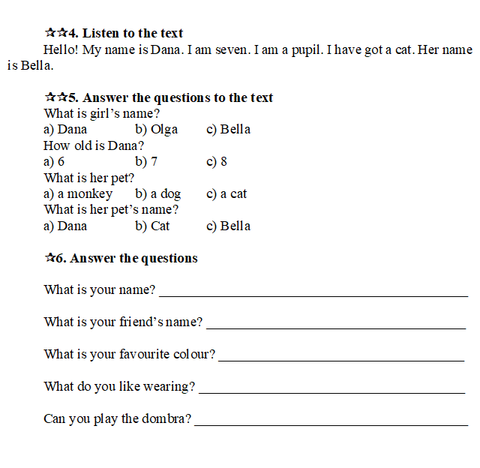

Рисунок 2 – Пример заданий разного уровня сложности, учитывающий разный уровень восприятия
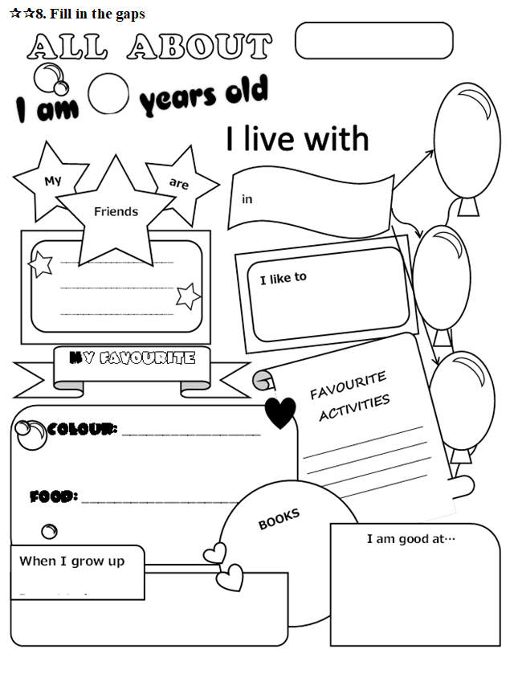
Рисунок 3 – Пример творческого задания для повышения мотивации и заинтересованности обучающихся

Данный сборник в качестве примера адаптации заданий под особые образовательные потребности был использован на разработанных онлайн-курсах МООК на базе Карагандинского университета имени академика Е. А. Букетова. Указанная программа рассчитана на пять недель (Таблица 2).

Таблица 2 – Программа курсов повышения квалификации для учителей английского языка по инклюзивному образованию

Week | Day topic | Lesson topic | Hours attempted
1 | 2 | 3 | 4
1 | Conceptual framework and regulatory support of inclusive education. Organizational and methodological conditions for inclusive education | 1.1 Categorical framework of inclusive education. | 1
 |  | 1.2 Regulatory support of inclusive education in the Republic of Kazakhstan and abroad (Salamanca Statement, State Programs, etc.) within the historical context | 1
 |  | 1.3 Conditions and principles of inclusive learning environment organisation | 1
 |  | 1.4 Practical assignment 1 (independent work) | 1
 |  | 1.5 Practical assignment 2 (independent work) | 1
 |  | 1.6 Test 1 module (self-assessment test) | 1
2 | Psychological and pedagogical peculiarities of children with special education needs | 2.1 Psychological and pedagogical peculiarities of learners with disabilities (hearing-impaired, visually impaired, musculoskeletal disorders, autism, mental retardation) | 1
 |  | 2.2 Psychological and pedagogical peculiarities of children with social adaptation (deviant behaviour, low socio-economic and socio-psychological status).  Non-native speaker learners teaching | 1
 |  | 2.3 Psychological and pedagogical peculiarities of talented and gifted children. Talented and gifted children identification | 1
 |  | 2.4 Practical assignment 1 (independent work) | 1
 |  | 2.5 Practical assignment 2 (independent work) | 1
 |  | 2.6 Test 2 module (self-assessment test) | 1
3 | Technologies and methods of teaching English within the inclusive education | 3.1 Special methods and techniques of teaching English to children with disabilities | 1
 |  | 3.2 Specific features of teaching English to children with social adaptation (deviant behaviour, low socio-economic and socio-psychological status) | 1
 |  | 3.3 Effective methods of teaching English to non-native speaker learners | 1
 |  | 3.4 Practical assignment 1 (independent work) | 1
 |  | 3.5 Practical assignment 2 (independent work) | 1
 |  | 3.6 Practical assignment 3 (independent work) | 1
 |  | 3.7 Test 3 module (self-assessment test) | 1

Продолжение таблицы 2

1 | 2 | 3 | 4
4 | Lesson plan development | 4.1 Teaching English to children living in human settlements with no schools, homeschooling | 2
 |  | 4.2 Practical assignment 1 (independent work) | 2
 |  | 4.3 Practical assignment 2 (independent work) | 2
 |  | 4.4 Test 4 module (self-assessment test) | 1
5 | Adaptation of curriculum to special educational needs of secondary school students | 5.1 Teaching English to talented and gifted children | 2
 |  | 5.2 Practical assignment 1 (independent work) | 2
 |  | 5.3 Practical assignment 2 (independent work) | 2
 |  | 5.4 Test 4 module (self-assessment test) | 1

Каждая неделя содержит в себе теоретический материал, практические задания и тест.
Теоретический материал обучающиеся на курсах педагоги изучали самостоятельно по материалам курса и дополнительным источникам в понедельник и вторник, список которых им был предложен. Практические задания выполнялись в среду и четверг вместе с руководителем посредством платформы ZOOM. Тест выполнялся самостоятельно и служил способом самопроверки курсантов, выявления западающих зон с тем, чтобы они могли их разобрать самостоятельно либо вместе с руководителем.
До начала курсов преподавателям было предложено пройти входное анкетирование, для определения их начального уровня понимания инклюзивного образования и знания методики преподавания английского языка в инклюзивном классе.

Week 1. Conceptual framework and regulatory support of inclusive education.
Organizational and methodological conditions for inclusive education

Topic 1 Categorical framework of inclusive education

Questions to be discussed:
1. The introduction to a seminar on effective methods of teaching English within the inclusive education for English teachers
2. Inclusive education: essence of the concept, theory and content (based on foreign and domestic publications)

Theoretical theses (lectures)
1. Legislative Support for the Development of Inclusive Education in the Republic of Kazakhstan: Relevance, Goals, and Objectives of the Course
Since 2015, the Republic of Kazakhstan has been actively pursuing policies aimed at integrating children with special educational needs into mainstream schools. The concept of "inclusive education" was officially introduced and established at the legislative level through the Law on Education of the Republic of Kazakhstan. This marked an important step toward ensuring equal opportunities for all children, regardless of their physical, mental or social characteristics.
The development of inclusive education requires a strong legal framework, interdepartmental cooperation, and the training of qualified professionals. The goal of this course is to familiarize participants with the legal and regulatory documents governing inclusive education, as well as to analyze the mechanisms for their implementation. Among the course objectives are the study of international standards, national policy and practical approaches to providing accessible and quality education for all.
Inclusive education is based on the principle of providing all students with equal access to high-quality education, regardless of their individual educational needs. The scope of students with special educational needs is broad, extending beyond those with disabilities to encompass the diverse educational requirements of all learners. This approach recognizes the need to cater to the varying needs of each student.
The aim of this course is to extend teachers’ useful knowledge of inclusive education.
According to this seminar, you will get to know the concept, principles, goals, and objectives of inclusive education, legal regulation of the learning process within the inclusive education, define what categories of learners are related to children with special educational needs, as well as improve your knowledge of special techniques and methods in teaching English in an inclusive classroom.
2. The concept and principles of Inclusive education.
One of the key goals of modern education in many countries is to ensure access to education for every child, taking into account their individual needs, in line with the principles of equality and non-discrimination. This approach accommodates educational needs of each student, taking into account his personal development and without having been isolated from social environment.
Inclusive education is founded on the principle of providing equal access to education for children with disabilities, as well as for any student who requires additional support within mainstream schools.
The core principles of inclusive education emphasize the recognition of each individual's value, regardless of their abilities, achievements, or developmental characteristics. This approach highlights the importance of respect, participation, and equal opportunities for all learners. Everyone has the right to hear and to be heard, as well as to support and be friends with others. An essential aspect is that true education can only take place within the context of genuine relationships between people. All individuals need each other, and it is this interaction that fosters development. In inclusive education, the focus is on what a student can do, rather than on their limitations. Finally, diversity, both in learning and in life, enriches and strengthens all its aspects.

Questions to be discussed in a group (individually)
1. Read the Salamanca Statement. Write down its basic principles.
2. How do you understand the meaning of the term “inclusive education”? Write down your definition.
Первое занятие было проведено посредством платформы ZOOM, руководитель ознакомил слушателей курса с основными принципами работы на курсах, с порядком работы и сдачи практических заданий. Ответил на вопросы учителей, которые в основном касались возможности получения сертификатов, порядка прохождения теоретического материала и выполнения практических заданий, обязательности их сдачи, где можно найти дополнительную информацию для самостоятельного изучения.
Руководитель объяснил, что теоретический материал слушатели курса должны изучать сами. Используя материал курсов и предложенные источники для изучения. Вопросы для обсуждения в группе или индивидуально будут рассматриваться перед выполнением практических заданий в среду, однако учителя должны были самостоятельно подготовить тезисы или свои доводы по каждому вопросу.

Topic 2 Regulatory support of inclusive education in the Republic of Kazakhstan and abroad (Salamanca Statement, State Programs, etc.) within the historical context

Questions to be discussed:
1. The history of inclusive education development
2. The Salamanca Statement
3. Regulatory support of inclusive education in the Republic of Kazakhstan

Theoretical theses (lectures)
1. Starting training children with disabilities and laying the groundwork for special pedagogy. Four stages in the development of inclusive pedagogy: exclusion phase, segregation phase, integration phase and inclusion phase.
Teaching children with disabilities started as early as in the Middle Ages. The educational institutions for the deaf appeared in 1578 in Spain and in 1648 in England, whereas in France teaching the blind started in 1670. And already in the XIXth century, the first attempts to educate people with oligophrenia were made in parallel with its study.
In the XVIth century, special pedagogy and special educational institutions were underpinned for various students: hearing impaired, deaf, deaf and dumb, visually impaired, the blind, speech disorders, various physical and mental development, mental retardation and attention deficit hyperactivity disorder, dyslexia and mental handicap.
There are four main stages in the development of inclusive pedagogy: exclusion, segregation, integration, and inclusion phases as well.
School exclusion is the excluding of certain categories of students from general academic school system, i.e. restricting an access to education. So far the exclusion still exists socially and daily. Thus, the UNESCO representative noted in his 2014 report “Progress in getting all children to school stalls but some countries show the way forward”, that 58 million students around the world aged 6 to 11 (primary school) did not have an access to secondary education, and apparently they would never enter the school.
Educational segregation is the separation of certain categories of students from common students, when disabled children receive their education in special educational (correctional) institutions, but are excluded from the main general academic system.
Integration in methodology and correctional pedagogy has various interpretations. If the methodology interprets integration as the subject combination, then correctional pedagogy understands the disabled students’ integration as the inclusion of such learners in all social spheres equally, as well as their achievement mastering in science, culture, economics, and education.
Inclusion in education means involving all students, regardless of their physical, mental, or intellectual characteristics, in various aspects of the school process, taking into account their individual needs. The main difference between inclusion and integration lies in the need to adapt the surrounding (educational) environment to the needs of individuals with special needs. In an integrative approach, there are no requirements for such adaptation, meaning that people with special needs are not excluded from society, but the environment is not adjusted to their specific needs.
2. The basic regulatory documents of the United Nations Organization, which served as the basis for the Salamanca Statement emergence.
The Salamanca Statement emergence was facilitated by the UN activities for the advancement of disabled people and their living conditions, as well as the child’s protection.
Declaration on the Rights of Mentally Retarded Persons (1971)
In 1971, the United Nations General Assembly adopted this document, proclaiming the rights of individuals with intellectual disabilities. It emphasizes the need to protect them from discrimination, provide them with equal opportunities in public life, and ensure access to education. The Declaration considers people with intellectual disabilities as full members of society who should be given the chance to develop their potential and receive assistance according to their needs.
Declaration on the Rights of Disabled Persons (1975)
This document was adopted with the aim of improving the living conditions of people with disabilities. The Declaration includes principles such as non-discrimination, equal rights in the labor sphere, access to education, and social protection, as well as participation in public life. It was an important step in creating an international system of protection for the rights of persons with disabilities.
World Programme of Action Concerning Disabled Persons (1981)
In 1981, the UN adopted the World Programme of Action, which proposed measures to improve the situation of people with disabilities. The program emphasizes the importance of actively including people with disabilities in public life, providing them with equal opportunities, and creating conditions for their social and economic participation.
Standard Rules on the Equalization of Opportunities for Persons with Disabilities (1983-1992)
This set of recommendations covers a wide range of aspects of the lives of people with disabilities, including access to education, employment, social protection, transport, and healthcare. The Standard Rules became the foundation for developing national policies regarding disabilities in different countries and recognizing their rights as equal to those of other citizens.
UN Convention on the Rights of the Child (1989)
The Convention, adopted in 1989, is the first international document recognizing the rights of children to full development, including the rights of children with disabilities. It aims to ensure that children are not only protected from violence and exploitation but also have equal opportunities for education and socialization, regardless of their physical or mental abilities.
Salamanca Statement on Principles, Policy, and Practice in the Field of Special Needs Education (1994)
Adopted in Salamanca (Spain) in 1994, this Declaration emphasized the importance of inclusive education for people with special needs. The Declaration asserts that all children, including those with special educational needs, should have access to education in regular schools, not just specialized institutions. This was a significant step in the international policy of inclusive education.
Convention Against Discrimination in Education (1960)
Adopted in 1960, this convention aims to combat discrimination in education based on race, religion, language, or culture. It requires states to create conditions for equal access to education and the freedom to choose educational institutions for all population groups, including national minorities. This document emphasizes the freedom to choose education and protects the right to be educated in one's native language.
Together, these documents form the basis of the international legal system aimed at protecting the rights of people with special needs and disabilities, ensuring their equality in rights and opportunities in all areas of life, from education to employment.
And in 2006, the United Nations Convention on the Rights of Disabled Persons was adopted.
3. The history of inclusive education regulatory framework formation in the Republic of Kazakhstan.
Inclusive education has been practiced globally for quite a long time, with the first studies in this field conducted as early as the 20th century. However, in Kazakhstan, this project is considered relatively new. The development of inclusive education within the legal framework of the country has gone through several important stages. In 2008, Kazakhstan signed the UN Convention on the Rights of Persons with Disabilities, and in 2015, it ratified the Convention. In 2016, the State Program for the Development of Education and Science for 2016-2019 was approved, aiming to increase the competitiveness of education and science, as well as to develop human capital for sustainable economic growth. This program emphasized the development of inclusive education to ensure equal access to education for all students, considering their educational needs. In 2018, a new State Program for 2016-2019 was adopted, which, unlike the previous one, specified categories of children who require inclusive education.
Thus, the current legal framework ensuring the implementation of the principles of inclusive education in Kazakhstan includes both the international agreements ratified by Kazakhstan and national laws regulating the rights of persons with disabilities and the conditions for implementing inclusive education (The full text of the mentioned documents can be found in the list of references.).
Questions to be discussed in a group (individually)
1. Review all legislative and regulatory instruments regulating the right to a quality education for all children, irrespective of their needs (inclusive education).
2. Do you think the adopted laws and statutory instruments of the Republic of Kazakhstan follow basic principles of inclusion?
3. Draw a Venn diagram “Inclusion and Integration”. Compare these two concepts.
4. Look through the list of regulatory instruments of the Republic of Kazakhstan. Which of them include a list of categories of special needs learners? Write down these categories of learners. Do you consider this list to be complete given the definition of inclusive education? Do you consider this list to be complete, taking into account the definition “inclusive education”?

Topic 3 Conditions and principles of inclusive learning environment organisation
Questions to be discussed:
1. The concept of an inclusive educational environment as a learning setting in which conditions are created for the equal participation of all students, regardless of their physical, intellectual, or social characteristics.
2. The organization of an inclusive educational environment in schools to create conditions in which all students, including those with special needs, can learn and develop on an equal footing with others.

Theoretical theses (lectures)
1. The concept of an inclusive educational environment. The elements of inclusive learning environment ensuring the successful inclusion of learners in the inclusive education.
An inclusive learning environment is a system of conditions developed in an educational institution (school), where special needs students can receive knowledge and information necessary for their study, move without hindrance, and take part in various activities. Learning environment is everything that surrounds each learner and includes his/her peculiarities, teaching and learning goals and objectives, activities that help supporting learners, formative assessment strategies, cultural content that has an influence on learning, etc.
To organize the educational environment successfully, a system including such structural elements as a set of educational technologies, instructional material and participants of the educational process becomes needed.
Educational technologies are material-technical facilities of the educational space (a classroom), information and communication technologies, and teaching methods and techniques.
Educational material includes everything that promotes student’s knowledge. It is limited not only to teaching package, but includes all knowledge and teaching material on each subject that is available to the student, i.e. the information a student receives from the objects around him/her, expanding a scope of knowledge gained and developing functional literacy.
The persons of the educational process are all education process participants that promote person’s development: specialists who provide psychological and educational support for students; a subject teacher; classmates and other school students; parents.
2. Principles of inclusive learning environment organisation. Resources and facilities ensuring the creation of inclusive education environment.
Principle of inclusive learning environment organisation:
Principle of early inclusion in an inclusive environment.
Special needs assistance principle: organization of space and special support.
Person-centered education principle: the development of an individual learning route or individual tasks, depending on a child’s psychological and pedagogical peculiarities and abilities.
Principle of teamwork. It is limited not only to psychological and pedagogical support of various specialists. All participants of the educational process, including peers, parents, and specialists outside the school, can be involved in the organization of the inclusive learning environment.
Principle of parents’ activity, their responsibility for the child development results.
Principle of socialization priority as a process and result of inclusion.
Principle of learning environment safety (physical and psychological).
Material-technical facilities providing the creation of an inclusive educational environment:
Special desks and chairs.
Help tables and posters.
Information and communication teaching aids.

Questions to be discussed in a group (individually)
1. Make a list of those who can take part in the inclusive learning environment organization in Kazakhstani general education schools.
2. Develop a model (portrait) of an inclusive education teacher. Describe and introduce him/her orally or via collage.
Несмотря на то, что изучение второй и третьей темы предполагалось как изучение материала курсантами самостоятельно, некоторые из них обратились напрямую к руководителю за разъяснениями по поводу их участия в курсах. Так же поступили вопросы от тех курсантов, которые по уважительным причинам не могли присутствовать на вводном онлайн-занятии.
Practical assignment 1 (independent work)
Complete the table:
Statutory instrument | How does it regulate the access right to child’s quality education?

Работа перед первым практическим занятием первой недели началась с обсуждения вопросов, которые слушателям курса предлагалось обсудить в группах или индивидуально после изучения теоретического материала. Такая форма работы не предполагала проверку знаний обучающихся, однако она позволяла оценить самими слушателями курса полученные в ходе изучения знания и дополнить их той информацией, которую нашли другие курсанты.
Учителя в целом справились с данной работой, однако необходимо отметить, что не все подошли ответственно к составлению диаграммы Венна «Инклюзия и интеграция», при этом совместная работа над ней показала, что ее составление в целом не вызывает затруднения и практически все слушатели курса понимают ключевое различие между инклюзивным и интегрированным обучением. Так же было заметно, что многие понимают термин «интегрированное обучение» только с позиции включения в изучение одной дисциплины элементов или информации другой. Однако к концу составления диаграммы Венна «Инклюзия и интеграция» слушатели курса поняли метазначение термина «интегрированное обучение».
Как показали наши наблюдения, слушатели курса слабо ориентируются в законодательных актах в области инклюзивного образования. Данную ситуацию мы интерпретируем следующим образом: динамизм происходящих перемен настоятельно требует пересмотра многих официальных документов. В частности, за последние пять лет Государственные программы развития образования утратили свои силы, а в 2023 году взамен им были приняты Концепция развития науки и высшего образования и Концепция развития дошкольного, среднего, технического и профессионального образования.
В этом аспекте выполнение задания на выявление НПА, оказывающих влияние на доступ к качественному образованию ребенка, позволил устранить возникшие противоречия в понимании организации инклюзивного образования в стране. При этом было выявлено, что не все знают официальный ресурс, на котором публикуются актуальные версии нормативно-правовых актов.
Practical assignment 2 (independent work)
Write an essay on “Using inclusive education principles in my work”.
Перед написанием эссе курсантам было предложено вспомнить, какие принципы инклюзивного образования существуют. Помимо этого, курсанты добавили свои принципы, которые на их взгляд соответсвуют требованияю инклюзивного образования.
Test 1 module (self-assessment test)
1. Different children study at school, but some of them study in a special class. It is:
A) Segregation
B) Exclusion
C) Integration
D) Inclusion

2. A special class has been opened for talented and gifted students at school. It is:
A) Segregation
B) Exclusion
C) Integration
D) Inclusion

3. The school has a student who studies remotely, since there is no school in his settlement. It is:
A) Segregation
B) Exclusion
C) Integration
D) Inclusion

4. The students study all together, except the child with autism studying individually with another teacher. It is:
A) Segregation
B) Exclusion
C) Integration
D) Inclusion

5. Students have no school in their settlements, therefore they do not attend any educational institution. It is:
A) Segregation
B) Exclusion
C) Integration
D) Inclusion

6. Both students and future athletes study in a sports special boarding school. It is:
A) Segregation
B) Exclusion
C) Integration
D) Inclusion
Тест был проведен с помощью Google Forms, однако результат тестов показал, что курсанты путают формы организации образования, поскольку на вопросы было дано много ошибочных ответов. На вопрос один многие выбрали вариант сегрегация. Вопрос 3 практически ни у кого не вызвали затруднения, что может быть обусловлено внедренной практикой дистанционного обучения.
Необходимо отметить, что в теме 1 недели два предполагалось повторение категорий детей, которые могут обучаться инклюзивно.

Week 2. Psychological and pedagogical peculiarities of learners with disabilities

Topic 1. Psychological and pedagogical peculiarities of learners with disabilities

Questions to be discussed:
1. Model curricula on the English language for children with disabilities
2. Disabled children’s individual needs assessment

Theoretical theses (lectures)
1. The list of categories of students with special educational needs as required by Kazakhstan law and the scientists’ viewpoints. Legal framework for teaching disabled persons within the inclusive education. Model curricula recommendations on special classes and procedure for teaching the second (Kazakh or Russian), as well as the third (foreign) languages.
Social adaptation of children with special educational needs and inclusion in education already starts at pre-school age, when a disabled child is among other children.
In the context of inclusive education, educators are required not only to have subject-specific and methodological knowledge but also to possess a deep understanding of special psychology and corrective pedagogy. Additionally, they need skills in teaching methodology for inclusive education to ensure equal access to quality education for all students.
Children with special educational needs (SEN) in Kazakhstan can generally be grouped into several categories. These include children with health-related challenges – such as those with disabilities or limited physical or mental capabilities; children experiencing social adaptation difficulties – such as those with disturbed behavior or from low socio-economic or psychologically disadvantaged backgrounds; children from migrant, repatriate, or refugee families; students living in remote areas without access to schools; gifted and talented children; and others who require special support in the learning process. Each of these groups may face unique barriers to accessing quality education and, therefore, need targeted educational strategies.
The education of children with disabilities in inclusive classrooms is guided by the recommendations of a Psychological, Medical, and Pedagogical Consultation Center (PMPC). This center assesses whether a child is suitable for enrollment in a general education setting, identifies the specific educational needs of the student, and determines whether adaptations to the standard curriculum are necessary. The PMPC’s expert conclusion includes guidance on how to organize the learning process to best support the individual student.
To support the integration of students with disabilities, the Ministry of Education and Science of the Republic of Kazakhstan introduced amendments to the Model Curriculum for basic secondary education through Order №422, issued on August 18, 2017. These changes reflect an updated approach to content and teaching methods, with specific recommendations for adapting lessons – particularly in teaching the second and third languages – while considering the individual needs and abilities of students with disabilities.
The above-mentioned Order classifies students according to their needs: hearing impaired, visually impaired, muscle-skeleton disorder, speech disorder, mental retardation, mental handicap, and homeschoolers.
For students with disabilities who directly attend school, the number of hours in English, with a slight restriction, is the same as for other students consisting of three hours, in particular:
- mild mental retardation students are not subject to teaching English;
- hearing impaired (late deaf, deaf), muscle-skeleton disorder, severe speech disorder, and mental retardation students are offered to learn the second and third languages, with account taken of their speech development;
- visually impaired students (blind, partially sighted) have no restrictions on learning English.
- homeschoolers are limited a number of hours for learning English to one hour. There are also limitations on learning English for mild mental retardation students.
According to the current model curricula in Kazakhstan, not all students with disabilities are included in English language instruction within general education schools. While students with hearing or visual impairments, musculoskeletal disorders, autism spectrum disorders, and certain intellectual disabilities are generally expected to learn English alongside their peers, there are notable exceptions. Specifically, students diagnosed with mild intellectual disabilities or more severe forms of cognitive impairment are typically exempt from studying English.
This selective approach raises important concerns regarding equality and inclusiveness in education. An analysis of current practices reveals a form of systemic segregation embedded at the legislative level. Although the Constitution of the Republic of Kazakhstan guarantees equal access to quality education for all citizens, existing policies effectively limit the opportunities of some students with disabilities – particularly those with intellectual impairments – from learning additional languages such as English. This discrepancy suggests the need to revisit and revise educational policies to ensure that each student, regardless of their abilities, has the opportunity to reach their full potential and participate fully in society.
2. Classification of learners with disabilities. Psychological and pedagogical peculiarities and special education needs of hearing-impaired, visually impaired, musculoskeletal disorders (cerebral palsy), autism spectrum disorder, and mental retardation learners (in primary school).
There are several possible options for classifying students with disabilities, which are based on various grounds. We propose to examine A. R. Muller’s classification based on health disorder. According to this component, the following types of children with disabilities are distinguished: deaf; hearing impaired; late deaf; blind; visually impaired; muscle-skeleton disorder; emotional-volitional sphere disorder; intellectual disability; mental retardation (difficult to teach); severe speech impairment; severe disabilities.
In T.V. Egorova's classification, the types of disorders are based on the localization of the impairment in a particular system of the body. The author distinguishes the following types: bodily (somatic) disorders (musculoskeletal system, chronic diseases); sensory impairments (hearing, vision); and brain function disorders (intellectual disability, movement disorders, psychological and speech disorders).
Children with disabilities may not be handicapped children.
Hard of Hearing. Hearing impairments significantly impact a child’s ability to develop speech, which is essential for key functions such as regulation, communication, generalization, and control. These impairments affect core aspects of language, including vocabulary, grammar, and phonetics. As a result, children with hearing loss often experience difficulties in written language, commonly expressed through disorders like dysgraphia and agrammatism.
In cases of complete hearing loss, spoken language can only develop through specialized instruction, often relying on alternative communication methods such as facial expressions, tactile signals, and lip reading. Hearing loss or deafness poses major challenges in social interaction, slows down the reception of information, limits life experiences, and significantly influences personality development. Children with hearing impairments may face isolation or misunderstanding from peers, which can sometimes lead to behavioral issues such as increased aggression, withdrawal, or low self – esteem.
Visually Impaired. Children with visual impairments vary widely in nature of their condition, as well as in their ability to absorb and process information. Factors such as visual acuity, the nature of the impairment, and individual psychological traits all influence their learning and social behaviors.
These children often demonstrate increased emotional sensitivity and vulnerability. They may have difficulty understanding others’ emotions and expressing their own feelings adequately during communication. Social interactions may be strained due to heightened tension, conflict – prone behavior, or difficulties with spontaneity and non – verbal cues, which are often underdeveloped.
A lack of confidence in the accuracy of their work leads visually impaired students to frequently seek reassurance from adults, often shifting into verbal communication for confirmation. Their play activities are typically more limited and less complex compared to those of sighted peers, which can further affect social and cognitive development.
Musculoskeletal Disorders. The term "musculoskeletal disorder" encompasses a range of physical disabilities affecting movement, such as cerebral palsy or deficiencies of congenital limb (e.g., amelia or phocomelia). These conditions typically result in impaired coordination, reduced movement speed, and limited muscle strength, which interfere with a child's ability to control motor actions in space and over time.
Cerebral palsy (CP), a common form of motor disability, arises due to brain damage occurring before, during, or shortly after birth. It is characterized by a combination of movement, speech, and cognitive challenges. Many children with CP exhibit developmental delays and emotional immaturity, a condition often related to as pedomorphism. This includes delayed development of brain regions responsible for voluntary control and emotional regulation, particularly the frontal cortex.
While some children with CP have cognitive abilities that match their age, their emotional development may retard significantly. They tend to be emotionally driven, invite immediate attention, struggle to collaborate in groups, and show difficulty aligning their behavior with social expectations. These traits can persist into adolescence, manifesting in a continued focus on play, high suggestibility, limited self – regulation, mood instability, hyperactivity, and fatigue.
Academically, students with CP often struggle with attention, mental endurance, and task – switching. Their speech may be slow and unclear due to articulation issues, and they may have difficulties with spatial awareness and basic arithmetic. Writing can be especially challenging due to motor control limitations, although many show quicker progress in mastering keyboard typing over handwriting.
Emotional and behavioral regulation in children with musculoskeletal disorders varies. Some may be hyperactive, anxious, easily irritated, or prone to sudden outbursts. Their mood can shift rapidly – from being overly joyful to unexpectedly irritable or withdrawn.
Autism. Children with autism spectrum disorders (ASD) commonly face challenges in communication and social interaction. They often struggle to build meaningful relationships and engage with their environment in a flexible and adaptive way.
These children typically exhibit strong preferences for routine and predictability, which influences their behavior to be repetitive and ritualistic. Changes in surroundings or expectations can cause distress, and their behavior often lacks spontaneity. Emotional expression may be limited, and their interaction with others is frequently characterized by difficulty interpreting social cues or responding to social norms.
Overall, their unique way of perceiving and processing the world requires tailored educational strategies focused on structured routines, consistent communication approaches, and emotional support to foster learning and development.
The main characteristics of autism, regardless of its clinical variations, include: children often have no need for contact with others, or they only have a minimal desire for it. They may be isolated from the surrounding world, displaying weak or even a complete lack of emotional response to close family members, including their parents, sometimes resulting in an affective block, where feelings and attachments are suppressed. Autistic children are frequently very sensitive to subtle stimuli, such as the ticking of clocks, the noise of household appliances, or the dripping of water. Their behavior tends to be repetitive, with a tendency toward stereotypical and primitive movements, such as body or head rocking, or jumping on their toes. Speech disorders in autism spectrum disorders (ASD) can vary. In more severe forms of ASD, mutism is observed, where speech is completely absent, while in some children, hyper – verbalism develops, where they constantly repeat words or syllables they find appealing. A characteristic behavior in autistic children is a refusal to make eye contact; they may exhibit a "wandering" gaze or look past the person rather than directly at them.
Mental retardation. Children with mental developmental delay (MDD) often struggle with maintaining attention, which tends to fluctuate and be unstable over time. These children find it difficult to focus and sustain attention on any activity, due to a lack of goal – directed behavior. They tend to act impulsively and are easily distracted. Many of these children also experience challenges with sensory perception, whether visual, auditory, or tactile, and they have slower perceptual processing speed. Their memory has distinctive characteristics: it is often inaccurate, and they forget information quickly, particularly verbal memory.
There is also significant delay in their cognitive development. Difficulties arise even with concrete forms of thinking, particularly in forming mental images and representations. Researchers emphasize that these children have trouble assembling a whole from its parts and distinguishing parts from the whole, which complicates their ability to work with spatial images.
Children with MDD often exhibit pronounced anxiety towards adults, from whom they are dependent, and this anxiety tends to increase as they grow older. They tend to adopt either a conflict – prone or avoidant style of interaction and generally prefer to interact with younger children. Peer interactions cause them anxiety, and they favor situational and task – oriented forms of communication, which are based on practical, object – related activities. Additionally, they have a reduced need for social interaction.

Questions to be discussed in a group (individually)

- Find more information on disabilities. Fill in electronic form:

Categories of learners with disabilities | Psychological and pedagogical peculiarities

Topic 2. Psychological and pedagogical peculiarities of children with social adaptation, non-native speaker learners teaching

Questions to be discussed:
1. Inclusive education for children without disabilities. Psychological and pedagogical peculiarities of students who have difficulties in social adaptation.
2. Problems in teaching children of repatriates, migrants and refugees in the conditions of inclusive education in Kazakhstan and other countries.

Theoretical theses (lectures)
1. Legal and Pedagogical Foundations for Adapting Teaching Methods and Programs for Students with Special Educational Needs (Excluding Students with Disabilities)
In the context of inclusive education, it is important to recognize that not all students with special educational needs (SEN) are classified as having disabilities. A significant number of students may face difficulties in social adaptation, and their needs must also be taken into account when planning the educational process. These students may include those with behavioral challenges (deviant behavior), as well as those coming from low socio – economic or disadvantaged socio – psychological backgrounds.
Unlike students with officially recognized disabilities, these learners do not go through the formal assessment process conducted by a Psychological, Medical, and Pedagogical Consultation Commitee (PMPCC). As a result, the responsibility for identifying their special educational needs falls primarily on a classroom teacher and the school administration. Teachers play a key role in observing behavioral profiles, academic performance, and emotional well-being in order to detect any signs of social or educational challenges.
It is the teacher who is often in collaboration with school leadership and decides whether to adjust teaching methods, classroom strategies, or elements of the standard curriculum. These decisions may involve implementing differentiated instruction, modifying the pace of lessons, providing additional support, or using alternative teaching materials to meet better the needs of these students.
Students with difficulties in social adaptation often struggle to interact with peers, follow school rules or stay engaged in learning due to their life circumstances. These difficulties may stem from family issues, exposure to violence, poverty, neglect or emotional trauma. Such students risk falling behind academically and socially without timely and appropriate support which may lead to further exclusion or behavioral issues.
Thus, providing targeted support and a flexible approach to teaching is crucial for creating an inclusive and responsive school environment where every student has the chance to succeed.
The following reasons that provoke social adaptation disorder and deviant behavior development are as follows: social disadvantage, difficult economic factors, prevalence of mass consumption values and uncertainty of life prospects.
Deviant behavior can be described as a type of interaction between a child and their environment that disrupts their development and socialization due to the environment’s failure to consider the child’s individual traits. This type of behavior is expressed through a rejection or disregard for both commonly accepted moral and legal standards. In other words, deviant behavior refers to actions that go against the social norms and expectations appropriate for a person’s age. It typically involves breaking rules and norms that are important within close social environments – such as the family, school or peer groups.
Deviant behavior can be considered as an independent microsocial and psychological phenomenon only when there is no underlying severe mental pathology. If there is a clear mental disorder or involved pathology, then the deviation should be viewed as a sign of that condition. However, it is important to recognize that deviant behavior can still be linked to personal characteristics and non-pathological deviations. These non-pathological forms can include psychological adjustments during puberty, age-related situational or personal responses to challenges, certain personality traits or accentuations, as well as issues stemming from social and pedagogical neglect. These factors may influence behavior, but they do not necessarily indicate a mental health disorder. Therefore, it’s crucial to distinguish between behavior that is a normal part of development and behavior that signals deeper psychological or social concerns.
2. Countries facing challenges in educating repatriates. The main difficulties experienced by children of repatriates, migrants and refugees in education.
The next group of students with special educational needs includes children from migrant families, repatriates (kandases), and refugees. These groups of students are found in many countries worldwide, and it’s important to note that the correct term for these individuals is “repatriates” rather than “kandases”. This term is specific to Kazakhstan, as well as in Israel, Germany, Kyrgyzstan, Poland, Latvia, Armenia and Russia.
A common challenge faced by repatriates when they move to a new country is the lack of proficiency in the language of instruction, or their knowledge of only a local dialect, which often prevents them from fully engaging in their education. In addition to language barriers, these students may also struggle with adapting to a new culture, particularly when they were not exposed to local customs or values in their previous environments. Moreover, many repatriates might not have had access to foreign language education in their home countries, which can make it harder for them to succeed in a multilingual education system.
In Kazakhstan, for instance, repatriate students often face the challenge of learning two or even three languages as part of the country’s trilingual education system.
It is crucial to understand that the situation with repatriates in Kazakhstan is different from that of emigrants. Repatriates are returning to their historical homeland, which can provide their belonging and connection. However, the adaptation process differs from that of emigrants, as it is shaped by their prior experience in a different cultural and linguistic environment. The knowledge of the local language and culture can certainly help ease their transition, but the long-term separation from their homeland and the lack of integration within their diaspora community can create barriers to smooth adaptation. This combination of factors means that while repatriates have a unique connection to their homeland, they still face considerable challenges in adjusting to the local society and education system.

Questions to be discussed in a group (individually)
1. In small groups, brainstorm and discuss various factors that might influence the development of deviant behavior in children and adolescents. Then, classify these factors into the following categories:
Discuss how genetics, health conditions, or development problems can impact behavior.
Reflect on how emotional and psychological development, including temperament, self-esteem, and early childhood experiences can lead to behavioral issues.
Explore the role of family dynamics, parenting styles and home environment in shaping behavior.
Identify how negative or harmful interactions with peers and social groups can contribute to deviant behavior.
Analyze how cultural, economic, or societal factors such as media, community values, or socio-economic status may influence behavior.
After your discussion, share your findings with the larger group and explain how these factors interact to contribute to the development of deviant behavior.
2. make a list of 10 difficulties that children of repatriates, migrants, and refugees may experience at English lessons (which you or your colleagues have already faced, or which you may face, taking into account features of this category of students).

Topic 3. Psychological and pedagogical peculiarities of talented and gifted children. Talented and gifted children identification

Questions to be discussed:
1. Gifted and talented children possess high intellectual abilities, creative potential, or exceptional skills in a specific area (such as music, sports, or art). However, their psychological and pedagogical characteristics can differ significantly from those of typical children, requiring careful attention from educators and parents.
2. Identifying gifted and talented children is an important process that involves various approaches and methods for assessing their abilities and interests. This process requires thorough diagnostics and attention from educators, psychologists, and parents.

Theoretical theses (lectures)
1. Theory of giftedness, the definition of a gifted and talented child. The problem of teaching a talented and gifted learner within the inclusive education (without segregating such students).
Over the past century, numerous theories and concepts have emerged in psychology and pedagogy to explore the nature of giftedness. Despite this long history of study, the education of talented and gifted children so far remains a highly debated issue. One of the main challenges is the absence of a unified, widely accepted theory of giftedness that is backed by solid scientific evidence. This lack of consensus has led to a variety of conflicting perspectives among experts.
A gifted child is typically defined as someone who demonstrates exceptional, remarkable, or even extraordinary achievements in a specific area, or who possesses the potential for such achievements. These abilities may be evident in intellectual, creative, artistic, or other areas of talent.
It is important to point out that current educational curricula do not provide clear guidelines on a specific amount of time or focus that should be dedicated to teaching gifted students. However, we believe that gifted children would greatly benefit from an increased number of instructional hours. Providing them with more time in the classroom can help satisfying their interests and develop their abilities, ensuring their engagement and challenge in their education.
2. Methods for identifying and developing gifted children. Peculiarities of gifted students’ behavior.
Teachers who work with gifted children have to independently define their position among various conflicting regulations and approaches to this phenomenon, as the choice of methods for identifying and developing gifted children is directly related to an original concept of giftedness.
Gifted children can most often be identified by a simple method of lesson observation. He is distinguished by copious vocabulary, freshness of an idea, speed and accuracy of mentality, an early enthusiasm for any field of activity (music, sports, painting, etc.), curiosity and high cognitive activity, a successful learning of educational material, as well as the ability to be creative. Observing such child’s activities and analysing his actions allow us to see and understand the nature of his talent.
The instrumental characteristics of a gifted child’s behavior can be described due to several distinctive traits:
Gifted children often display well-developed and activity-specific strategies. They are quick to grasp new tasks and frequently succeed in mastering them. They tend to develop original methods to achieve their goals and are capable of setting new goals that open up broader perspectives. These children often generate creative and unexpected ideas, go beyond the standard requirements, and introduce innovative techniques or general principles that improve their activity.
A gifted child usually demonstrates a strong preference for doing things in their own way. This individual style of work reflects their independence, creativity, and desire for independence in solving problems and completing tasks.
Gifted learners tend to structure their knowledge in highly organized and meaningful ways. They are able to perceive the subject matter through various associations and contexts. They often show a deep understanding of specific topics, where knowledge is stored in a condensed form that can be quickly expanded or reorganized when needed to solve complex problems.
Gifted children may show either fast and intuitive learning or, in some cases, slower initial learning followed by a deeper, more structural reorganization of knowledge. They are often capable of self-directed learning, showing independence in acquiring new information and skills. Their approach to learning is typically defined by curiosity, intrinsic motivation and a desire to explore topics in depth.
These features reflect the unique cognitive and behavioral profiles that help to identify and support gifted students in the learning process.
The behavioral motivational aspect of a gifted child has the following features:
1) an increased selective sensitivity to certain aspects of reality, accompanied by experiencing a sense of pleasure;
2) an increased cognitive need, manifested in curiosity;
3) a strong interest in certain occupations or areas of activity, keenness on something;
4) preference for contradictory and vague information, rejection of standard, typical tasks and ready – made answers;
5) the insistence on their own work results, tendency to set overwhelming goals, and quest for excellence.
The availability of even one of the above features should become a signal for the teacher towards the child’s activities and a reason for organizing special work on developing these abilities.

Questions to be discussed in a group (individually)
1. Think on what special educational needs talented and gifted students might have?
2. Complete the table below.
Activities | What way it caters for a special educational need of a talented/gifted learner

Practical assignment 1 (independent work)
1. Think about disabilities and health impairments that can result in such impairments as hearing loss, trouble seeing, epilepsy, mental retardation, etc.
2. Choose an impairment that you are familiar with. Perhaps someone in your family, friends and neighbors has it, or you may be teaching a child with this disorder.
3. Write down the impairment you have noted associated with this disorder, i.e. things that the person may not be able to do because of this impairment.
4. Then list some ideas that parents, teachers, and other community members could do to reduce the limiting effect of this impairment.
5. Do it for two different impairments.
6. Complete the table below.

Impairment
Disability
What way the disability can be reduced

Перед выполнением данного задания руководителем вместе с остальными слушателями курса было проведено обсуждение вопросов темы 1 – 3 второй недели. Необходимо было понять, насколько хорошо учителя понимают, какие особые образовательные потребности могут возникнуть у обучающихся с ООП и каким образом учитель английского языка сможет облегчить обучающемуся усвоение материала с учетом особенностей его восприятия.
Слушателям курса было предложено озвучивать психолого – педагогические особенности всех детей, которые были рассмотрены в темах 1 и 3, они должны были размышлять, каким образом данная особенность препятствует успешному развитию навыков и умения детей в говорении, чтении, письме и аудировании. Данное задание направлено на то, чтобы учителя английского языка, прошедшие курсы, в дальнейшем могли сами определять и выявлять особые образовательные потребности обучающихся, адаптировать задания с учетом этих потребностей и их психолого-педагогических особенностей.
Однако было выявлено, что многие слушатели курса не смогли справиться с подготовкой к данному заданию, поскольку не понимали психолого – педагогические особенности детей с ООП, не понимали, каким образом можно компенсировать недостающие навыки у обучающихся с ООП, почему репатрианты и дети мигрантов, талантливые и одаренные также являются детьми с особыми образовательными потребностями. Они были уверены, что к обучающимся с ООП относятся только дети с ограниченными возможностями здоровья, и приводили доводы в пользу данного убеждения.
В конце практического занятия у руководителя остались сомнения в том, насколько хорошо учителя понимают особые образовательные потребности и почему практически каждый обучающийся может быть ребенком с ООП. Основной довод курсантов был тот, что правила, регулирующие оплату учителей за работу с детьми с ООП касается только обучающихся с ограниченными возможностями здоровья.
При этом с выполнением практического занятия справились абсолютно все, хотя многие признались, что никогда не сталкивались с ребенком с ОВЗ на собственной практике.

Практическое задание 2 (самостоятельная работа)
1. Practical assignment 2 (independent work)
1. Find the definition to “special educational needs”. Do you agree with it? Can you give your own definition to this concept?
2. What special educational needs do you know? List them.
3. Choose a learner’s one educational need that you have faced in practice.
4. Make up three tasks on English listening, writing and speaking that will suit it.
Выполнение второго практического задания недели 2 показало, что в целом у учителей формируется понимание особых образовательных потребностей обучающихся. При этом многие ссылались на различные статьи как ученых, так и практикующих преподавателей, которые исключали талантливых и одаренных, если они не являются обучающимися с ОВЗ, из перечня тех, кто нуждается в особом подходе из – за своих образовательных потребностей.
Тем не менее, учителя чаще выбирали именно талантливых и одаренных обучающихся для примера. Вероятно, это обусловлено тем, что категория талантливых и одаренных ближе, так как работа с такими обучающимися проводилась и до начала внедрения инклюзивного образования.
Основные задания были похожи на школьные проекты, например:
- провести исследование фразовых глаголов с get;
- пословицы и поговорки в английском языке о воспитании;
- перевод песен с английского языка.
Однако встречались и более интересные и творческие задания, например, писать посты для блога на английском, вести переписку на английском, вести любую форму журналинга на английском

Test 2 module (self – assessment test)
1. Write the most suitable definition to “students with disabilities”:
_______________________________________________________________
_______________________________________________________________
_______________________________________________________________
_______________________________________________________________
_______________________________________________________________
_______________________________________________________________

2. Define general features of students with disabilities:
A) Low cognition
B) Lack of readiness to solve intellectual tasks
C) Maldevelopment of constructive thinking
D) All given above
E) No right answer

3. Which of the following identifies disabled children’s particularities of attention?
A) Limited span
B) Difficulty refocusing
C) Impaired concentration
D) Mental instability
E) All given above
F) No right answer

4. What categories of students are not subject to teaching English in a general academic school according to the Model curricula of primary, basic secondary, and general secondary education of the Republic of Kazakhstan?
A) Deviant behaviour learners
B) Gifted and talented learners
C) Mental retardation learners
D) Mild mental retardation learners
E) Homeschoolers
F) Speech disorder learners

5. Types of children with disabilities according to A. R. Muller’s classification, which is based on health disorder nature.
A) Deaf, hearing impaired, and late – onset hearing loss learners
B) Blind and visually impaired learners
C) Physical disorder learners
D) Musculo – skeletal disorder learners
E) Emotional and volitional disorder learners
F) Intellectual disability and mental retardation learners

6. What categories of students refer to persons with difficulties in social adaptation, according to the State Program for the Development of Education and Science in the Republic of Kazakhstan for 2016 – 2019?
A) Deviant behavior, as well as low socio – economic and socio – psychological status learners
B) Deviant behavior learners
C) Deviant behavior, mental retardation, and idiophrenic psychosis learners
D) Deviant behavior traits learners

7. The main problems experienced by repatriate schoolers in the Republic of Kazakhstan
A) Lack of proficiency in English, as well as teacher – student communication problems
B) Inavailability of access to general education schools due to a lack of legal regulation
C) Lack of knowledge of instruction language, culture, and teaching a foreign language in primary school as well

8. A gifted child is ... . Choose the most appropriate definition.
A) A student with makings in various fields, requiring their development in further education institutions, which he attends in accordance with psychological, medical and educational guidance centre report
B) A student attending further education institutions in order to identify latent talents and develop them to an acceptable level
C) A student who stands out because of his bright, obvious, and sometimes great achievements (or has internal prerequisites for such achievements) in a certain activity
D) A student who has A level grades in all subjects, takes an active part in both class and school social life, and attends further education institutions for self – development

9. The main problem of the theory of giftedness development:
A) A large number of talented and gifted primary schoolers
B) A small number of hours dedicated to learning English in school, which prevents the identification of talented and gifted students
C) Reducing the number of talented and gifted primary schoolers
D) Lack of general theory of giftedness
E) Gifted students’ disinterest in the development of their talent
F) All given above answers correct

10. The most adequate way to identify talented and gifted students:
A) Observation of a student in order to identify his cross – situational consistency based on certain features
B) Parents and teachers’ survey
C) IQ Tests conduct
D) Summative assessment tasks carrying out.
E) Students’ progress results analysis
Тест также был проведен с помощью Google Forms. В целом слушатели курса справились хуже, чем с тестом в конце первой недели. Вероятно, это обусловлено тем, что тест второй недели требовал не логического мышления, а более точного знания формулировок. Невысокий результат может говорить о том, что учителя испытывают затруднения в понимании того, кто может относиться к категории «дети с особыми образовательными потребностями.

Week 3. Technologies and methods of teaching English within the inclusive education

Topic 1. Special methods and techniques of teaching English to children with disabilities
Questions to be discussed:
1. The legal and theoretical basis for adjusting the curriculum during the teaching process for students with special educational needs in an inclusive education environment.
2. The adaptation of lessons (short – term plans) and the learning environment to accommodate the special educational needs of students with disabilities in inclusive education settings.

Theoretical theses (lectures)
1. Adapted curriculum basic features in an inclusive classroom. Content, teaching guides and student responses alternatives.
Adapting or modifying the curriculum is one of the key challenges, and possibly the most complex, that teachers face when creating inclusive classrooms. The main characteristics of an adapted curriculum for an inclusive classroom are:
- It is a unified curriculum that is as accessible as possible to all students, including those with special educational needs. (Conversely, special educational needs arise when the curriculum is not accessible to all students).
- The curriculum includes age – appropriate activities but is tailored to a specific level of development.
- In an inclusive classroom, there are likely to be students learning at two or three different levels within the curriculum. This means that teachers must use differentiated teaching methods or, at the very least, account for the diversity within the class.
To ensure the curriculum is accessible, the following alternatives are allowed for content, learning materials, and student responses:
Modification: For instance, providing answers using a computer instead of orally.
Substitution: For example, using Braille for written materials.
Exclusion: For example, excluding overly complex assignments.
Compensation: For instance, including lessons on self – care skills or developing vocational skills within the curriculum.
Some possible strategies for modifications include:
- Allowing the use of earplugs during tests and summative assessments.
- Providing a printed version of a test or text for students who struggle with listening comprehension.
- Using assistive technologies, such as podiums, interactive boards, or computers.
- Using graphic organizers to present information.
- Repeating written instructions aloud.
- Allowing students to complete only certain sections of a test or assignment. If time permits, they can attempt to answer questions they initially found difficult.
- Breaking a large project into smaller tasks.
- Using teacher notes or short – term lesson plans, sequential information, visual aids, and alternative exam formats, etc.
This approach allows students with special educational needs to be actively involved in the learning process.
2. The creation of special conditions for students with limited health capabilities by an English language teacher involves adapting teaching methods, materials, and the learning environment to meet the specific needs of these students.
Examples of special methods that can be successfully applied in English language lessons for both students with special educational needs (SEN) and typically developing students:
Use of visual materials: For example, pictures, diagrams, graphs, and videos help students better perceive information and also facilitate understanding of new words and concepts.
Multisensory learning: This method involves using different forms of perception, such as auditory perception (listening to audio recordings), visual perception (reading and viewing materials), and tactile perception (working with tactile aids). It helps students with different types of perception to learn and memorize material.
Use of gestures and signs: For students with hearing impairments or those who struggle with comprehension, using gestures, signs, or symbols can significantly aid in learning the material.
Interactive exercises: Games, role – playing tasks, collaborative assignments, and pair or group work help students develop language skills and engage in the learning process, taking into account their diverse needs.
Repetition and hands – on tasks: Repeating the material through various activities (such as songs, dialogues, mini – scenes) helps students, including those with SEN, better remember and reinforce the information.
Breaking information into smaller parts: Breaking down complex material into smaller steps helps students with special educational needs absorb the information without feeling overwhelmed. Gradual mastery of the material reduces stress and promotes better understanding.
The creation of special conditions for teaching disabled students by an English teacher may include the use of special curricula and teaching methods, special textbooks, teaching aids and didactic materials, special training equipments for common and individual use and other methods and techniques, allowing to make the learning process easier for both students with disabilities and special educational needs as well.
Considering the psychophysiological characteristics of children with disabilities, teaching English in an inclusive classroom should be guided by several essential and universal principles:
– incorporating physical movement: it is important to include mobile and interactive activities that allow students to move, as this supports concentration and engagement, especially for those with physical or attention-related challenges.
- frequent variation in tasks: changing the type of activity often helps maintain students’ interest and prevents fatigue. It also allows learners with different needs and strengths to participate more effectively.
- creating a language-rich environment: immersing students in the language through consistent exposure helps them absorb vocabulary and structures more naturally.
- repetition through multiple listening opportunities: repeating new language models several times supports retention and comprehension, especially for students who need extra time or support to process auditory information.
- Ensuring continuity and regular revision: lessons should be structured to build upon previously learned material with frequent reviews, helping reinforce knowledge and build confidence.
- Fostering overall development and creativity: teaching a foreign language should also aim to support the child’s overall growth, encouraging imagination, self-expression, and creative thinking alongside linguistic development.
Hearing impaired. Learners with hearing impairments acquire spoken language primarily through imitation of adult speech. These students often struggle with reading comprehension due to limited vocabulary knowledge and misinterpretation of grammatical forms. To help them read with understanding, it is essential to consistently monitor their grasp of individual words, grammatical structures and the meaning of even the simplest texts.
In addition to personalized teaching approaches, several corrective strategies should be followed:
Use teaching methods that stimulate thinking and support the development of both spoken and written language, as well as foundational learning skills;
Balance cognitive tasks with hands-on activities; present material in small, manageable portions; include colorful and engaging teaching aids; and integrate game-based learning.
When working with hearing-impaired students, the following classroom recommendations are also important:
Keep your face always visible and well-lit so students can read facial expressions and lips; speak at a moderate pace and use clear articulation; avoid relying solely on gestures, i.e. respond with full verbal explanations; confirm that the student has understood what has been said; be patient with the child’s challenges and ready to provide clarification; use supporting tools such as writing keywords on the board, repeating phrases slowly (without exaggerated mouth movements), rephrasing sentences, or writing the sentence while saying it aloud.
Visually Impaired. There are two primary methods for delivering material to students with visual impairments: tactile and visual. When teaching these learners, it's important to: plan lessons so that tasks requiring visual effort do not exceed 10–20 minutes at a time; keep in mind that reading and writing take more time for visually impaired or blind students; verbally describe each action during the lesson using grammatically correct language; include vocabulary-based activities in every lesson to counter verbalism, which is common among visually impaired students due to limited life experiences and a lack of concrete associations; encourage multisensory learning. English teachers, alongside other specialists should help students engage their hearing, touch and other senses during lessons.
Musculoskeletal Disorders. Students with musculoskeletal disorders generally do not face cognitive challenges in learning English. Their memory, reading, and writing abilities are typically intact. However, they may experience difficulties with handwriting or computer use due to limited motor control. To support these students: avoid mental fatigue by adjusting lesson pacing and content; use teaching strategies that are motivating and relevant to the child; provide fair assessment methods that account for individual needs in oral and written tasks; foster confidence by ensuring students experience success, receive timely support, and feel capable of learning and achieving.
Autism Spectrum Disorder (ASD). Students on the autism spectrum require adaptations based on their unique challenges in social interaction, communication, and behavior. Effective strategies for teaching English to ASD learners include: relate learning content to the student’s personal interests, especially when introducing new vocabulary; use visual supports throughout the lesson, from daily instructions using gestures or images to the presentation of new grammar and vocabulary; maintain consistency in language and routines. As many ASD students struggle to notice changes in phrasing, it is helpful to use the same words and sentence patterns when giving instructions or explaining grammar, and to focus on learning set phrases and functional expressions.
Students with intellectual disabilities (Mental Retardation). Adapting teaching materials for students with intellectual disabilities involves breaking lessons into smaller parts, gradually increasing complexity, and simplifying difficult tasks. Some key practices include: ask guiding questions to help students think through tasks; use visuals and aids similar to those recommended for ASD learners; provide step-by-step written or verbal instructions for task completion; offer solved examples as models; monitor progress closely, checking each step of the assignment.
Additionally, teachers can encourage these students to explore alternative methods that may help them stay engaged without feeling overwhelmed or left behind, compared to their peers.
In addition to special techniques that can be applied individually, there are other special methods that can be successfully applied at the English lessons for teaching both disabled children and normatively developing children. One of the examples for using special methods during the English lesson is the method of teaching both reading and speaking, which is called “Cubes of Professor Zaitsev”. The letters on the blocks are designed to be easily visible from up to ten meters, which is crucial to ensure that children do not experience any visual strain from the very beginning. These blocks differ in several ways: they vary in color, size, weight, and the sound of the filler that can be heard when they are shaken.
The learners should make up the words from these cubes on their own or in pairs, and then read them. So, they can make up certain words or small sentences on their own or with the help of a teacher. Children acquire correct writing skills and correct speech therapy, their speech becomes clearer and more distinct due to a word constant pronunciation, their vocabulary is expanding, logical thinking, as well as the ability to work independently, and the ability to acquire the necessary knowledge are developing (especially at the initial stage of teaching English).
Each child will be successful by using this method. The learners who have no difficulty in learning English will be able to make up sentences or certain words without any assistance. Some children may either look at words in a textbook, or make up the words or simple sentences starting with “It is ...” addressing to their classmates and teachers for help.

Questions to be discussed in a group (individually)
1. Take one of 1 to 10 grade English textbooks. Delve into what way this textbook description promotes its achievement by students with disabilities.
2. Give some examples from the textbook that help the disabled students learn the material.

Topic 2. Specific features of teaching English to children with social adaptation

Questions to be discussed:
1. Specific features of teaching English to children with social adaptation (deviant behaviour, low socio – economic and socio – psychological status)
2. Forms and types of activities on teaching English to children with difficulties in social adaptation (deviant behaviour, low socio – economic and socio – psychological status)

Theoretical theses (lectures)
1. Principles underlying the work with learners having difficulties in social adaptation: tolerance and understanding.
Working with deviant learners should always be based on two fundamental principles: tolerance and understanding. Deviant behavior children show indifference to study, learn grudgingly, have a negative attitude toward study, and are not motivated by learning English.
The key requirement for a teacher teaching in a class with deviant learners is the ability to earn a great reputation and interest them in learning English. Extracurricular activities are a perfect mechanism to involve teenagers in learning English.
2. Psychological and pedagogical techniques contributing to a successful learning of educational material by students with difficulties in social adaptation.
Accoding to what was said at a previous seminar, namely, when teaching students with difficulties in social adaptation, one may face puberty age psychological make – up, age – related non – pathological situational and personal response, personality traits (accentuations), as well as social and pedagogical neglect, the same above – mentioned techniques in the section “Special methods and techniques” of teaching English to disabled children can be used:
- present material in the most simplified form;
- organise doing homework after school together with the teacher;
- use visual aids and information and communication technologies;
- check learners’ understanding of various concepts in their native language;
- give comprehensive instructions on how to complete the assignment;
- check tasks step-by-step.

Questions to be discussed in a group (individually)
1. Watch movie “Freedom writers”:
Find examples of how a teacher earns his reputation among learners. Find examples of how to increase motivation in learning English among students with difficulties in social adaptation.
2. Discuss the examples you have found in a group. Supplement your examples with those found by your colleagues.
3. Divide the examples on increasing motivation in learning English into those carried out during the lesson and in off hours.
4. Do you agree that these types of work can be carried out in Kazakhstan schools? If not, how can they be modified?

Topic 3. Effective methods of teaching English to non – native speaker learners

Questions to be discussed:
1. Basic principles of teaching English to children of migrants, repatriates, and refugees
2. Effective methods of teaching English to children of migrants, repatriates, and refugees

Theoretical theses (lectures)
1. Basic recommendations on teaching English to non – native speaker learners. Organization of extra English classes for non – native speaker learners.
According to the previous seminar, the main problem of teaching English to children of migrants, repatriates, and refugees is either poor knowledge of English or lack of knowledge of English at all. In other words, it is poor knowledge of instruction language.
Based on this situation, we can give the following recommendations on how to teach English to non – native speaker learners:
- keep a trilingual dictionary (English, language of instruction, native language);
- use an English grammar reference with rules in the student’s native language;
- slow down the pace of learning;
- pay special attention to phonetic exercises, as well as show different sound articulation;
- use the most simplified standard instructions;
- use visual cues.
One of the successful methods of teaching non – native speaker learners (repatriates, migrants and refugees) can be free extracurricular language lessons given by teaching staff. The lesson uses technique of working in pairs with students who speak the language of a non – native speaker learner for explanation, translation, assistance, etc.
2. Teaching English according to Frank’s method.
According to Ilya Frank’s method of teaching reading, the learning process begins with an adapted version of a text. This version integrates direct translations of words or short phrases in the learner’s native language usually placed in parentheses or subscript along with brief notes on vocabulary or grammar. After this initial exposure, the same text is presented again, but in its original form, without any hints or translations. This mirrors the principles of a concurrent reading method where the foreign-language text appears first, followed by its native-language equivalent.
In essence, Ilya Frank’s approach is a refined adaptation of the concurrent reading method. Its main feature lies in the way the foreign-language material is presented: the learner is exposed to short segments (typically 2–3 words at a time), which are quickly followed by their translations. This ensures a seamless and continuous reading experience, allowing learners to absorb vocabulary and structure naturally, without lengthy pauses or confusion.
The method draws theoretical support from the phenomenological approach proposed by A.F. Losev. As interpreted by the method’s authors, this perspective emphasizes that language acquisition both in terms of spoken communication and reading comprehension precedes formal grammar instruction. In other words, individuals develop the ability to speak and understand their native language long before they learn its grammatical rules. Thus, a deep knowledge of grammar is not a prerequisite for acquiring fluent speech or reading skills.
The proposed methodology for learning to read in a foreign language and expanding vocabulary includes several essential steps:
1. Text selection.
2. Initial Adaptation.
3. Gradual Transition.
4. Finalization and distribution.
By the time the learner finishes the book, they will have acquired and retained over one hundred new words and phrases in both spelling and meaning, naturally and contextually. This method not only enhances vocabulary but also builds reading fluency through repeated exposure and contextual learning.
We can summarize the foundational concepts behind this innovative methodology:
a) a word (a phrase) presentation is the first appearance of a word (a phrase) in a given text (book); a word (a phrase) presentation must be followed by the translation in brackets;
b) number of sheets in a book – the number of book pages through which a new foreign word (a phrase) is presented; number of sheets in a book may vary within the book. Presentation speed is a value opposite to a number of sheets in a book;
c) translation output is the output (removal) of translation of a previously presented foreign word (a phrase);
d) output page is the number of book pages through which a foreign word (a phrase) translation is output (removed).
The basic principles of the proposed methodology are as follows:
1. The introduction of new words and phrases and their translations is done directly (as is) without references to grammatical rules such as declension, conjugation, plural formation, phrases, etc. In this way, the learner acquires the foreign language in an associative manner, similar to how a child learns, by linking a specific object (image), represented by the translation in the native language, to the foreign word (or phrase).
2. In general, the speed at which new foreign words are introduced (from page to page) and the translations of previously learned words are removed are variable values. The speed of introduction (removal) can be expressed as the number of words per page. A more convenient measure could be the inverse of the speed – the "leafage" of introduction. It expresses the number of pages through which one new foreign word (or the translation of a previously learned word/phrase) is introduced or removed (i.e., stops being printed).
3. The choice of speeds for introducing (removing) words is determined by the intensity of the teaching text. Thus, with a high speed of introduction (removal), the "leafage" of introduction will be low, and the intensity of learning will be high, and vice versa. By varying the speeds of introducing and removing new words (phrases) and their translations, texts for readers of different levels of preparation can be created.
4. The creation of sub – texts can be done in any text editors or Microsoft applications intended for working with texts.

Questions to be discussed in a group (individually)
1. Find the information on Maximilian Berlitz’s method of learning English.
2. Divide into groups of four. Present any grammar or lexical topic according to Berlitz’s method and explain it to the rest of group particiants.

Practical assignment 1 (independent work)
1. Check out the inclusive teaching techniques from David Mitchell’s “Effective educational technologies of special and inclusive education: book chapters”. Find an example of curriculum differentiation in South Africa. Compare with examples from your own experience.
2. Make up and describe in a written form how else one can adapt the curriculum to the special educational needs of students in order to reduce internal exclusion.
Перед выполнением данного практического задания слушатели курса обсудили, как и на предыдущих неделях, вопросы для самостоятельной проработки. Необходимо отметить, что такие задания не предполагали нахождения верного ответа, а были направлены на формирования навыка определения ребенка с ООП и определение его потребностей с целью полноценного развития его способностей.
Учителя признались, что основным затруднением было выполнение задания по выбору грамматической или лексической темы для объяснения по практикоориентированному методу Берлица и объяснения ее остальным участникам группы. Нами было принято решение разработать задания в группе по теме Present Simple (Настоящее простое время):
Цель: Научиться говорить о повседневных действиях и привычках на английском языке, используя Present Simple.
Введение (без перевода)
Учитель говорит:
- I wake up at 7 a.m. (Показывает жестами, как просыпается.)
  - I eat breakfast. (Имитация еды.)
  - I go to work. (Шагает на месте.)
  - What about you? (points at the student)
Студент отвечает:
- I wake up at 8 a.m.
- I eat breakfast.
(Учитель помогает, если нужно, но не переводит.)
Закрепление (индукция грамматики)
Учитель пишет на доске:
I wake up.
You wake up.
He/She wakes up.
Учитель объясняет через примеры:
- I wake up. (Указывает на себя.)
- You wake up. (Указывает на студента.)
- He wakes up. (Показывает на мужчину на картинке.)
Вопросы к студенту:
What time do you wake up?
What time does your friend wake up?
Практика (Диалог и ролевые игры)
Учитель и студент разыгрывают диалог:
Teacher: What do you do in the morning?
Student: I eat breakfast.
Teacher: Do you drink coffee?
Student: Yes, I drink coffee.
Учитель добавляет:
– He drinks coffee in the morning. (указывая на картинку мужчины с кофе).
Ролевая игра:
– Учитель показывает картинки с повседневными действиями: просыпаться, завтракать, ходить на работу.
– Студент составляет предложения:
I go to work at 9 a.m.
She eats breakfast at 8 a.m.
Расширение и свободная практика
Учитель задает открытые вопросы:
What do you do on weekends?
What does your friend do in the evening?
Студент отвечает:
– I watch TV.
– My friend plays football.
Учитель хвалит студента, используя изучаемую грамматическую тему:
– Great job! You speak English very well!
Грамматическое правило (индуктивное объяснение)
Для I / You / We / They → глагол без окончания: I eat.
Для He / She / It → к глаголу добавляется – s: He eats.
Заключение
Учитель говорит:
– Today you learned how to talk about daily routines in Present Simple. Well done!
Вопрос студенту:
– What did you learn today?
Для более легкого восприятия способов адаптации планов нами был выбрана та же тема, но для ее адаптации под особенности ребенка с РАС. Дети с расстройством аутистического спектра (РАС) обладают уникальными особенностями восприятия и взаимодействия с окружающим миром, при этом его сильные стороны ребенка – визуальное восприятие, повторение, структура. Ребенку может быть сложно понимать абстрактные инструкции, поддерживать зрительный контакт и следить за речью. В связи с этим используются простые, повторяющиеся фраз («I eat. You eat.») и минимум отвлекающих факторов (простые картинки, отсутствие лишних деталей), но при этом можно использовать визуальные подсказки (картинки, карточки с действиями).
Дети с РАС часто лучше воспринимают визуальную информацию, чем устные инструкции, поэтому задания построены вокруг визуальных опор (карточки, картинки, игрушки), с использованием жестов и физических движений для сопровождения слов («Show me it»). Обучение происходит через действия и сенсорику (показываем, трогаем, делаем).
Дети с РАС испытывают трудности с концентрацией внимания, могут быстро уставать или терять интерес к занятию. В связи с этим урок проводится короткими блоками по 1 – 5 минут на каждую часть урока с обязательными сенсорными паузами («Let's jump!»).
У каждого урока должна быть четкая структура: Приветствие → Объяснение → Практика → Завершение с четким ритуалом завершения, например, «Goodbye!» с жестом или аплодисментами, что поддерживает любовь ребенка с РАС к предсказуемости и рутине, снижает тревожность. Каждая фраза действие должны повторяться несколько раз.
Ребенку с РАС необходимо дополнительное поощрение для поддержания интереса и мотивации, повторяющаяся похвала после каждого успеха «Good job! Well done!», вероятно использование визуальных поощрений (карточки, наклейки и т.д.).

Practical assignment 2 (independent work)
Team up in groups of 3 – 4 people. In a group, prepare one of the following visual cues:
а) a set of five visual cues (pictograms) for different stages of the lesson: phonetic warming up, new material explanation, reading a rule, a text reading, group work, pair work, individual work, permissible noise level in the classroom, etc.
б) any grammar material poster (optional) with a sketchy explanation
в) a collage or a number of pictures to the text:
People in the UK love drinking tea. Teatime is usually the best time of the day! Traditionally, teatime is at about four or five o’clock in the afternoon. People drink hot tea with milk or sugar and eat cakes or sandwiches. Many people drink tea all through the day – from breakfast to bedtime!
г) an illustrated dictionary on “Customs and traditions of Kazakhstan”.
Поскольку на предыдущем практическом занятии слушатели курса сами разобрали особенности работы с ребенком с РАС, на данном занятии им было проще выполнять задание, поскольку они понимали его логику и цель. При помощи ZOOM участники были разделены на группы и в группах подобрали картинки для выполнения задания. Особых затруднений указанная работа не вызвала, хотя некоторые учителя уточняли, для каких детей подбирается данный материал.
Впоследствии они могут использовать собранные ими материалы для работы с детьми.
Practical assignment 3 (independent work)
Make up a universal step – by – step guide for a grammar exercise. Develop visual cues for each of its points.
Всей группой была разработана следующая универсальная пошаговая инструкция для ребенка для выполнения грамматического упражнения: «Вставь глаголы в правильной форме»:
1. Прочитай задание внимательно
Прочитай все слова в задании.
Постарайся понять, что нужно сделать.
2. Отметь непонятные слова
Если есть слова, которые ты не понимаешь, обведи их карандашом.
Можешь выписать их на полях.
3. Спроси у учителя
Подними руку.
Спроси: «Я не понимаю это слово» или «Объясните, пожалуйста, задание».
4. Рассмотри пример (если он есть)
Посмотри, как сделан пример.
Попробуй понять, что нужно сделать в твоем упражнении.
5. Делай задание по шагам
Делаем одно предложение за раз.
Внимательно посмотри на глагол.
Выбери правильную форму глагола.
Впиши его в пропуск.
6. Проверь ответ
Прочитай предложение вслух.
Звучит ли оно правильно?
7. Если не получается – попроси помощи
Подними руку и скажи: «Мне нужна помощь».
Учитель поможет тебе разобраться.
8. Закончи задание до конца
Выполни все предложения в упражнении.
Не спеши, проверяй каждое.
9. Молодец! Ты справился!
Покажи свое задание учителю.
Получи похвалу за свою работу!
Помни: Ошибки – это нормально. Главное – стараться и не бояться спрашивать!

Test 3 module (self – assessment test)
1. The adapted curriculum key features in an inclusive classroom:
A) It is a unified curriculum that is as available as possible to all students, including students with special educational needs.
B) It is a curriculum that includes age – appropriate activities but is geared towards a certain level of development.
C) It is a curriculum that involves the use of multilevel teaching methods or, at least, is diversed, with account taken of some students at a two – or three – level curriculum
D) All given above answers correct
E) No correct answer

2. Techniques that suit special educational needs of students
A) Reading text aloud
B) Formative assessment
C) Using ear muffs

3. Techniques that do not suit special educational needs of students
A) Summative assessment performance
B) Using printed test on listening
C) Using information and communication technology

4. Techniques that suit special educational needs of students
A) Written instructions preparation
B) Using graphic organizers to present information
C) Using grammar posters

5. Techniques that do not suit special educational needs of students
A) Review of written instructions aloud
B) Translation of grammar rule into Russian
C) Allowing students to perform not all summative work, but its certain tasks

6. Techniques that suit special educational needs of students
A) Partitioning a large project part into smaller tasks
B) Permission to complete only grammar assignments
C) Permission not to do task if a learner does not want to

7. What techniques are not peculiar to Berlitz’ method?
A) Training is conducted only in a target language
B) Translation of grammatical and lexical material into native language is allowed
C) Grammar and vocabulary are context – based
D) A student masters speaking skills before acquiring reading and writing skills
E) No correct answer among the above given.
В целом, выполнение данного теста не вызвало особых затруднений у курсантов, поскольку он был понятен им на логическом уровне.

Week 4. Lesson plan development

Topic 1. Teaching English to children living in human settlements with no schools, homeschooling

Questions to be discussed:
1. Limitations, features and basic principles of homeschooling.
2. English teaching organization to children living in settlements with no schools.

Theoretical theses (lectures)
1. The number of hours allocated for studying English by students learning at home, as well as the principles applied in the education of children with special educational needs at home, include several specific aspects. Various issues can arise during the process of teaching students with special educational needs at home, which affect both the students and their teachers.
According to the Minister’s order, the number of hours allocated for studying English for students learning at home is limited to one hour. Home education is typically provided for students with special educational needs. In addition to general recommendations, the teacher should use specific methods and techniques tailored to the needs of this group of students.
Considering the psychophysiological characteristics of children with special educational needs, methodological recommendations suggest following these principles:
- organizing physical activity for children;
- frequently changing types of activities;
- immersing students in the language environment;
- repeatedly listening to new language structures;
- continuity and regular repetition of material;
- general development of the child through foreign language learning and fostering their creative abilities.
2. Psychologists, social educators, and teachers working with children at home assert that prolonged home education often leads to social isolation, deprivation, and the development of pathological introversion and a fear of interacting with others.
To ensure effective and quality home education in English, it is recommended:
- using visual aids;
- organizing activities that contribute to the psychophysiological development of the child, including perception, speech, communication, thinking, memory, emotions, motivation, and more;
- introducing and consolidating material in small portions;
- using information and communication technologies in lessons.
Additionally, education for children living in areas without schools can be organized either by providing transportation to other towns, through living in a boarding school, or, in the context of current realities, remotely. These students may experience some pedagogical neglect and have lower motivation to learn.
These students are taught in the same way as other students, whether they have special needs or not.

Questions to be discussed in a group (individually)
1. Check out the peculiarities of English teaching organization at home on pages 152 – 159 of the Methodological Recommendations for homeschooling in accordance with the NAE after I. Altynsarin secondary school curriculum.
2. If you are homeschooling a child with disabilities, recall what difficulties you and the child have been experiencing in learning. If you do not have any homeschooler, think what difficulties a teacher may face in homeschooling.
3. Think of some ways of helping leveling student’s disabilities at home and learn the material given.

Practical assignment 1 (independent work)
1. Find “The peer learning strategy” in David Mitchell’s book “Effective pedagogical technologies for special and inclusive education.
2. Develop a lesson plan for a regularly developing learners that will include a peer learning strategy.
3. Think over a success situation that each student should be in.
При составлении плана урока, учителя столкнулись с рядом затруднений, поскольку метод «Взаимное обучение сверстников» достаточно сложный для реализации, что связано как с разными особенностями учеников, так и с организацией процесса. При составлении плана учителями не были учтены значительные различия в уровне знаний учащихся. Один ребёнок может уверенно пользоваться базовыми конструкциями, тогда как другой с трудом понимает элементарные фразы. Это требует внимательного подбора пар и групп, где ученики смогут дополнять друг друга, а не чувствовать себя перегруженными или бесполезными. Многие учителя подбирали пары случайным способом. Например, рассаживали по цветам, выбранных детьми фигурок.
Инструкции не всегда были краткими и четкими, что может затруднить работу, например, детям с РАС, тревожностью или нарушением слуха. Также нельзя игнорировать трудности с удержанием внимания, которые часто возникают у детей с синдромом дефицита внимания и гиперактивности (СДВГ). Для таких учеников особенно важны короткие и структурированные задания, которые сопровождаются частыми проверками понимания и поощрениями за выполнение этапов.
Часто инструкции были слишком сложными или недостаточно чётко сформулированы, учащиеся могли не понять, что от них требуется. Учителю необходимо следить за тем, чтобы все указания были максимально конкретными, пошаговыми и при необходимости сопровождались визуальными подсказками.
Некоторые учителя отметили в своих поурочных планах инструкции по тому, как реагировать на ошибки сверстников, чтобы минимизировать эмоциональные трудности. Ими также были разработаны критерии оценивания и предоставления обратной связи для обучающихся.
Почти все учителя отметили, что такая работа достаточно сложная, так как, помимо адаптации заданий под особенности ребенка, требует одновременного контроля всех пар, помощь учащимся и корректировку ошибок, корректировку работы в самой паре, чтобы поддерживать мотивацию обучающихся.

Practical assignment 2 (independent work)
1. Prepare one of your short term plans. Choose two categories of learners from the following: a child with mental retardation, a child with autism spectrum disorder, a child with musculoskeletal disorders, a hearing impaired child, a visually impaired child, a vulnerable child, a child with deviant behavior, a talented in drawing child, a talented in learning English child, an educationally neglected child.
2. Determine what educational needs your chosen children may have. Write them down.
3. Make corrections to your lesson plan based on special educational needs of learners you have chosen.
4. Take an analysis of your colleague’s lesson plan: write a short summary of the lesson and provide feedback.
5. Make corrections to your lesson plan based on your colleague’s feedback.
Для работы над этим заданием каждым учителем был выбран его краткосрочный (поурочный) план, который он составлял ранее для обычных уроков. Перед тем, как учителя приступили к составлению плана, они еще раз проговорили, какие особенности у выбранных ими детей. Например, для ребенка с расстройством аутистического спектра, образовательные потребности могут включать необходимость в структурированной и предсказуемой среде, поддержке в социальной адаптации и развитии коммуникативных навыков. Возможно, ребенку потребуется использование визуальных материалов или схем для лучшего восприятия информации и снижения тревожности. А слабослышащий ребенок может нуждаться в более четком артикулировании речи, дополнительных визуальных материалах, возможно, в использовании жестового языка (если есть помощник) или субтитров. Также важно учесть, что такой ребенок может испытывать сложности в восприятии аудиоинформации и нуждается в большей концентрации на зрительных сигналах.
Многие учителя отметили, что им пришлось бы пересмотреть методы подачи материала, включить дополнительные визуальные и текстовые подсказки для слабослышащего ребенка, а для ребенка с аутизмом добавить больше структурированных и предсказуемых элементов, чтобы избежать перегрузки информации. Все отметили необходимость использования простых, ясных инструкций.
После составления плана учителя обменялись ими в созданной ранее группе в приложении WhatsApp. Такое решение было принято с тем, чтобы у каждого оказалось как можно больше примеров адаптации планов. При анализе планов слушатели курса обращали внимание на то, насколько план учитывает разнообразие потребностей детей, как используются индивидуальные подходы и какие адаптации для детей с особенностями есть в уроке. После анализа каждый постарался дать конструктивную обратную связь, предложив возможные улучшения. Необходимо отметить, что наиболее интересные были разобраны не только одним человеком, а сразу всей группой.
На последнем этапе, после получения обратной связи, участники внесли необходимые коррективы, учитывая предложения, которые могут улучшить его.
Test 4 module (self – assessment test)
1. Choose the most appropriate definition of “homeschooling”
А) A student who, due to his health characteristics and according to psychological, medical and educational guidance centre recommendations, should be taught individually at home
Б) A student who is unable to attend school and is studying remotely through ZOOM, WhatsApp or other applications
В) A student who is unable to attend school

2. Homeschooling principles:
A) Providing mobile activities for children
B) Constant change of activity
C) Language immersion
D) A large number of homework for a successful mastery
E) Development of student’s creative abilities
F) Answers A – D correct
G) Answers A – C, E correct
H) Answers A – C correct

3. Teaching children living in settlements with no schools is:
A) Carried out either by providing transportation, or teaching remotely
B) Not carried out
C) Carried out individually at home

4. Effective teacher strategies include:
A) Using teaching projection technique
B) Specific scope in requirements
C) Attention concentration on child’s behavior
D) Task division into parts
E) All given above answers correct
F) A, B, D correct
G) A, C, D correct

5. What is recommended to do in an inclusive classroom?
A) Give frequent redirection towards student behavior
B) Individualize teaching approach
C) Focus learners’ attention on their mistakes
D) Compare learner results with those of classmates
E) No correct answer

Week 5. Adaptation of curriculum to special educational needs of secondary school students

Topic 1. Activity arrangement on teaching English to talented and gifted children
Questions to be discussed:
1. Features of activity arrangement and plan adaptation, taking into account the special educational needs of talented and gifted students at English lessons.
2. Teaching strategies for gifted children. Forms of activities for increasing talented and gifted children’s motivation in learning English.

Theoretical theses (lectures)
1. Adaptation of curriculum to special educational needs of talented and gifted students. Principles of teaching English to talented and gifted students.
Teaching talented and gifted students should be different from teaching normatively developing students. However, having regard to the above, we can conclude that the curriculum for other students with special educational needs also requires adaptation to student’s special needs, i.e. it should have qualitative change.
While there is some apprehension that teaching talented and gifted children within the inclusive education may lead to need gaps, a more optimistic approach is that special educational principles and practices providing for special needs students’ successful learning may provide a successful educational environment for the talented and gifted as well.
In the context of regular education, gifted children quickly get bored because tedious daily activities fail to hold their interest. English is one of those subjects that requires constant, painstaking work. If gifted children are not offered tasks of increased complexity, problem – solving, and creativity, they may become disengaged as students. Therefore, it is important for the teacher to personalize their approach to these children so that their motivation is driven by a creative pursuit of new discoveries. This calls for developing programs that are different from traditional ones to help unlock the child's potential.
2. Individualized approach in teaching talented and gifted children. Strategies for teaching gifted children include acceleration, enrichment, deepening, and problematization. Gifted children easily grasp new material, are active participants in their learning, and demonstrate creativity and a desire for independent research. Among the strategies for teaching gifted children, researchers highlight acceleration, enrichment, deepening, and problematization.
Acceleration is considered the best strategy for teaching foreign languages. It involves adjusting the speed of learning without changing the content. Gifted children quickly grasp, memorize, and apply the material in practice, which accelerates the learning process. Forms of acceleration include early school entry, acceleration in regular classes, specialized classes, and radical acceleration. However, it is optimal to combine acceleration with enrichment. Enrichment includes two directions: broadening one's horizons and deepening self – awareness.
Enrichment in English language learning is achieved through the use of methods such as research, partial inquiry, problem – based, and project – based approaches.
The strategy of problematization – independent problem – solving – is essential for working with gifted children. Satisfying their information hunger through self – study of material lays the foundation for deep knowledge. By combining strategies for teaching gifted children, the teacher uses communicative and project – based methods (which are preferable because they create conditions for the self – realization of creative abilities), as well as intensive, activity – based, and distance learning methods.
In English lessons for gifted children, creative tasks should be used, such as role – playing games, project – based research activities, discussions, reading fiction, summarizing texts, writing essays, working with video materials, creating word searches, crosswords, riddles, and working with authentic song lyrics.
At the same time, it is recommended to complicate the test or summative assessment work with extended tasks, or by using the knowledge they receive outside the classroom.

Questions to be discussed in a group (individually)
1. Find more methods and techniques that you can use in teaching English to the talented and gifted.
2. Answer two questions in a written form:
- Does the student’s talent and giftedness mean that he will be successful in learning English? Why?
- Why does talented and gifted learners’ motivation fall in the learning process?

Practical assignment 1 (independent work)
1. Create a blog in Instagram social network. Create three news posts in English in this blog within the user agreement and use policy.
2. Invite colleagues to discuss the proposed news in English. Discuss your colleagues’ blogs news in English.
3. Write a short feedback on how and what kind of students this blog can induce to learning English.
Работа над этим заданием стала для большинства учителей увлекательной и полезной, как для самого учителя, так и для его коллег. Подготовка блога и публикаций были проведены до начала практического занятия в ZOOM. Многие учителя использовали существующий личный блог, однако им было рекомендовано в дальнейшем создавать отдельный блог для обучающихся, желательно закрытый для минимизации информационных рисков.
Каждый слушатель курса выбрал три интересные новости или темы для обсуждения, которые могут привлечь внимание и быть полезными для обучающихся, связанные с актуальными событиями в мире, достижениями науки и технологий, культурными новинками или просто интересными фактами. Многие учителя отметили, что посты должны быть краткими и понятными, с использованием простого английского языка, чтобы они были доступны для понимания даже для пятого класса.
После публикации новостей и обсуждения отдельных, каждый учитель написал краткую рефлексию о том, как блог может стимулировать обучающихся к изучению английского языка. В своих рефлексиях учителя часто отмечали, что создание и ведение блога на английском языке позволяет обучающимся погрузиться в реальную языковую среду. Блог может служить инструментом для практики чтения и письма, а обсуждения новостей – для улучшения разговорных навыков. Обучающиеся, видя реальные примеры использования языка и взаимодействие с носителями языка, могут мотивироваться на дальнейшее изучение. Кроме того, возможность оставлять комментарии и активно участвовать в дискуссиях делает процесс обучения более интерактивным и увлекательным.
Practical assignment 2 (independent work)
1. Prepare one of your long term plans. Choose two categories of learners from the following: a child with mental retardation, a child with autism spectrum disorder, a child with musculoskeletal disorders, a hearing impaired child, a visually impaired child, a vulnerable child, a child with deviant behavior, a talented in drawing child, a talented in learning English child, an educationally neglected child, a leucosis child, and a homeschooler. It is necessary to choose learners who were not selected on a fourth day seminar.
2. Determine what educational needs your chosen children may have. Write them down.
3. Choose one plan section and make corrections to it based on special educational needs of students you have selected.
4. Take an analysis of your colleague’s long term plan and provide feedback.
5. Make corrections to your long term plan based on your colleague’s feedback.
Первоначально учителя подготовили отрывки в пределах одной темы из своих долгосрочных планов (календарно – тематическое планирование). Затем выбрали две категории обучающихся из предложенного списка, которые не были выбраны на четвертой неделе семинара. Разбор образовательных потребностей для слабослышащих и педагогически запущенных детей был проведен в начале работы над заданием.
Для слабослышащего ребенка это может быть потребность в четком артикулировании речи, использовании визуальных подсказок и дополнительных слуховых аппаратов или субтитров. Важно также предусмотреть дополнительные перерывы и внимание к устным заданиям, чтобы ребенок не чувствовал себя перегруженным.
Для педагогически запущенного ребенка потребности будут скорее связаны с развитием мотивации, созданием структурированной и поддерживающей среды для занятий, а также разработкой индивидуальных образовательных стратегий, которые учитывают его низкую заинтересованность в учебе.
После определения потребностей каждый учитель внес в свой план необходимые корректировки. Например, изменения в методике преподавания для слабослышащего ребенка – использовать больше визуальных материалов, прописывать тексты, активно использовать жестовый язык или техники обучения через игры. Для педагогически запущенного ребенка можно интегрировать более интерактивные и мотивирующие элементы – игры, небольшие проекты или задания, которые позволят ребенку почувствовать успех.
После внесенных корректировок, также как и на предыдущей неделе, планы были отправлены в группу WhatsApp для большего количества примеров. Каждый учитель проанализировал долгосрочный план коллеги и предоставил обратную связь в виде конструктивного анализа: какие аспекты плана были учтены правильно, а какие, возможно, требуют улучшения. Например, если коллега не учел потребности детей с ограничениями, таких как слабослышащие или дети с расстройствами аутистического спектра, это было отмечено, после чего были предложены возможные улучшения.
После чего каждый учитель внес изменения в свой долгосрочный план, учитывая обратную связь, полученную от коллеги. Этими изменениями были, например, добавление дополнительной визуальной поддержки, изменение стратегии подхода к ребенку, использование более гибких форм работы и поддержки для повышения вовлеченности детей.

Test 5 module (self – assessment test)
1. When teaching in a regular way, …
A) talented and gifted children are able to develop their abilities themselves
B) talented and gifted children become bored and their interest in learning gets waning
C) talented and gifted children should not be taught or they should be given to schools for the talented and gifted

2. Teaching strategies for talented and gifted students
A) Acceleration and deceleration, expansion, problematization
B) learning acceleration, vocabulary enrichment, development of individual features
C) Acceleration, enrichment and deepening, problematisation

3. Choose an assignment suitable for talented and gifted secondary school students
A) Put in appropriate words
B) Make up a sentence using grammar rule
C) Write a postcard to your friend
D) Read the text about styles and types of clothing. Describe your casual clothes
E) Create a sports game of the future that will help sedentary people, and write down its rules

4. Choose forms of activities suitable for talented and gifted students.
A) Reading adapted fiction
B) Reading unadapted fiction
C) Doing grammar exercises from a textbook
D) Grammatical phenomena analysis in fictional text
E) News reading and information searching in the target language related to a child’s interests
F) B, D, E correct answers
G) A, B, D, E correct answers
H) A – E correct answers
Данный курс ознакомил учителей с психолого – педагогическими особенностями детей с особыми образовательными потребностями, продемонстрировал отдельные методы и приемы нивелирования ООП и обучения с учетом особенностей таких детей. Помимо этого учителя получили возможность адаптировать учебный план под потребности детей с ООП и подготовить краткосрочный план с учетом наличия детей с ООП на уроке.

2.2 Сравнительные результаты констатирующего и контрольного этапов опытно-педагогической работы по теме исследования

Результаты проведенной опытно-педагогической работы мы решили изложить в следующей логике: не излагая результаты двух (входной и контрольной) диагностик по отдельности, дать их сравнительный анализ. Вместе с тем отметим, что более подробно излагаются результаты входной диагностики. Это делается в целях оптимизации объема диссертационного материала за счет снижения дублирующих моментов, так как обе диагностики проводились на одних и тех же методиках оценки сформированности профессиональных компетенций учителей английского языка к инклюзивному обучению детей начальной школы.
В диагностике приняли участие 48 слушателей курса повышения квалификации учителей английского языка в младших классах, направленного на обучение педагогов в области инклюзивного образования. В начале организации курса записались порядка ста практикующих учителей английского языка, но завершили обучение только 48 человек с вручением соответствующего сертификата. Отметим, что во входной диагностике принимали участие 63 человека, поэтому при расчете выборки это число было взято за генеральную совокупность респондентов. При доверительной вероятности 85% и доверительном интервале ±5% выборка эксперимента составила 48, что свидетельствует о его репрезентативности. Расчет выборки проводился в онлайн – режиме.
Опытное обучение проводилось на базе факультета дополнительного образования Карагандинского университета им. академика Е.А. Букетова.
Касательно методик оценки отметим, что диагностический инструментарий формировался в соответствии с критериями и дескрипторами уровней искомых компетенций, которые подробно изложены разделе 1.1. нашей диссертации (таблица 3).
Наиболее сложной для диагностики представляется первый компонент – эмоционально-волевой – искомых компетенций. Для его оценки по каждому критерию были подобраны широко применяемые исследователями и признанные в науке методики.
Так, для измерения первого критерия данного компонента (Ценностная направленность личности) нами использована методика «Ценностные ориентации» М.Рокича, которая основана на ранжировании (прямом) списка ценностей. Всего в данной методике автор выделяет 36 ценностей, которые сгруппированы по признаку их функциональной роли в жизни человека.

Таблица 3 – Диагностический инструментарий для оценки сформированности профессиональных компетенций учителей английского языка к инклюзивному обучению детей начальной школы

Критерии и коды критериев | Диагностические методики
Эмоционально-волевой компонент
I.1 Ценностная направленность личности | Методика «Ценностные ориентации» М.Рокича
I.2 Коммуникативные и организаторские склонности | Тест «Коммуникативные и организаторские склонности» В.В. Синявский, В.А. Федорошин (КОС)
I.3 Эмоциональная устойчивость | Тест эмоциональной устойчивости Ричарда Дэвидсона и Шэрон Бегли
I.4 Гибкость и открытость к изменениям | Тест «Оценка готовности педагога к участию в инновационной деятельности». И.А.Зимняя и Н.В.Кузьмина
I.5 Эмпатийные способности | Методика диагностики уровня эмпатических способностей В.В. Бойко
Когнитивно-интеллектуальный компонент
II.1 Знание и понимание теории инклюзивного образования |  | Анкета 1 и Анкета 2
II.2 Знание и понимание механизмов интеграции инклюзивного и иноязычного образования
II.3 Знание и понимание психолого-педагогических аспектов обучения английскому языку детей с ООП
II.4 Знание и понимание технологий работы с родителями детей с ООП
II.5 Знание и понимание НПА в области инклюзивного и языкового образования
Процессуально-деятельностный компонент
III.1 Умения и навыки адаптации учебных материалов по АЯ к особенностям инклюзивной среды |  | Интервью (3 – 4 вопроса)
III.2 Умения и навыки применять методы обучения АЯ, адекватные принципам инклюзии
I II.3Умения и навыки непрерывного профессионального развития

Первая группа – терминальные ценности, или ценности-цели – представляют собой состояния, к которым стремится человек, вторая группа – инструментальные ценности, или ценности – средства – отражают качество и характер средств и способов достижения своих терминальных ценностей [107]. В этом, собственно, и заключается принципиальное различие между ними. Выбор данной методики мы поясняем нашими убеждениями относительно того, что ценностные ориентации учителей являются основополагающими для реализации педагогических принципов. Особо они важны для учителей языковых учебных предметов, когда им следует придерживаться сбалансированному обучению всем языкам, которые изучаются казахстанскими школьниками. Иными словами, изучение английского языка не должно доминировать или быть приоритетным по отношению к государственному казахскому языку.
На констатирующем этапе опытно – педагогической работы слушатели нашего курса продемонстрировали достаточно высокий уровень предпочитаемых ценностей (рисунки 4 и 5).

Рисунок 4 – Уровень сформированности терминальных ценностей учителей английского языка, входная диагностика (в%)

Рисунок 5 – Уровень сформированности инструментальных ценностей учителей английского языка, входная диагностика (в%)

Отметим, что в показателях ценностных ориентаций респондентов превалируют предпочитаемые терминальные ценности, нежели предпочитаемые инструментальные ценности (рисунок 6).

Рисунок 6 – Уровень сформированности ценностных ориентаций учителей английского языка, входная диагностика (в%)

В нашей интерпретации такая картина свидетельствует о том, что респонденты в большей степени придают значения конечным целям, чем способам их достижения. В частности, в целеполагании они более ориентированы на результаты, чем на сам процесс их достижения, в аспекте мотивации это означает, что личные стремления важнее, чем методы их достижения, а также испытуемые показали, что они в большинстве своем принимают решения с опорой на конечные цел и готовы при этом жертвовать некоторыми инструментальными ценностями. Иными словами, слушатели нашего курса демонстрируют более высокую степень идеализма и стремление к самореализации в профессиональной деятельности, и, как мы допускаем, за ее пределами.
Оценка ценностной направленности личности педагогов во втором критерии осуществлялась на основе их ответов на тест «Коммуникативные и организаторские склонности» В.В. Синявского и В.А. Федорошина [108], который выявляет склонности человека к взаимодействию с другими, а также к организации и управлению процессами. Обращение к этому тесту мы посчитали релевантным, поскольку профессиональная деятельность педагога относится к группе деятельности «человек – человек». Педагогу в своей работе постоянно приходится вступать в общение с большой массой людей разного возраста, разного социального статуса и положения (учащиеся и их родители), разного уровня профессиональной квалификации (коллеги), разного уровня административной иерархии (руководители). И весьма важно педагогу уметь выстраивать конструктивные коммуникации со всеми для успешной деятельности. Кроме того, по нашему глубокому убеждению, все практикующие учителя являются руководителями, поскольку проведение одного только урока требует четкого планирования, постоянного контроля как за своими действиями, так и действиями и поступками учащихся, а также организации педагогического процесса.
Как показали результаты входной диагностики, у респондентов превалируют организаторские способности над показателями их коммуникативных склонностей (рисунок 7).

Рисунок 7 – Соотношение показателей коммуникативных и организаторских способностей учителей английского языка, входная диагностика (в%)

При этом обращает на себя внимание средний уровень сформированности этих способностей педагогов: его продемонстрировала наибольшая доля респондентов. Как положительную тенденцию мы здесь отмечаем преобладание доли опрошенных, показавших высокий уровень (45,8=20,8 (очень высокий) + 25,0 (высокий), по отношению к доле респондентов, показавших низкий уровень организаторских способностей (18,8=6,3 (низкий уровень) +12,5 (ниже среднего уровня). Из этого следует, что в силу своей профессии наши респонденты имеют хороший уровень навыков коммуникантов, зачастую сами выступают инициаторами коммуникаций, а также организаторских способностей. Большая часть респондентов – это педагоги, которые стремятся не ограничивать круг общения, умеют отстаивать свое мнение. Это дает нам возможность для оптимистического прогноза успешной реализации принципов инклюзивного образования при обучении младших школьников английскому языку. Вместе с тем, пятой доли респондентов (18,8%) следует развивать и совершенствовать свои коммуникативные и организаторские способности, так как продвижение инклюзии в реальную практику образования требует дополнительных навыков и знаний.
Касательно третьего критерия эмоционально-волевого компонента искомых компетенций входная диагностика показала преобладание среднего уровня (69,3%) сформированности эмоциональной устойчивости респондентов (рисунок 8).

Рисунок 8 – Сведения об эмоциональной устойчивости учителей английского языка, входная диагностика (в%)

Для оценки эмоциональной устойчивости учителей, что особенно важно и значимо в инклюзивной образовательной среде, нами применен тест эмоциональной устойчивости Р. Дэвидсона и Ш.Бэгли, которые уверены, что устойчивость к мелким происшествиям является залогом для устойчивости к более серьезным вещам [109]. На этом основании они построили свой тест, целью которого является оценка реакции человека на стрессовые ситуации (напомним, в нашем случае речь идет об инклюзивном обучении, а это определенная зона дискомфорта для многих учителей) и его способностей сохранять эмоциональное равновесие. В целом данный тест выявляет у испытуемых их способность справляться с негативными эмоциями, уровень оптимизма, стиль реакции на стрессы, находя при этом положительные моменты сложных ситуаций, а также их потребность в социальной поддержке и взаимодействии с окружающими.
Для оценки четвертого критерия – гибкость и открытость к изменениям – эмоционально-волевого компонента искомых компетенций мы применили методику «Оценка готовности педагога к участию в инновационной деятельности», разработанную И.А.Зимней и Н.В.Кузьминой [110]. Теоретические рамки этой методики включают, в основном, теорию инноваций, психологию изменений, теорию профессионального развития, социокультурный контекст, компетентностный подход, что позволяет создать комплексный подход к оценке готовности педагогов к инновациям с учетом как социально значимых, так и профессионально значимых компетенций.
По мнению авторов данной методики, готовность к инновациям определяется тремя основными составляющими, а именно: а) психологический, который содержит внутренне стремление и желание учителя внедрять новшества в свою деятельность, интерес к новым методам и обучающим технологиям); б) теоретический, или когнитивный, он связан со знанием и пониманием инновационных процессов, их значимости для профессии, со способностями анализировать и оценивать вводимые новшества; в) технологический, или деятельностный, который отражает умения и навыки внедрять и применять новые технологии и методы в учебно – воспитательный процесс.
Как показала входная диагностика, очень мало респондентов (7,9%) проявили гибкость и открытость к изменениям. Данную ситуацию мы оцениваем как нежелательную тенденцию, поскольку, несмотря на интенсивное продвижение инклюзии в образовании, многие педагоги воспринимают ее как инновацию и, соответственно, не всегда готовы к ней: 37,9% респондентов проявили низкий уровень готовности к инновациям – мы полагаем, что это критическая ситуация, так как показатель среднего уровня (54,2%) в этом случае «утяжеляет» показатели низкого уровня (рисунок 9).

Рисунок 9 – Сведения гибкости и открытости к изменениям учителей английского языка, входная диагностика (в%)

Видимо, поэтому многие преобразования, происходящие сегодня как в социальной, так и в педагогической действительности воспринимаются многими учителями (тем более представителями родительской общественности), как правило, неодобрительно, проявляя возмущения, досаду, а порой и протест.
И, последний критерий – эмпатийные способности – первого компонента искомых компетенций оценивался нами с помощью теста на эмпатию В.В. Бойко. По мнению автора теста, эмпатия есть не что иное, как осмысленное представление внутреннего мира коммуниканта. Особыми формами эмпатии выступают сопереживание и сочувствие, эти навыки возрастают с ростом жизненного опыта человека [111]. В целом, принято выделять три вида эмпатии – эмоциональный (подражание поведению другого), когнитивный (интеллектуальные процессы: сравнение, аналогия) и предикативный (предсказание реакций коммуниканта). Как видно из этого, эмпатия тесно переплетается с эмоциональным интеллектом.
В данной методике даются шкальные оценки по шести каналам эмпатии (рациональный, условно – РКЭ; эмоциональный, условно – ЭКЭ; интуитивный, условно – ИКЭ; установки, способствующие или препятствующие эмпатии, условно – У.С/ПЭ; проникающая способность в эмпатии, условно – ПСвЭ; идентификация в эмпатии, условно – ИвЭ), которые позволяют более детально интерпретировать основную оценку – уровень эмпатии.
Как показано на рисунке 9, эмпатийные способности респондентов можно оценить положительно, так как показатели высокого и среднего уровней в сумме превышают суммарный показатель заниженного и очень низкого уровней на 6,6% (рисунок 10).

Рисунок 10 – Сведения об уровне эмпатии учителей английского языка, входная диагностика (в%)

В разрезе шкальных оценок мы констатируем, что преобладает доля респондентов (82,2%), у которых развит канал проникающих способностей в эмпатии, что означает наличие у педагогов навыков, которые помогают им создавать комфортную атмосферу (открытость, доверительность, задушевность) при общении. Кроме того, как положительный момент мы рассматриваем шкальную оценку эмоционального канала эмпатии (66,7%), свидетельствующую о наличии у большинства респондентов способность к сопереживанию и сочувствию, которые выступают своеобразными проводниками между эмпатирующим к эмпатируемым. Вместе с тем, как тревожную тенденцию мы оценивает низкие показатели интуитивного канала эмпатии (30,0%) и канала идентификации (26,6%), так как это свидетельствует о слабых навыках тестируемых педагогов понимать собеседника в условиях отсутствия или недостаточности информации о нем, а также об отсутствии легкости, подвижности и гибкости эмоций в общении с партнером (рисунок 11). Ведь именно эти навыки крайне необходимы педагогам в общении с детьми с ООП и их родителями (попечителями).

Рисунок 11 – Показатели шкальных оценок эмпатии учителей английского языка, входная диагностика (в%)

Мы уделили внимание столь подробному описанию результатов входной диагностики именно эмоционально-волевого компонента сформированности профессиональных компетенций учителей английского языка к инклюзивному обучению детей младшего школьного возраста потому, что эмоционально-волевые качества педагога, как мы полагаем, важнее их познавательных способностей (знаний) и навыков профессионального поведения, так как именно эти личностные качества способствуют созданию позитивной атмосферы в классе, здоровых отношений между учениками и коллегами, помогают справляться с конфликтами и стрессовыми ситуациями, лучше мотивировать своих учеников, легче адаптироваться к изменениям в образовательной среде, что обеспечивают не только передачу знаний своим ученикам, но и формировать их личности.
В связи с этим, результаты входной диагностики остальных двух компонентов – когнитивно-интеллектуального и процессуально- деятельностного – искомых компетенций мы излагаем в сравнительном аспекте с данными контрольной диагностики.
Итак, сравнительно – сопоставительный анализ двух диагностик, направленных на оценку сформированности профессиональных компетенций учителей английского языка к инклюзивному обучению детей младшего школьного возраста.
Начнем с первого компонента. Динамика в показателях терминальных ценностей респондентов незначительна. Впрочем, это было ожидаемо, так как один краткосрочный курс повышения квалификации не может оказать сильное влияние на развитие системы ценностей педагогов. Однако, мы вправе рассчитывать, что пройденный учебный материал по нашей образовательной программе положил начало медленному, но поступательному усилению ценностных ориентаций наших слушателей в аспекте повышения их чувства красоты природы и искусства, активной жизненной деятельности, признанию важности счастья других и, что особо важно, уверенности в себе. Это может свидетельствовать о том, что полученные теоретические знания и умения и навыки в области инклюзивного обучения английскому языку младших школьников способствовали усилению их терминальных ценностей (рисунок 12).

Рисунок 12 – Сравнительные показатели предпочитаемых терминальных ценностей учителей английского языка (в%)

В полной мере это относится и к инструментальным ценностям учителей. Тем более, что положительная динамика наблюдается в показателях 15 – ти из 18 – ти позиций из списка инструментальных ценностей, что может свидетельствовать в укреплении навыков разборчивости в выборе средств для достижения поставленных целей (рисунок 13).

Рисунок 13 – Сравнительные показатели предпочитаемых инструментальных ценностей учителей английского языка (в%)

Отметим, что анализу мы подвергли показатели не только предпочитаемых (значимых), но также индифферентных и отвергаемых ценностей, показатели которых пошли на снижение.
Также незначительную, но положительную динамику мы наблюдаем и в показателях КОС. Особо успешным в этой ситуации мы считаем значение прироста в показателях высокого уровня коммуникативных способностей: 22,5% – 20,8%=1,7, так как входная диагностика зафиксировала более слабые позиции респондентов именно навыков в конструктивной коммуникации (рисунок 14).

Рисунок 14 – Сравнительные показатели коммуникативных и организаторских склонностей учителей английского языка (в%)

Не менее важным представляется солидный прирост в показателях среднего уровня сформированности эмоциональной устойчивости учителей английского языка начальной школы в условиях инклюзивного образования. Здесь положительная динамика обусловлена ростом высокого и среднего уровней и снижением показателя низкого уровня (рисунок 15).

Рисунок 15– Сравнительные показатели эмоциональной устойчивости учителей английского языка (в%)

Особо ощутимую положительную динамику мы наблюдаем в усилении готовности респондентов к инновациям, что может свидетельствовать о повышении интереса педагогов и усилении их уверенности в себе в вопросах инклюзии в контексте обучения английскому языку. Здесь, как и в предыдущем случае, положительная динамика произошла за счет солидного роста показателей среднего уровня (+9,0%) в совокупности с показателями высокого уровня (+0,4%) готовности педагогов к участию в инновационных процессах (рисунок 16).

Рисунок 16 – Сравнительные показатели гибкости и открытости к изменениям учителей английского языка (в%)

Солидный прогресс продемонстрировали слушатели курса в показателях среднего (+6,2%) и регресс заниженного (– 5,3%) уровней сформированности эмпатийных способностей педагогов (рисунок 17).

Рисунок 17 – Сравнительные показатели эмпатийных способностей учителей
английского языка (в%)

Мы полагаем, что такой прирост в показателях эмпатийных способностей педагогов обусловлен усилением когнитивной составляющей, которая произошла за счет увеличения объема теоретических знаний в области инклюзии. Наше предположение основано на результатах критериев когнитивно-интеллектуального компонента сформированности профессиональных компетенций учителей английского языка к инклюзивному обучению младших школьников (таблица 4).

Таблица 4 – Сведения о критериях когнитивно-интеллектуального компонента: сравнительный аспект (в%)

Критерии когнитивно-интеллектуального компонента | Входная диагностика |  |  | Контрольная диагностика
 | Высокий уровень | Средний уровень | Низкий уровень | Высокий уровень | Средний уровень | Низкий уровень
II.1 Знание и понимание теории инклюзивного образования | 28,9 | 39,8 | 31,3 | 34,2 | 44,2 | 21,6
II.2 Знание и понимание механизмов интеграции инклюзивного и иноязычного образования | 12,4 | 15,9 | 71,7 | 15,6 | 32,8 | 51,6
II.3 Знание и понимание психолого-педагогических аспектов обучения английскому языку детей с ООП | 29,8 | 34,9 | 35,3 | 30,1 | 44,2 | 25,7
II.4 Знание и понимание технологий работы с родителями детей с ООП | 6,9 | 9,9 | 83,2 | 9,2 | 16,9 | 73,9
II.5 Знание и понимание НПА в области инклюзивного и языкового образования | 7,8 | 12,4 | 79,8 | 12,3 | 29,9 | 57,8

Здесь мы видим резкое улучшение:
- знаний и понимания механизмов интеграции инклюзивного и иноязычного образования: средний уровень +16,9%;
- знаний и понимания технологий работы с родителями детей с ООП: средний уровень +7,0%;
- знаний и понимания НПА в области инклюзивного и языкового образования: высокий уровень +4,5%, средний уровень +17,5% (рисунок 18).
Следует отметить, что для измерения когнитивно-интеллектуального компонента искомых компетенций мы использовали составленные нами две анкеты (приложение К), надежность которых определена коэффициентом Альфа Кронбаха, значение которого приближается к 1,0 (αКронбаха=0,97). Данный коэффициент был вычислен с помощью программы SPSS, и показывает он «… внутреннюю согласованность характеристик, описывающих объект, часто применяется в психологии для проверки надежности психологического теста …» [112].
Безусловно, показатели первых двух компонентов во многом обусловливают показатели процессуально-деятельностного компонента искомых компетенций. Для оценки критериев данного компонента был использован метод интервюьирования. Гайд структурированного интервью приведен в приложении Л.

Рисунок 18 – Динамика в показателях когнитивно-интеллектуального компонента искомых компетенций (в%)

В материалах таблицы 5 приведены данные двух диагностик по всем трем критериям третьего компонента сформированности профессиональных компетенций учителей английского языка к инклюзивному обучению учащихся начальной школы.

Таблица 5 – Данные двух диагностик по всем трем критериям третьего компонента сформированности профессиональных компетенций учителей английского языка к инклюзивному обучению учащихся начальной школы

Критерии процессуально-деятельностного компонента | Входная диагностика |  |  | Контрольная диагностика
 | Высокий уровень | Средний уровень | Низкий уровень | Высокий уровень | Средний уровень | Низкий уровень
III.1 Умения и навыки адаптации учебных материалов по АЯ к особенностям инклюзивной среды | 12,3 | 29,6 | 58,1 | 15,6 | 38,2 | 46,2
III.2 Умения и навыки применять методы обучения АЯ, адекватные принципам инклюзии | 11,4 | 26,1 | 62,5 | 17,2 | 30,2 | 52,6
III.3Умения и навыки непрерывного профессионального развития | 32,1 | 41,2 | 26,7 | 39,2 | 44,9 | 15,9
На приведенном ниже рисунке 19 наглядно можно увидеть положительную динамику показателей процессуально-деятельностного компонента сформированности профессиональных компетенций учителей английского языка к инклюзивному обучению учащихся начальной школы. Здесь особое внимание мы обращаем на суммарный показатель высокого и среднего уровней (+32,6%), который в совокупности с аналогичным показателем второго компонента искомых компетенций (+70,7%) демонстрирует правомерность нашего предположения о зависимости умений и навыков в инклюзивном обучении от ценностных ориентаций и профессиональных знаний педагогов (рисунок 19).

Рисунок 19 – Динамика в показателях когнитивно-интеллектуального компонента искомых компетенций (в%)

В целом, картина положительной динамики отражена в нижеприведенной диаграмме (рисунок 20), где наибольший прирост наблюдается в показателях среднего уровня и регресс в показателях низкого уровня когнитивно-интеллектуального компонента искомых компетенций.

Рисунок 20 – Значения прироста в показателях двух компонентов
Констатируя положительную динамику сформированности профессиональных компетенций учителей английского языка к обучению школьников младших классов в условиях инклюзивного образования, мы выявили значимость данной динамики на основе вычисления тесноты связи между предпринятыми нами действиями в рамках опытно – педагогической работы и ее результатами. Для этого по каждому критерию первого компонента и по двум другим компонентам мы вычислили коэффициент линейной корреляции Пирсона, которые, согласно шкале Чеддока количественной характеристики силы связи [113], свидетельствуют о высокой тесноте корреляции между двумя указанными выше переменными (таблица 6).

Таблица 6 – Коэффициенты линейной корреляции Пирсона

Критерии компонентов | Коэффициенты корреляции по Пирсону
I Критерии эмоционально-волевого компонента | 0,99 (предпочитаемые nерминальные ценности)
I.1 Ценностная направленность личности | 0,97 (предпочитаемые инструментальные ценности)
I.2 Коммуникативные и организаторские склонности | 0,99
I.3 Эмоциональная устойчивость | 0,99
I.4 Гибкость и открытость к изменениям | 0,94
I.5 Эмпатийные способности | 0,93
II Критерии когнитивно-интеллектуального компонента | 0,89
III Критерии процессуально-деятельностного компонента | 0,98

Таким образом, практическая верификация разработанного нами методического обеспечения повышения квалификации учителей английского языка в обучении младших школьников в условиях инклюзивного образования позволяет утверждать об его состоятельности и успешности, что подтверждает выдвинутую основную гипотезу нашего исследования.

ЗАКЛЮЧЕНИЕ

Глобальные и стремительные трансформации социальных, экономических, политических, культурных, экологических процессов, безусловно, требует незамедлительной реакции системы образования как социальной подструктуры мирового сообщества. Следовательно, актуализируются проблемы и кадрового обеспечения педагогических систем. В этом ключе вопросы подготовки, переподготовки и повышения квалификации педагогов постоянно высвечивают новые грани и новые вызовы. В частности, в Казахстане на сегодня запущены такие модели, как «боковой вход» в педагогическую профессию, программы микроквалификаций, нано – кредитов и др.
Тем самым вполне закономерно признается актуальность нашего диссертационного исследования, посвященного изучению инноваций в совершенствовании профессиональных компетенций учителей английского языка, в том числе и начальной школы.
Полученные научные результаты диссертационной работы являются новыми, достоверными и обоснованными за счет применения адекватных методов решения поставленных задач как пошаговых действий по достижению основной цели исследования.
Подводя итоги и обобщая результаты проведенного исследования, мы пришли к следующим выводам:
- выявление теоретических предпосылок на основе изучения и анализа научных трудов по исследуемой проблеме позволило раскрыть, понять и интерпретировать сущность инклюзивного образования, особенности его реализации в современной начальной школе в контексте обучения младших школьников английскому языку;
- выявленные теоретические предпосылки стали отправной точкой для разработки теоретической модели повышения квалификации учителей английского языка по вопросам обучения младших школьников в условиях инклюзивного образования;
- примененный метод моделирования педагогических систем позволил представить данную модель в виде структурированной совокупности процессов целеполагания и целеосуществления, первый из которых, будучи системообразующим фактором, потребовал определиться с образом конечного ожидаемого результата, каковым является развернутая система критериев и показателей сформированности профессиональных компетенций учителей английского языка в вопросах обучения детей младшего школьного возраста в условиях инклюзивного образования;
- также метод моделирования позволил выстроить структуру искомых профессиональных компетенций, которая содержит три компонента, при этом с опорой на теоретические положения синергетических концепций релевантность выбранных компонентов обусловлена их измеримостью за счет распределения критериев искомых компетенций по трем уровням;
- изучение эмпирических предпосылок повышения квалификации учителей английского языка в обучении детей младшего школьного возраста в условиях инклюзивного образования позволило обосновать актуальность и своевременность исследуемой проблемы за счет анализа нормативной правовой базы в области реализации целей и принципов инклюзии в реальной практике образования, в том числе в системе дополнительного образования для взрослых, а именно переподготовки и повышения квалификаций педагогов;
- на этой основе стало возможной разработка методического обеспечения повышения квалификации учителей английского языка в обучении младших школьников в условиях инклюзивного образования.
Результаты практической верификации указанного методического обеспечения, составившие доказательную базу его состоятельности и успешной результативности, позволяют сделать рекомендации по масштабированию и применению всеми заинтересованными лицами следующих дидактических материалов:
- программа курсов повышения квалификации (Приложение А);
- МООК «Special aspects of teaching English in secondary school within the inclusive education» НАО Карагандинский университет имени академика Е.А. Букетова (Приложение Г);
- практикум «Instructional book with adapted tasks for primary school English teachers (2nd grade)» (Приложение Б);
- электронное учебное пособие «Instructional book with adapted tasks for primary school English teachers (2nd grade)» (Приложение В).
В целом, проведенное исследование достигло своей цели, все задачи решены. Вместе с тем, полученные результаты не претендуют на исчерпывающее решение круга вопросов, связанных с проблемой нашего исследования, поэтому есть основания утверждать о перспективности темы настоящего диссертационного исследования. В качестве перспективных направлений в проблемном поле нашей работы могут выступить:
- сравнительные исследования казахстанских и зарубежных практик инклюзивного обучения английскому языку;
- изучение степени влияния цифровых технологий на профессиональное развитие педагогов английского языка в инклюзивной среде;
- разработка педагогических кейсов, основанных на реальных ситуациях инклюзивного обучения английскому языку детей младшего школьного возраста;
- разработка инновационных инструментов диагностика затруднений учителей английского языка в условиях инклюзии и др.

СПИСОК ИСПОЛЬЗОВАННЫХ ИСТОЧНИКОВ

- Закон Республики Казахстан от 27 июля 2007 года № 319 – III «Об образовании» // https://clck.ru/3Lhq5t.
- Постановление Правительства Республики Казахстан от 28 марта 2023 года № 249 «Об утверждении Концепции развития дошкольного, среднего, технического и профессионального образования Республики Казахстан на 2023 – 2029 годы» // https://clck.ru/3LhrNf.
- Приказ Министра образования и науки Республики Казахстан от 1 июня 2015 года № 348 «Об утверждении Концептуальных подходов к развитию инклюзивного образования в Республике Казахстан». // https://clck.ru/3LhrZq
- Постановление Правительства Республики Казахстан от 1 июня 2017 года № 330. «Об утверждении первоначального доклада о мерах, принятых Республикой Казахстан в целях осуществления Конвенции о правах инвалидов» // https://clck.ru/3LhrpR
- Инчхонская декларация и рамочная программа действий по осуществлению цели 4 в области устойчивого развития Обеспечение всеохватного и справедливого качественного образования и поощрение возможности обучения на протяжении всей жизни для всех. https://clck.ru/3Lhrty
- Саламанская декларация и рамки действий по образованию лиц с особыми потребностями, принятые Всемирной конференцией по образованию лиц с особыми потребностями: доступ и качество, Саламанка, Испания, 7 – 10 июня 1994 года // https://clck.ru/3LhskL
- Программа Президента Республики Казахстан от 20 мая 2015 года «План нации – 100 конкретных шагов» // https://clck.ru/3Lhsmf
- Каталог элективных дисциплин. ОП 6В01304 – Начальное образование с полиязычием. [Электронный ресурс]: КазНПУ им. Абая. – Режим доступа: https://clck.ru/3Lhsoi
- D.Kh. Shalbayeva., B.A. Zhetpisbayeva., G.N. Akbayeva., D.N. Assanova. Organizational and pedagogical conditions for the educational process implementation within the inclusive education in the Republic of Kazakhstan // European Journal of Contemporary Education –2021. – №10(3). – P. 711 – 725.
- Закон Республики Казахстан от 27 июля 2007 года № 319 – III «Об образовании» // https://clck.ru/3Lhq5t.
- Постановление Правительства Республики Казахстан от 28 марта 2023 года № 249 «Об утверждении Концепции развития дошкольного, среднего, технического и профессионального образования Республики Казахстан на 2023 – 2029 годы» // https://clck.ru/3LhtUK.
- Всемирный доклад об инвалидности. Всемирная организация здравоохранения // https://clck.ru/3LhtXj
- Сластенин В.А., Мищенко А.И. Профессионально – педагогическая подготовка современного учителя // Сов.пед. – 1991. – № 10. – С. 178
- Дурай – Новакова K.M. Формирование профессиональной готовности студентов к педагогической деятельности: дис…. д – ра. пед. наук. М., 1983. – 353 с.
- Дьяченко М.И., Кандыбович Л.А. Психология высшей школы. – Минск: Изд – во БГУ, 1981. – 383 с.
- Акмеология: учебник / под общ. ред. А.А. Деркача. – М.: РАГС, 2004. – 298 с.
- Толстой Л. Н. Педагогические сочинения. – М.: «Педагогика». – 1989. – стр.248 – 271
- Селезнева Е. В. Развитие акмеологической культуры личности.: Учебное пособие. – М., 2004 – 67 с
- Михайлов О. В. О значимости H – индекса в оценке научной деятельности / Т.И. Михайлова // Науковедческие исследования. – 2012. – № 2012. – С.151 – 160
- Узнадзе Д. Н. Психология установки. – СПб.: Питер, 2001. – 416 с
- Томас В., Знанецкий Ф. Три типа личности // Общая социология. Хрестоматия/ Сост. А.Г Здравомыслов, Н.И. Лапин; Пер. В.Г. Кузьминов. – М.: Высш. шк., 2006. – С.173 – 189
- Мовкебаева З. А. Инклюзивное образование: теория и практика. – Монография. – 2 – е изд. – Алматы: ИП «Сагаутдинова», 2019. – 115 с.
- Мовкебаева З. А., Оралканова И. А.Включение детей с особыми образовательными потребностями в общеобразовательный процесс. – 2 – е изд. – Алматы: ИП «Сагаутдинова», 2019. – 231 с.
- Мовкебаева З. А. Инклюзивное образование в Республике Казахстан: проблемы и перспективы. – Монография. – 2 – е изд. – Алматы: ИП «Сагаутдинова», 2019. – 190 с.
- Мовкебаева З. А. Роль высших учебных заведений в модернизации процеса образования лиц ограниченными возможностями в развитии// Вестник КазНПУ имени Абая. Серия «Специальная педагогика». – 2012. – № 1 – 2 (28 – 29). – С. 34 – 38
- Мовкебаева З. А., Оралканова И. А., Дузелбаева А. Б. Инклюзивті білім беруді кіріктіруге педагогтарды дайындау бойынша әдістемелік ұсыныстар. – 3 – е изд. – Алматы: ИП «Сагаутдинова», 2019. – 158 с.
- Мовкебаева З. А., Оралканова И. А., Дузелбаева А. Б. Методические рекомендации по подготовке педагогов к внедрению инклюзивного образования. – 2 – е изд. – Алматы: ИП «Сагаутдинова», 2019. – 159 с.
- Мовкебаева З. А., Дузелбаева А. Б. Этнопедагогические подходы в инклюзивном образовании. – 2 – е изд. – Алматы: ИП «Сагаутдинова», 2019. – 165 с.
- Мовкебаева З. А., Дузелбаева А. Б. Арнайы және инклюзивті білім берудегі этнопедагогикалық тұғырлар. – 2 – е изд. – Алматы: ИП «Сагаутдинова», 2019. – 147 с.
- Байсеитова Ж. Б. Оқу үдерісін жетілдіру құралы ретінде ғылыми – педагогикалық зерттеу. Учебное пособие, 2016. – 71 с.
- Байсеитова Ж. Б. Девиантное поведение: теория и практика. Монография. – Павлодар: научн. изд. центр ПГПИ, 2015. – 190с.
- Хмель Н. Д. Теоретические основы профессиональной подготовки учителя. – Алматы: Гылым, 1998. – 320 с.
- Кондаков И. М. Психологический словарь. – 2000. – с.139
- Асмолов А.Г. Педагогика достоинства // Внешкольник. – 2015. – № 5(167). – С. 7 – 18
- Бондаревская Е.В., Кульневич C.B. Парадигмальный подход к разработке содержания ключевых педагогических компетенций // Педагогика. – 2004. – № 10. – С. 23–31
- Смирнова С.Д. Педагогика и психология высшего образования. От деятельности к личности. Учебное пособие. – М.: Academia, 2014. – 400 c.
- Громкова М.Т. Андрагогика: теория и практика образования взрослых: учеб. Пособие. – М.: ЮНИТИ – ДАНА, 2012. – 495 с.
- Сластенин В.А. Теоретико – методологические основы педагогической аксиологии. Введение в педагогическую аксиологию. – М.: 2003 – С.5 – 73.
- Лопуха А. Д., Лопуха Т. Л., Туркин Е. В., Шабанов А. Г., Авдеев В. В. Системы воспитания в социализации населения: моногр. / Под общ.ред. д.п.н., профессора А. Д. Лопуха. Новосибирск, 2013. – 290 с.
- Крылова Н. Б. Эстетический потенциал культуры – М.: Прометей, 1990. – 146 с.
- Щуркова Н.Е. Прикладная педагогика воспитания: учеб, пособие. – СПб.: Питер, 2005. – 385 с
- Кремень В.Г. От диалектики к человеку // Вопросы философии. – 2014. – №1. – С. 92 – 103
- Сафонцева Н. Ю. К вопросу о необходимости аксиологизации высшего образования // Ценности и смыслы. – 2023. – № 6 (88). – С. 72 – 87.
- Бичева И. Б., Филатова О. М. Перспективы профессиональной подготовки педагогов: аксиологический подход // Вестник Мининского университета. – 2018. – Т. 6. – № 2. – С. 3 – 19.
- Зеер Э. Ф., Сыманюк Э. Э. Методологические ориентиры развития транспрофессионализма педагогов профессионального образования // Образование и наука. – 2017. – Т. 19. – № 8. – С. 9 – 28. // https://clck.ru/3LhuqH
- Иванова С. В., Иванов О. Б. Аксиологический кризис в современном мире: найти выход // Отечественная и зарубежная педагогика. – 2022. – Т. 1, № 1. – С. 7 – 29.
- Шишов С.Е. Компетентностный подход к образованию как необходимость // Образование в мире. – 2001. – №4. – С. 8 – 19.
- Приказ Министра образования и науки Республики Казахстан от 8 ноября 2012 года № 500. «Об утверждении типовых учебных планов начального, основного среднего, общего среднего образования Республики Казахстан» // https://clck.ru/3LhuxG
- Zhetpisbayeva B.A., Shalbayeva D.Kh. Problems of foreign language teaching method to children with special educational needs within the inclusive education in Kazakhstan //Bulletin of the Karaganda university. – Pedagogy Series. – №1(93). – 2019. – P.45-50.
- Shalbayeva D.Kh., Akbayeva G.N., Moiseeva L.V. Psychological and pedagogical peculiarities of teaching the English language to learners with special educational needs // Bulletin of the Karaganda university. – Pedagogy Series. – №3(103). – 2021. – P.154-162.
- Zhetpisbayeva B.A., Shalbayeva D.Kh. Application of “zone of proximal development” theory in teaching foreign languages within inclusive education // Bulletin of Kazakh State Women’s Teacher Training University. – Philology series. – №2(78). – 2019. – P.134-139.
- Брунер, Д. Психология познания – М. Прогресс, 1977. – 412 с.
- Moiseeva L.V., Assanova D.N., Shalbayeva D.Kh. The role of learning environment in teaching English in the context of inclusive education // Bulletin of the Karaganda university. – Pedagogy Series. – №3(99). – 2020. – P.54-61.
- Жетписбаева Б. А., Шалбаева Д. Х. Проблемы обучения иностранному языку в условиях инклюзивного образования // «European Research»: сборник статей XX Международной научно – практической конференции (7 апреля 2019 г.). – Серия Педагогика. – Пенза, 2019. – С. 238 – 243.
- Шалбаева Д. Х. Особенности преподавания иностранного языка детям в условиях инклюзивного образования в Казахстане // Инновационные методы, средства и приемы повышения эффективности образовательной деятельности: Материалы международной научно – практической конференции. – Нур – Султан. – 2019. – С.136 – 140.
- Акбаева Г. Н., Шалбаева Д. Х. The use of visual prompts when teaching the English language to students with special educational needs // Наука и образование в современном мире: вызовы XXI века: VII Международная научно – практическая конференция. – Нур – Султан. – 2020. – С.55 – 58.
- Mayer, R. E., Should There Be a Three – Strikes Rule Against Pure Discovery Learning? // American Psychologist. 2004. – 59 (1). P. 14 – 19.
- Teaching Methods, Teach Make a Difference [Электронный ресурс]. – 2014. – Режим доступа: https://clck.ru/3LhvQA, (2014)
- Samfira, M. & Fărăgău – Dragoș, M., Pre – service students’ assessment of teaching methods in different subject areas. // Research Journal of Agricultural Science. – 2014. – 46(2).
- Mayer, R. E., Cognition and instruction: Their historic meeting within educational psychology // Journal of Educational Psychology. – 1992. – 84(4). Р. 405 – 412.
- OECD, Creating Effective Teaching and Learning Environments. First Results from TALIS (Teaching and Learning International Survey). [Электронный ресурс]. – 2009. – Режим доступа: https://clck.ru/3LhvcM.
- Skutil, M., View of primary education in terms of the application of teaching methods in the educational process focusing on project based teaching // International conference of education, research and innovation (ICERI 2014). Valencia: IATED. – 2014. – Р. 6437 – 6443.
- Liu, W. & Shi, J., An Analysis of Language Teaching Approaches and Methods Effectiveness and Weakness // US – China Education Review. 2007. – 4 (1). – Р. 69 – 71.
- Akdağ Z. Beginning early childhood education teachers’ struggle with inclusion in Turkey // Asia Pacific Journal of Education. – 2017. – P. 1 – 13.
- Рахметова Н., Сандибаева Ж., Калабаева Д. Педагогические условия формирования компетентности будущих педагогов профессионального образования // Международный журнал прикладных и фундаментальных исследований. – 2016. № 4 (часть 5) – С. 987 – 990.
- НАО им. И.Алтынсарина. Методические рекомендации по разработке требований к профессиональной компетенции учителей, работающих в условиях инклюзивного образования в Республике Казахстан [Электронный ресурс]. – 2015. – Режим доступа: https://clck.ru/3Lhwhk
- ИКТ құзыреттілігі мен мұғалімнің ақпараттық сауаттылығы. Жалпы білім беру және кәсіптік – техникалық ұйымдардағы мұғалімдер мен әдіскерлерге арналған әдістемелік мақалалар жинағы. Орал, 2014. – 145 б.
- Кусаинов А.К., Аргынов А.Х., Жумаканова Р.А., Профессиональная подготовка взрослого населения в области инклюзивного образования: Методическое пособие, Алматы, 2008. – 120 с.
- Buyakova Y. V., Shalbayeva D.H., Assanova D. N. // Organizational and methodological support as a necessary pedagogical condition for the inclusive education development // 21 century: fundamental science and technology XXVI: Materials of the XXVIth International scientific and practical conference. – North Charleston, USA. – P. 26 – 32.
- Приказ и.о. Министра просвещения Республики Казахстан от 15 декабря 2022 года № 500 «Об утверждении профессионального стандарта "Педагог"». Зарегистрирован в Министерстве юстиции Республики Казахстан 19 декабря 2022 года № 31149 // https://clck.ru/3LhwnJ
- Закон Республики Казахстан от 26 июня 2021 года № 56 – VII ЗРК «О внесении изменений и дополнений в некоторые законодательные акты Республики Казахстан по вопросам инклюзивного образования» // https://clck.ru/3LhwrJ
- Кузьмина Н.В., Кухарев Н.В. Психологическая структура деятельности учителя. – Гомель, 1976. – 57 с.
- Митина Л.М. Психология развития учителя. – М.: Флинта, 1998. – 204 с.
- Беспалько В.П. Слагаемые педагогической технологии. – М.: Педагогика, 1989. – 189 с.
- Shalbayeva D.Kh., Akbayeva G.N., Omarova G.N. Advanced training course for English teachers as a way to form an idea of methods and techniques to work with special educational needs learners // Bulletin of the Karaganda university. – Pedagogy Series. – №2(110). – 2023. – P.191-197.
- Закон Республики Казахстан от 27 июля 2007 г. № 319 – III «Об образовании». Статья 1, п. 7 – 2 [Электронный ресурс]. – Режим доступа: https://clck.ru/3Lhq5t
- Отчет о деятельности АО «Национальный центр повышения квалификации «Өрлеу» за 2023 год [Электронный ресурс]. – 2024. Режим доступа: https://clck.ru/3Lhwux
- Инклюзивное образование: методология, практика, технологии: Материалы международной научно – практической конференции (20 – 22 июня 2011, Москва) / Моск. гор. психол – пед. ун – т; Редкол.: С. В. Алехина и др. – М.: МГППУ, 2011. – 244 с
- Schmoker M. Results NOW: How We Can Achieve Unprecedented Improvements in Teaching and Learning. // Alexandria, VA: ASCD. 2006.
- Richardson, V., and P. Placier. “Teacher Change.” In Handbook of Research on Teacher Education, edited by J. Sikula, T. J. Buttery, and E. Guyton. – New York: Simon & Schuster Macmillan, 1996. – 2nd ed. – Р. 905–947.
- Hawley, W. D., and L. Valli. “The Essentials of Effective Professional Development: A New Consensus. edited by L. Darling – Hammond and G. Sykes // Teaching as the Learning Profession: Handbook of Policy and Practice. – San Francisco: Jossey – Bass. – 1999. – Р. 127–150.
- Fullan M. The Limits and Potential of Professional Development. edited by T. R. Guskey and M. Huberman // Professional Development in Education: New Paradigms and Practices. – New York: Teachers College Press 1995. – Р. 253–267.
- Штофф В.А. Роль моделей в познании. – Л.: ЛГУ, 1963. – 128 с.
- Таубаева Ш. Методология и методика дидактического исследования: учеб. пос. – Алматы: Казак университетi, 2015. – 246 с
- Дахин А.Н. Педагогическое моделирование: монография. – Новосибирск: Изд – во НИПКиПРО, 2005. – 230 с.
- Аубакирова С.Д. Формирование деонтологической готовности будущих педагогов к работе в условиях инклюзивного образования: дис. … док. PhD: 6D010300. – Павлодар, 2017. – 162 с.
- Орешкина М.Е. Деонтология в профессиональной деятельности логопеда: дис. … канд. пед. наук: 13.00.03. – М.: МГПУ, 2007.
- Хуторской А.В. Ключевые компетенции и образовательные стандарты // [Электронный ресурс]. – 2016. – Режим доступа: https://clck.ru/3LhxN4.
- Филатова Л.О. Компетентностный подход к построению содержания обучения как фактор развития преемственности школьного и вузовского образования // Дополнительное образование. – 2005. – №7. – С. 9 – 11.
- Мынбаева А.К. Основы педагогики высшей школы: учеб. пос. – Изд. 2 – е. – Алматы, 2010. – 171 с
- Зеер, Э. Ф. Профессионально – образовательное пространство личности. – Екатеринбург, 2002. – 126 с.
- Berry J., Poortinga Y., Segall M. et al. Cross – cultural Psycology: reserch and applications. – Cambridge: University press, 2002. – 588 p.
- Милованова, Н. Г. Модернизация российского образования в вопросах и ответах. – Тюмень: Вектор Бук, 2002. – С. 25 – 26.
- Белкин, А. С. Компетентность. Профессионализм. Мастерство. Челябинск, 2004. – 135 с
- Галагузова М. А., Мардахаев Л. В. Методика и технология работы социального педагога: учеб. пос. – М.: Академия, 2001. – 193 с.
- Иванов Д.А. Компетентности и компетентностный подход в современном образовании / Д.А. Иванов. – М.: Чистые пруды, 2007. – 32 с.
- Мирза Н.В. Научно – теоретические основы формирования профессиональной компетентности будущего педагога: автореф. … док. пед. наук: 13.00.08. – Караганда: КарГУ, 2010. – 38 с.
- de Sousa, C. P. Desafios da formação de professores // Revista Diálogo Educacional. – 1997. – 17(53)
- Mitina, L. M. Professional development and health of the teacher: problems and solutions // Vestnik obrazovaniya Rossii – Russian Education Bulletin. – 2005.
- Smith, K. So, what about the professional development of teachers? // European Journal of Teachers [Электронный ресурс]. – 2003. – 26(2). – Р. 201–215. – Режим доступа: https://clck.ru/3Lhxfv
- Арын Е.М., Пфейфер Н.Э., Бурдина Е.И. Теоретические аспекты профессиональной подготовки педагога XXI века: учеб. пос. – Павлодар; СПб.: ГАФКиС им. П.Ф. Лесгафта, 2005. – 270 с.
- Колумбаева Ш.Ж., Рысбаева А.К. Профессиональное самопознание педагога в контексте компетентностного подхода (для студентов педагогических вузов)\ А.К. Рысбаева. – Алматы, 2012. – 128 с
- Алехина, С. В., Алексеева М.Н., Агафонова Е. Л. Готовность педагогов как основной фактор успешности инклюзивного процесса в образовании // Психологическая наука и образование. – 2011. – № 1. – Том 16. – С. 83–92
- Макаров Ю. А. Личность педагога и метод диагностики толерантности в профессиональной педагогической среде // Альманах современной науки и образования – Тамбов, – 2011. – № 5. – С. 108 – 111.
- Минакова Л. Ю., Пилюкова А. В. Модернизация образовательной программы по ино странному языку для студентов неязыковых направлений подготовки // Язык и культура. – 2014. – № 3 (27). – С. 157–165.
- Отчет о деятельности АО «Национальный центр повышения квалификации «Өрлеу» за 2023 год. – С.27 [Электронный ресурс]. – 2024. Режим доступа: https://clck.ru/3Lhwux
- Методика «Ценностные ориентации» М.Рокича. [Электронный ресурс]. – Режим доступа: https://clck.ru/3Lhxst
- Синявский В.В., Федорошин В.А. «Коммуникативные и организаторские склонности» (КОС) [Электронный ресурс]. – Режим доступа: https://clck.ru/3Lhxuy
- Тест эмоциональной устойчивости Ричарда Дэвидсона и Шэрон Бегли. [Электронный ресурс]. – Режим доступа: https://clck.ru/3Lhxvt
- И. А. Зимняя и Н. В. Кузьмина Методика «Оценка готовности педагога к участию в инновационной деятельности», разработанную И.А.Зимней и Н.В.Кузьминой. [Электронный ресурс]. – Режим доступа: https://clck.ru/3Lhxxr
- В.В. Бойко Методика диагностики уровня эмпатических способностей [Электронный ресурс]. – Режим доступа: https://clck.ru/3LhxzR
- Альфа Кронбаха. [Электронный ресурс]. – Режим доступа: https://clck.ru/3Lhxzz
- Шкала Чэддока [Электронный ресурс]. – Режим доступа: https://clck.ru/3Lhy2v

ПРИЛОЖЕНИЕ А
Программа курсов повышения квалификации для учителей английского языка по эффективным методам обучения английского языка в условиях инклюзивного образования (на казахском, русском и английском языках)
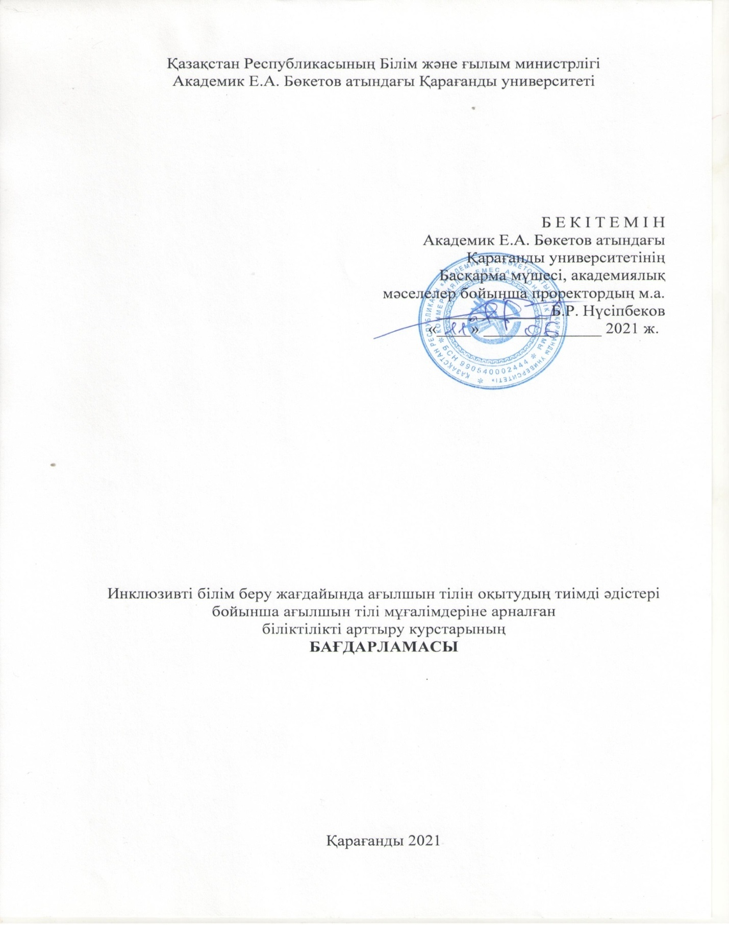

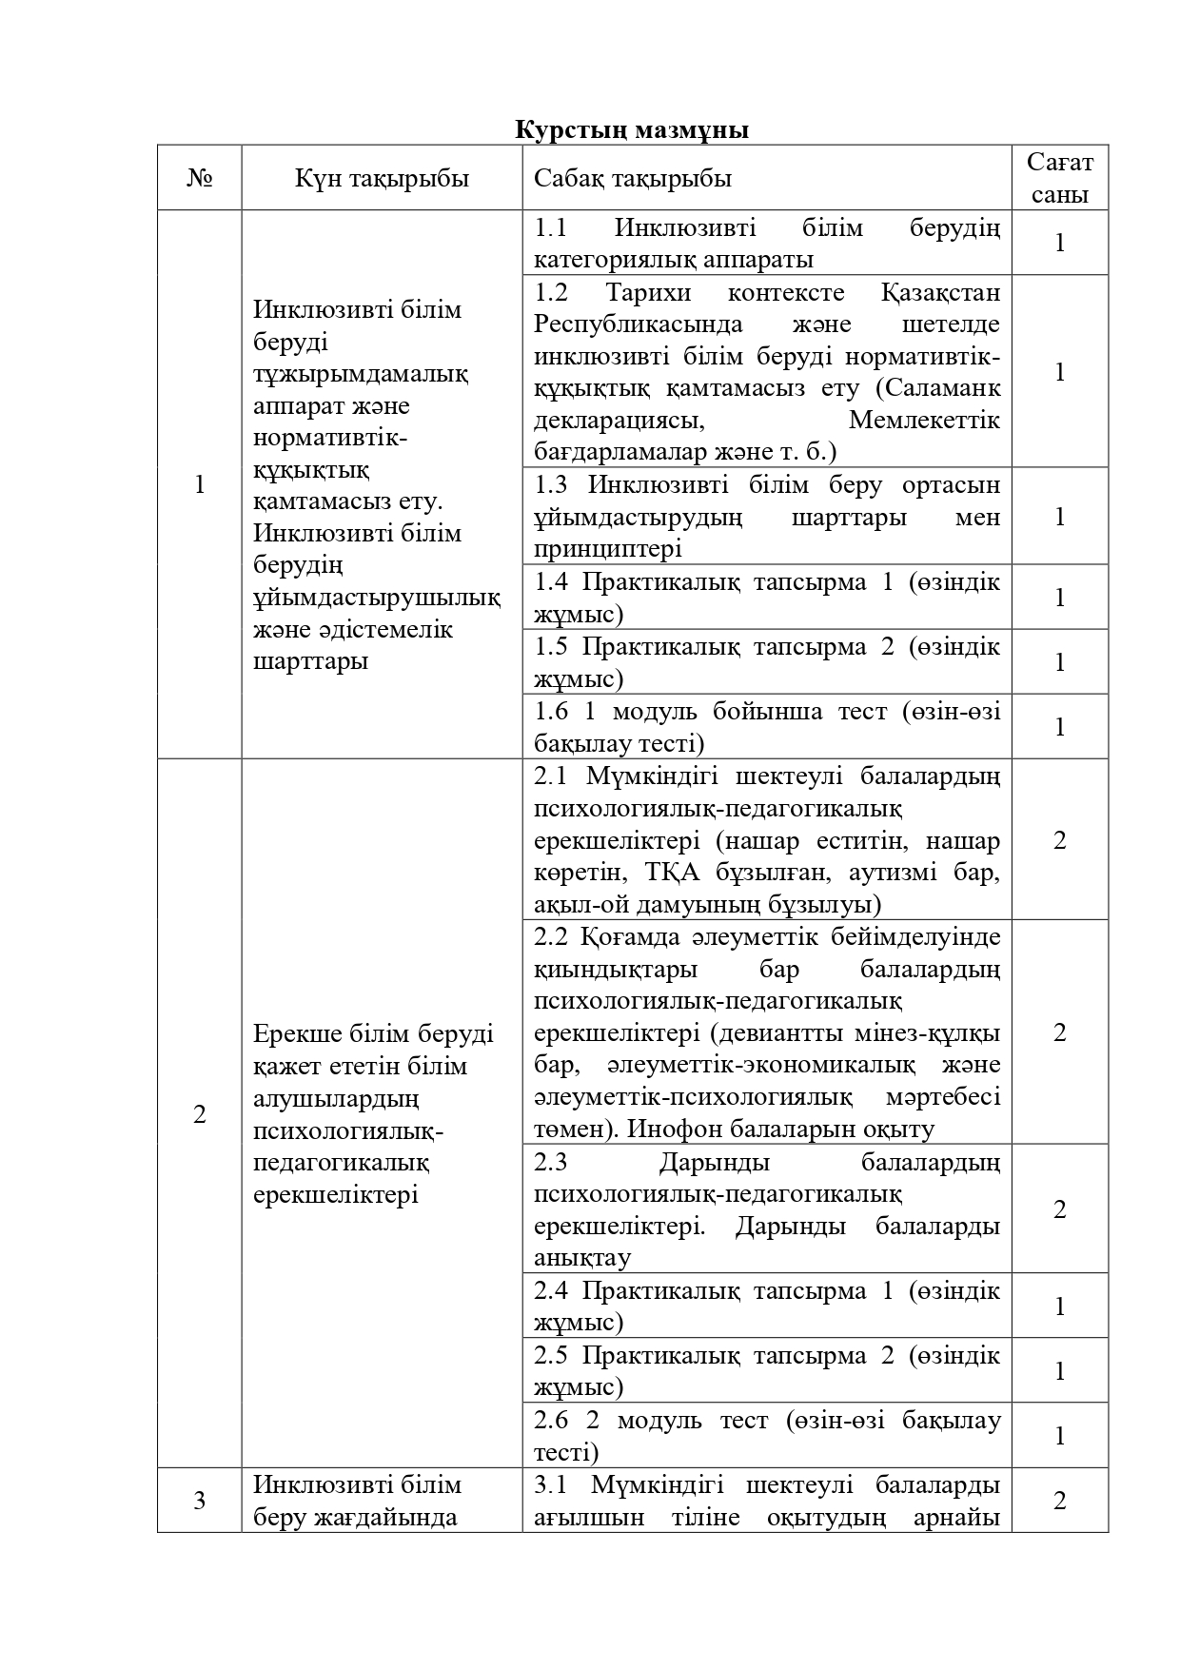

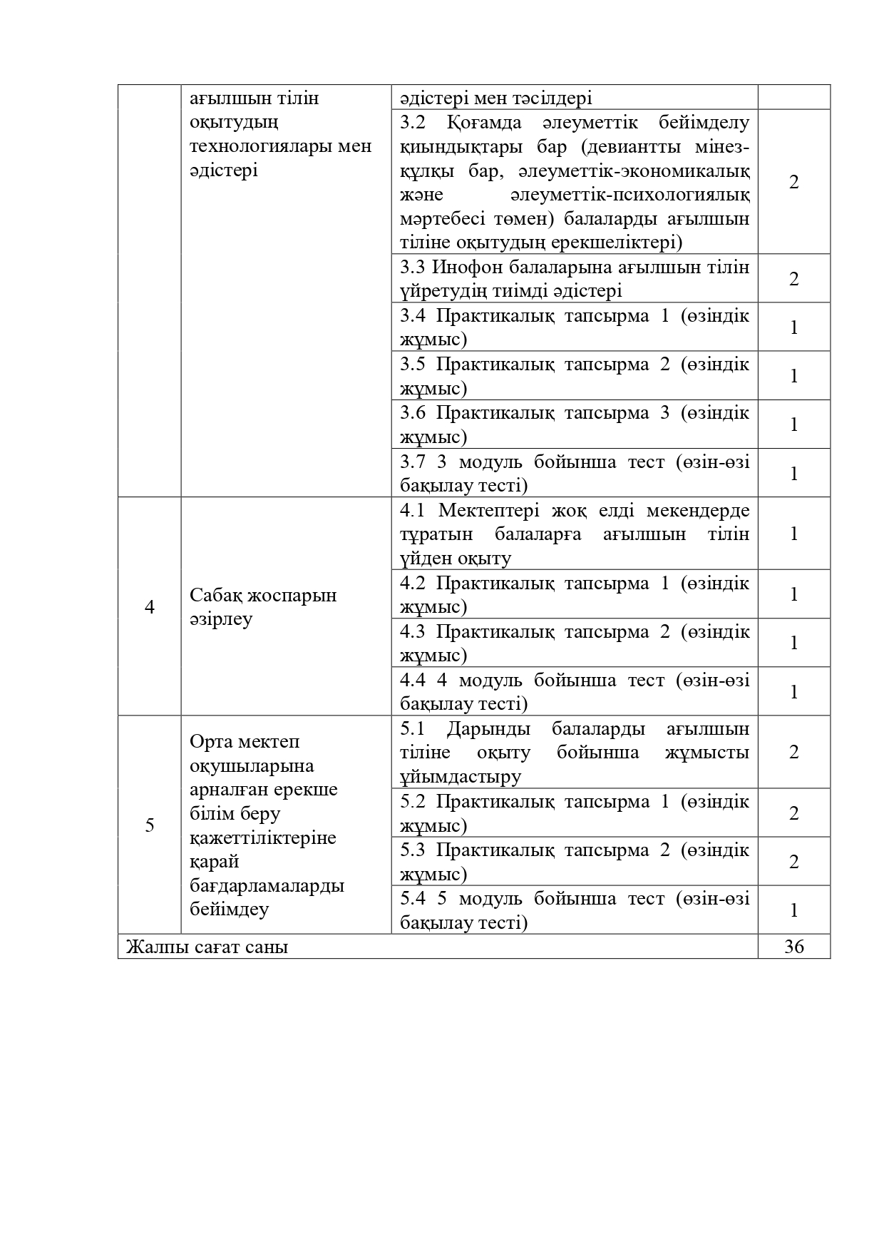

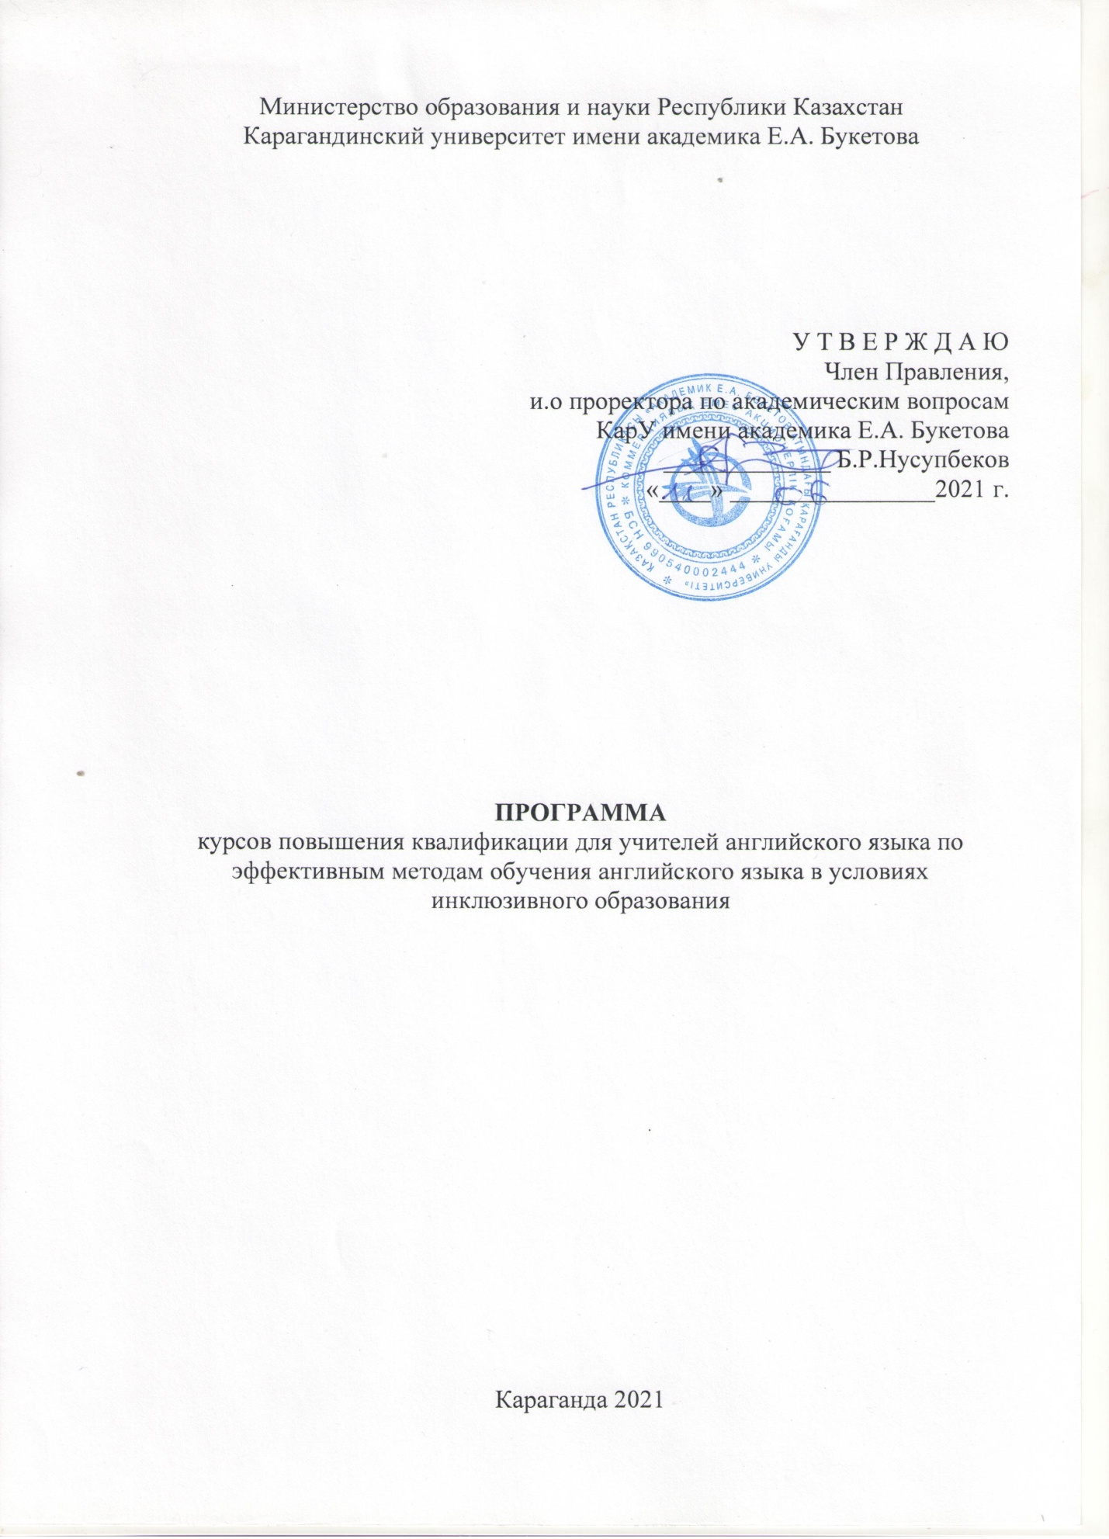
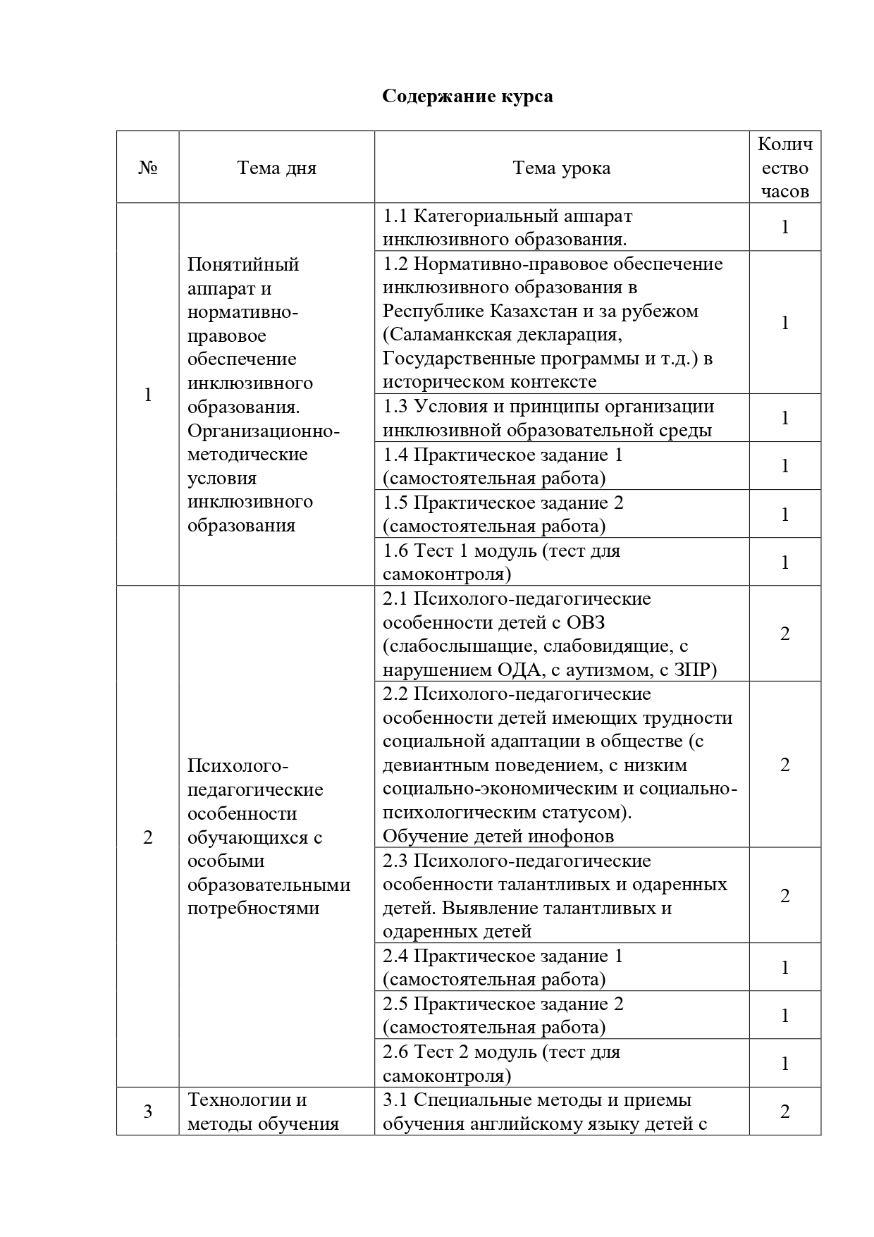

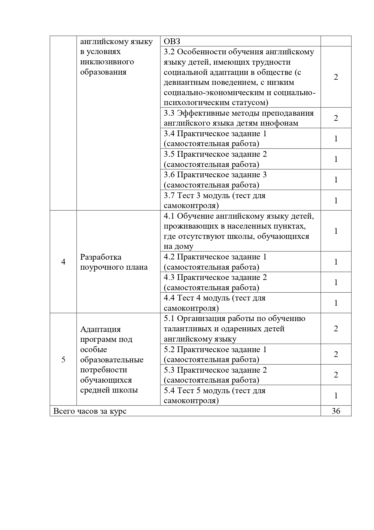

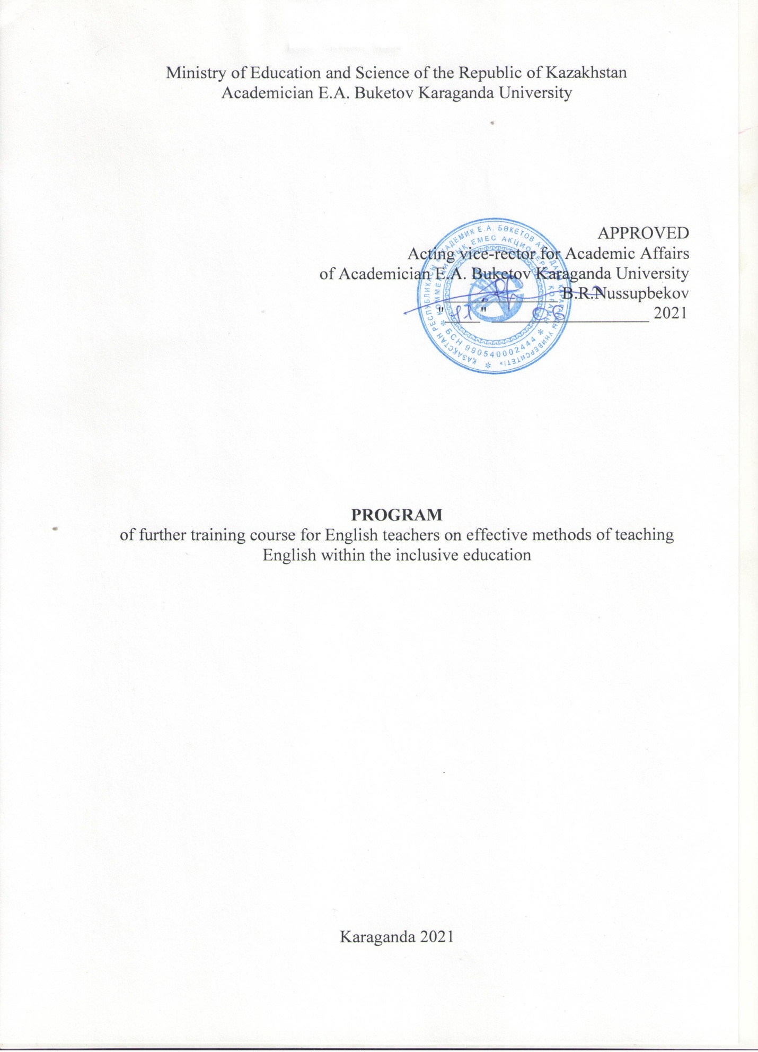

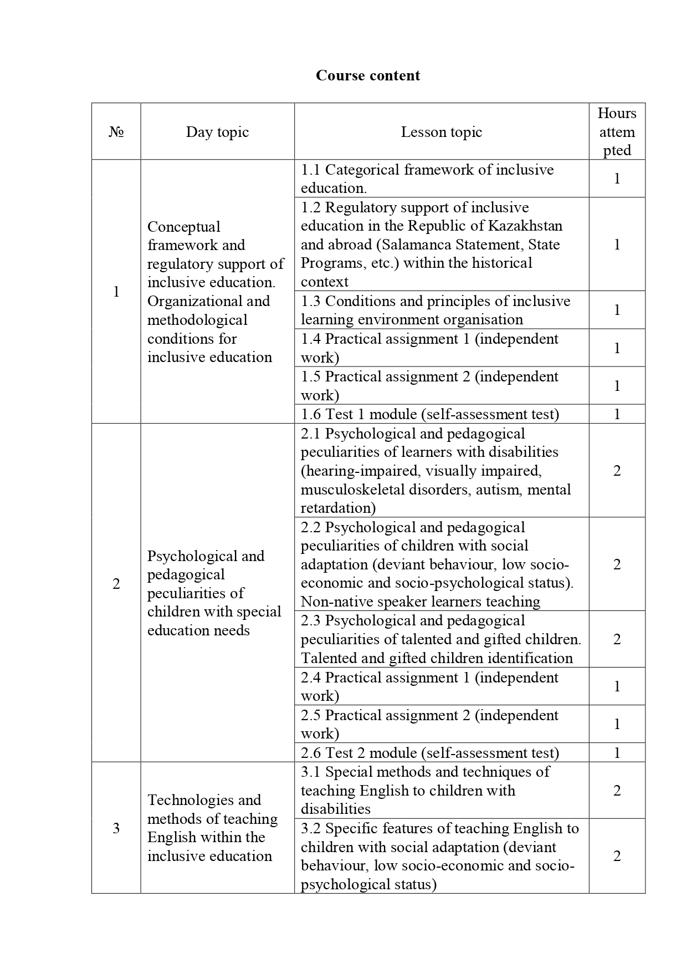
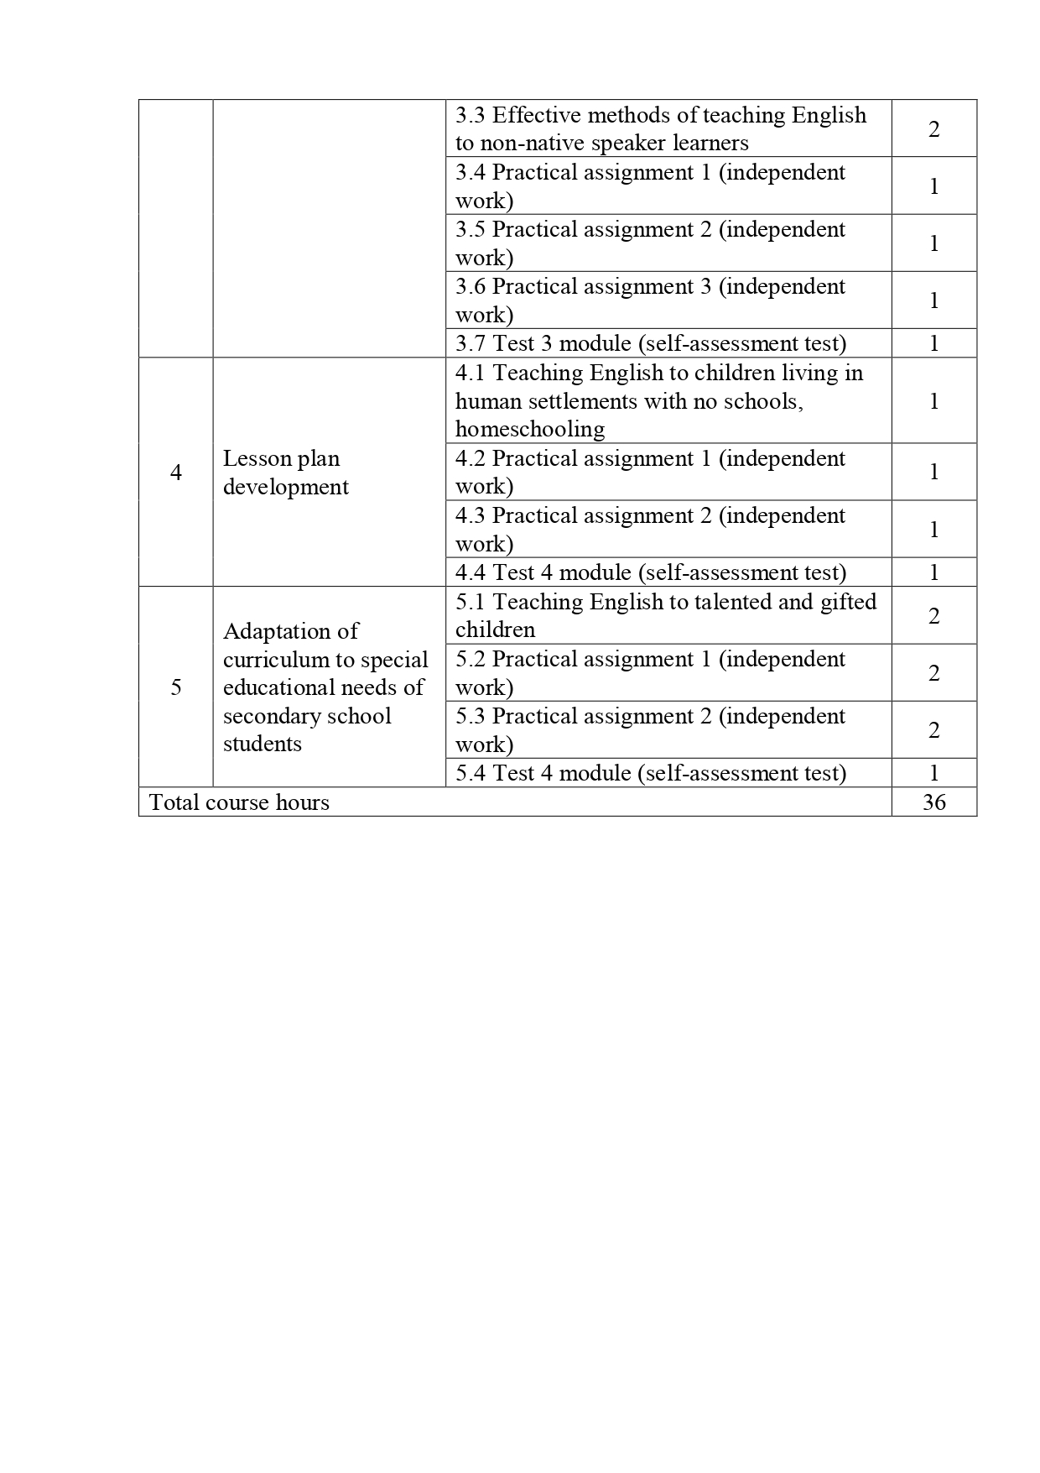

ПРИЛОЖЕНИЕ Б
Instructional book with adapted tasks for primary school English teachers (2nd grade)

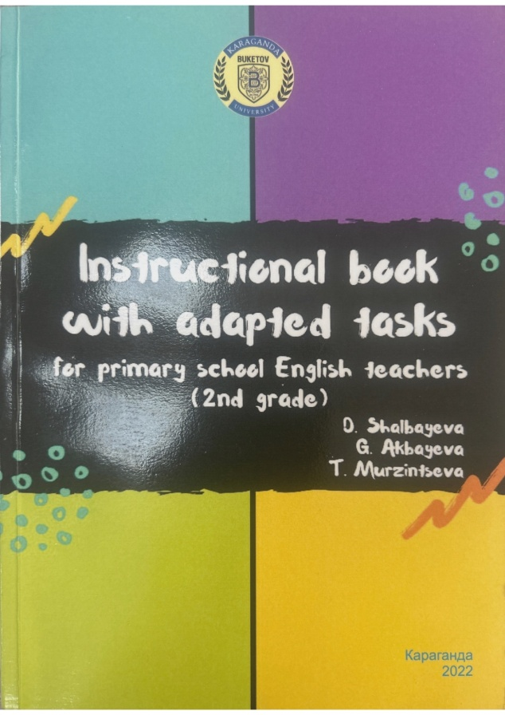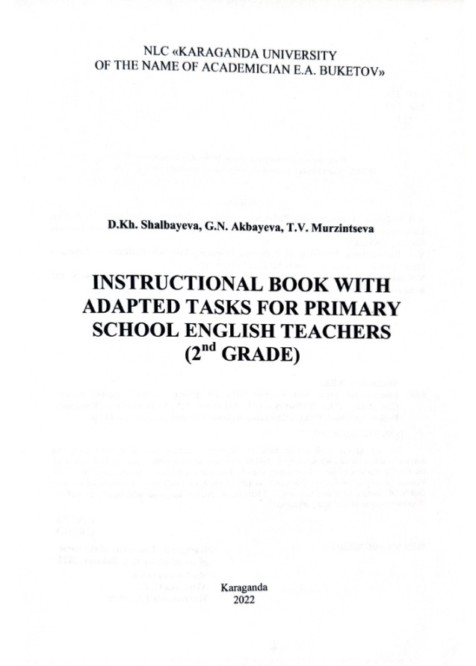
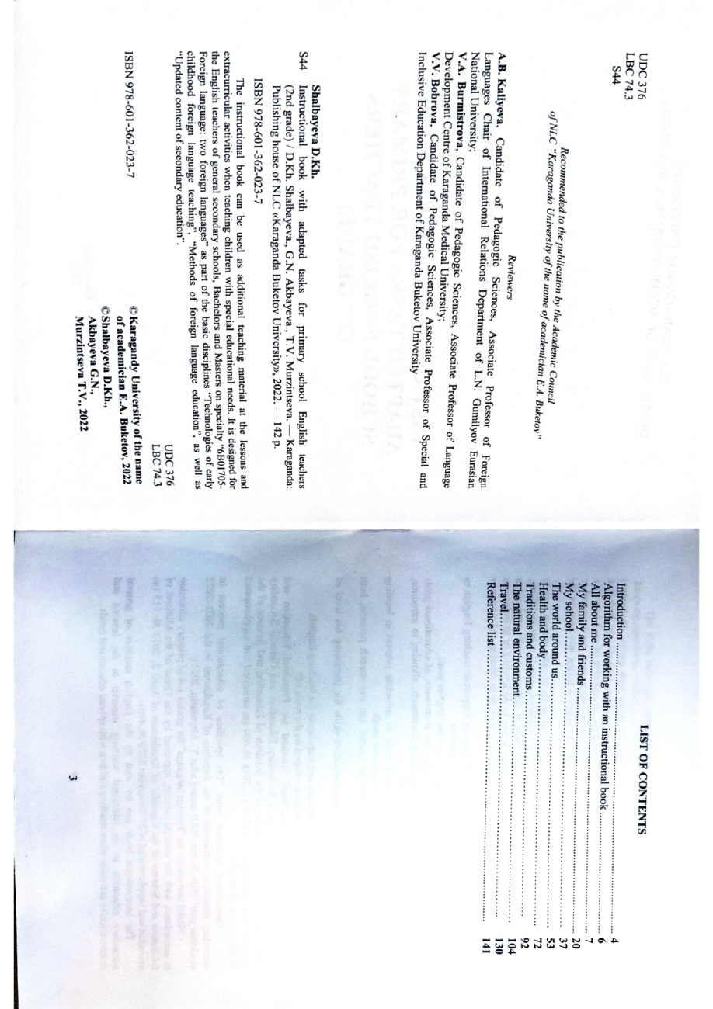

ПРИЛОЖЕНИЕ В
Свидетельство о внесении сведений в государственный реестр прав на учебное пособие «Instructional book with adapted tasks for primary school English teachers (2nd grade)», охраняемое авторским правом



ПРИЛОЖЕНИЕ Г
Массовый открытый онлайн – курс «Special aspects of teaching English in secondary school within the inclusive education»

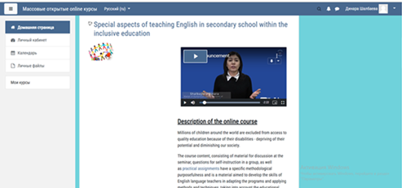
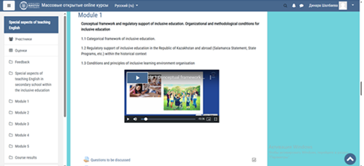

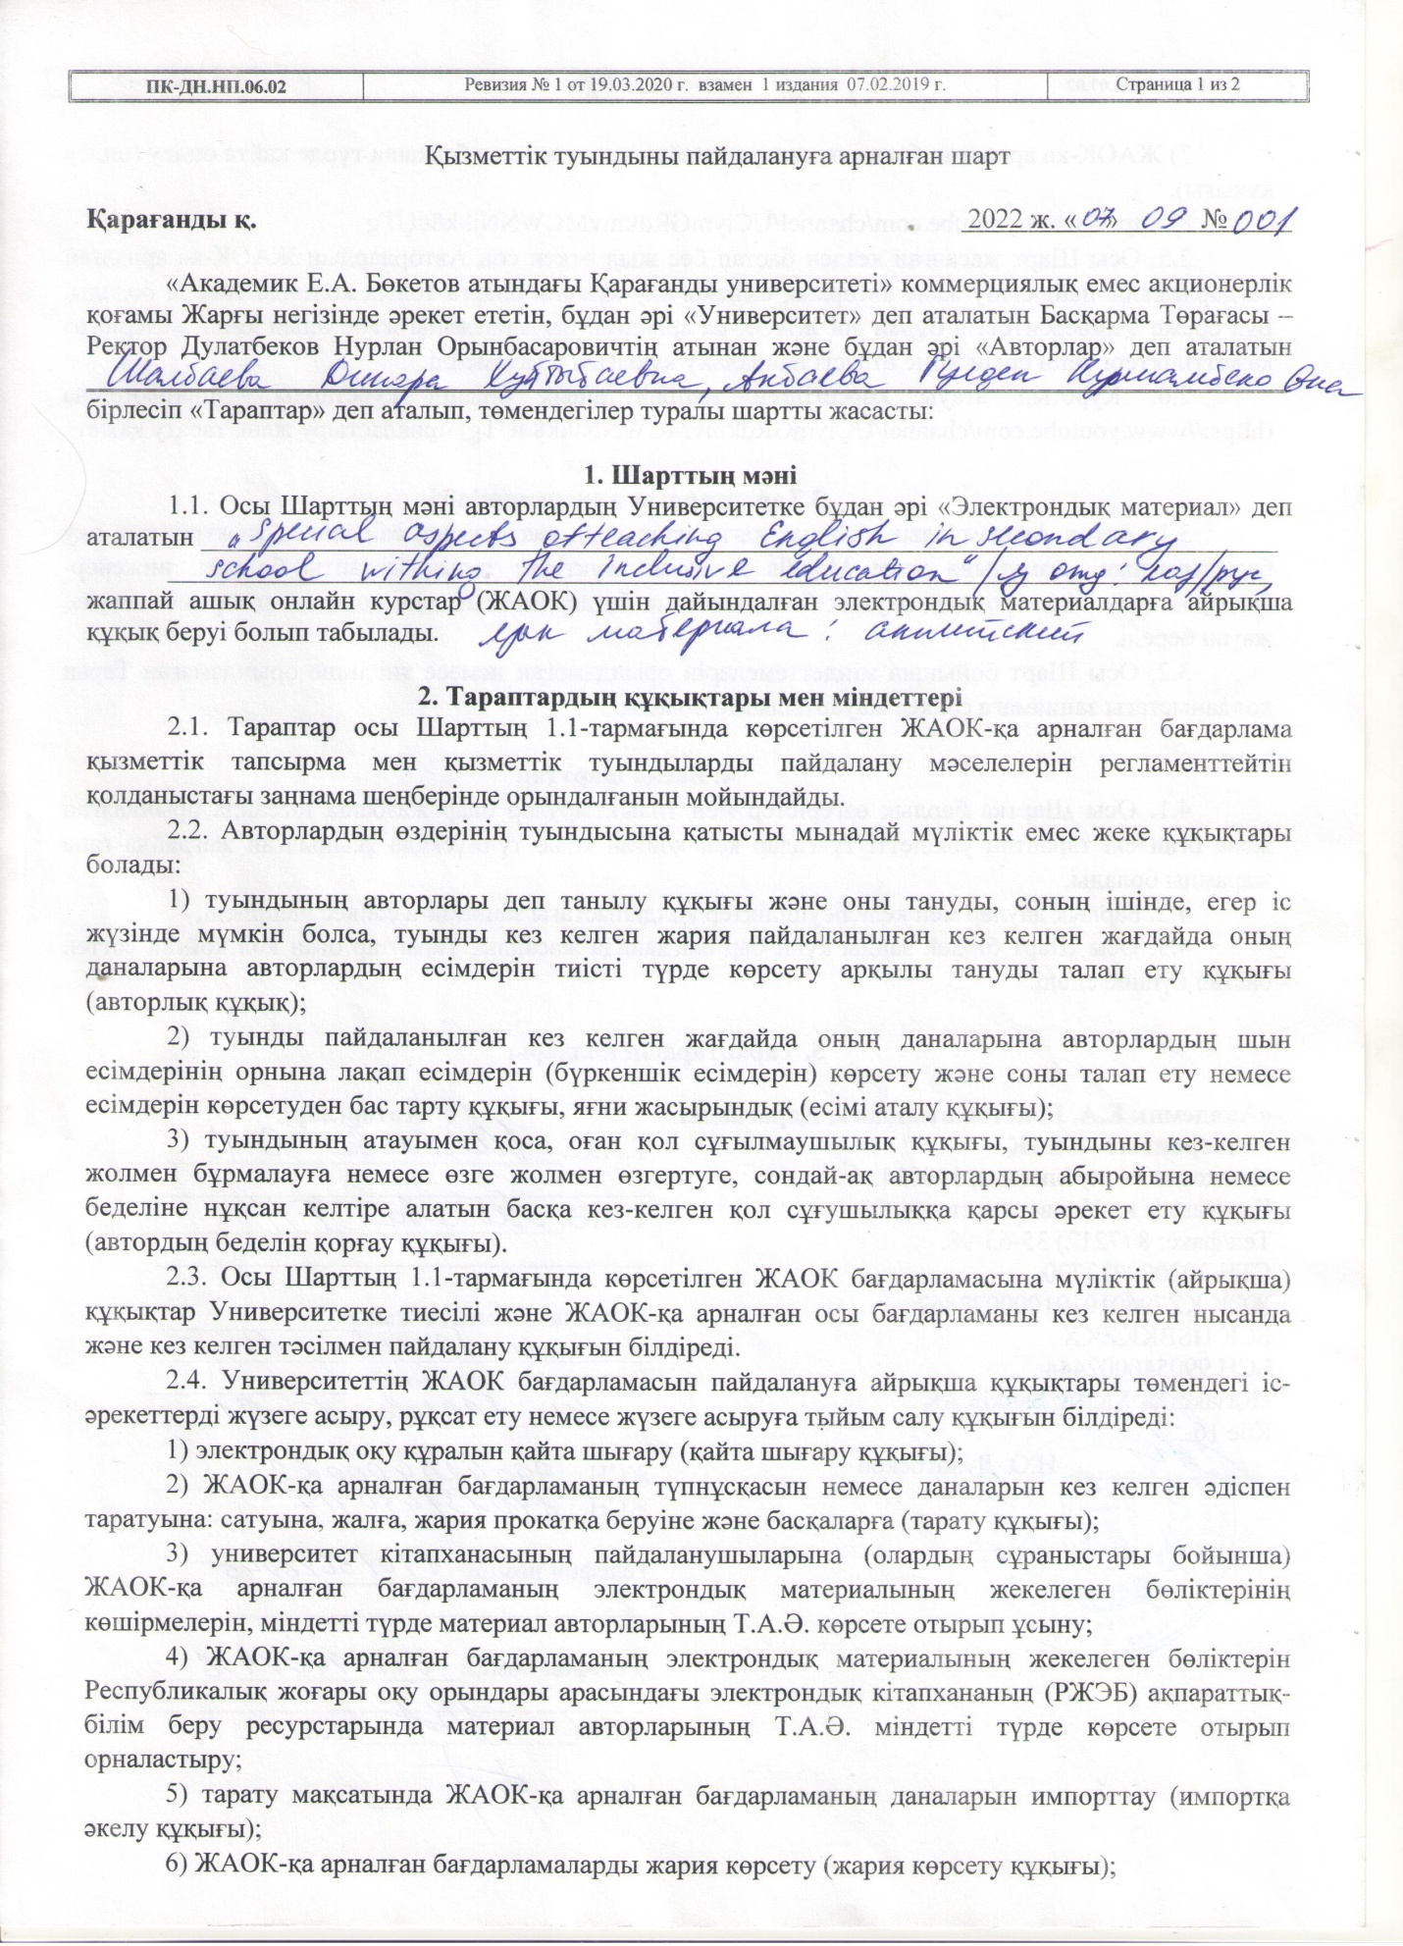

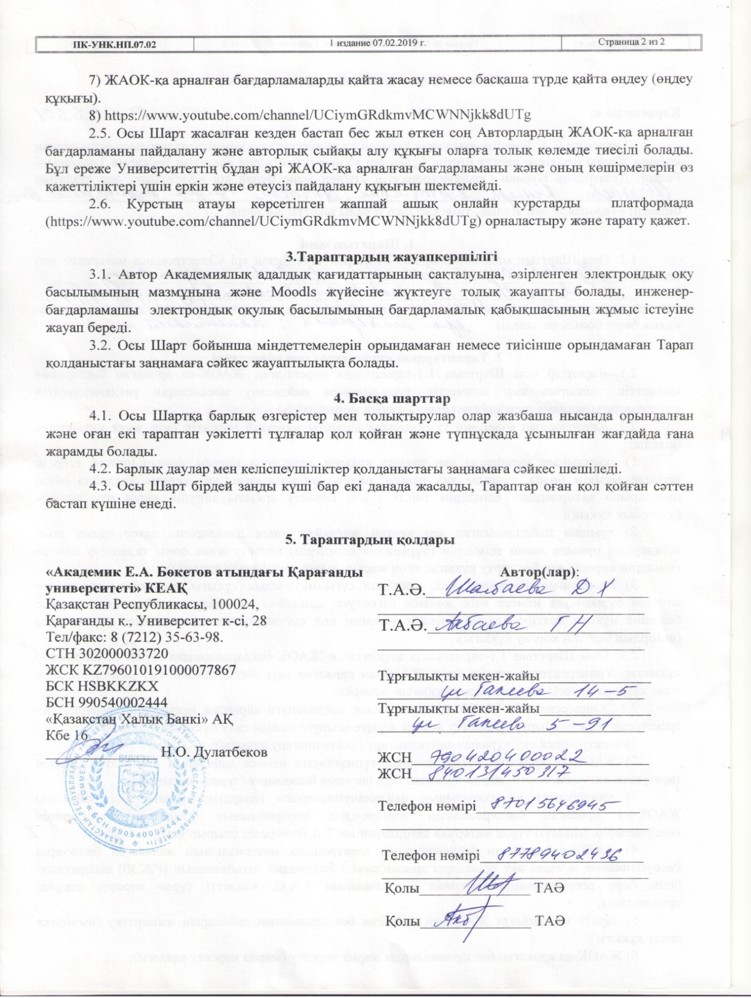

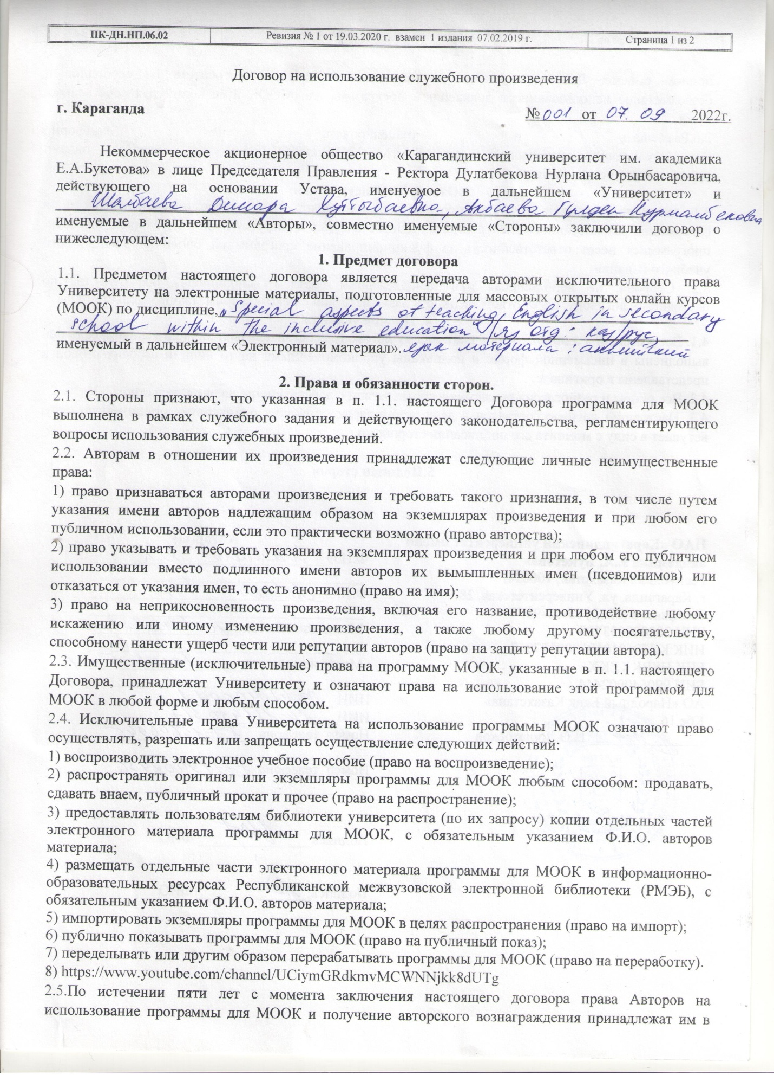

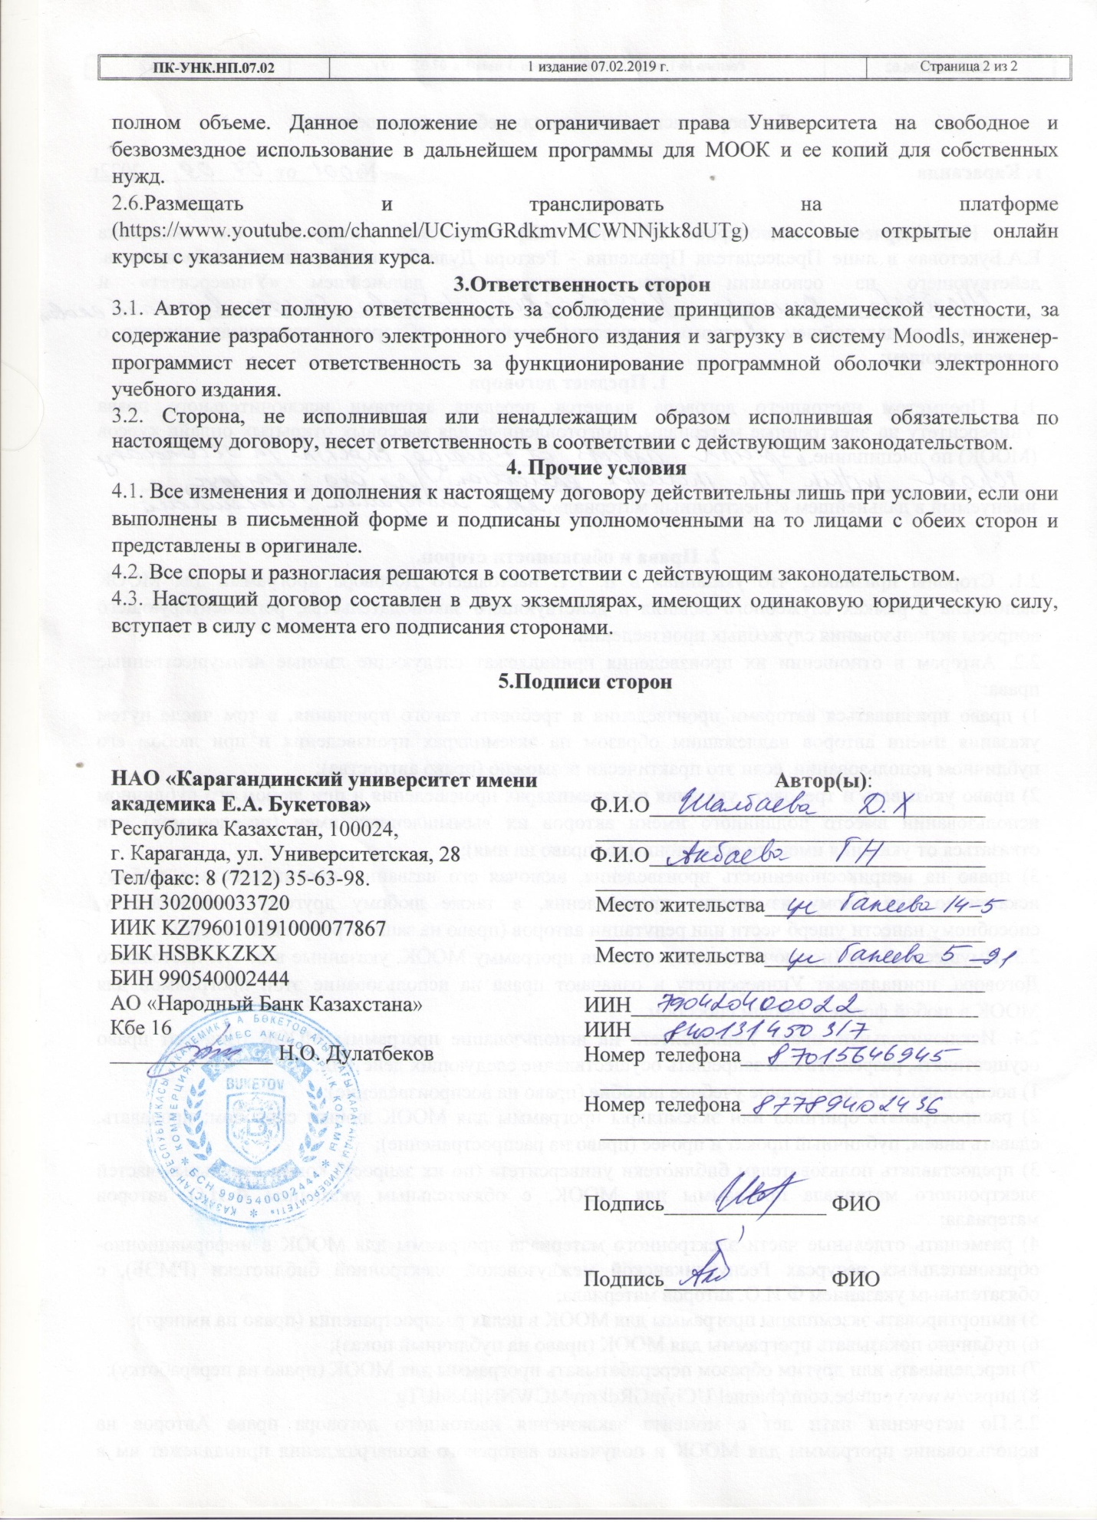

ПРИЛОЖЕНИЕ Д
Методика «Ценностные ориентации» М. Рокича
Система ценностных ориентаций определяет содержательную сторону направленности личности и составляет основу ее отношений к окружающему миру, к другим людям, к себе самой, основу мировоззрения и ядро мотивации жизненной активности, основу жизненной концепции и «философии жизни».
М. Рокич различает два класса ценностей:
– терминальные – убеждения о том, что конечная цель индивидуального существования стоит того, чтобы к ней стремиться.
– инструментальные – убеждения в том, что какой – то образ действий или свойство личности является предпочтительным в любой ситуации.
Это деление соответствует традиционному делению на ценности – цели и ценности – средства.
Респонденту предьявлены два списка ценностей (по 18 в каждом), либо на листах бумаги в алфавитном порядке, либо на карточках. В списках испытуемый присваивает каждой ценности ранговый номер, а карточки складывает по порядку значимости. Последняя форма подачи материала дает более надежные результаты. Вначале предъявляется набор терминальных, а затем инструментальных ценностей.
Инструкция для работы с карточками:
«Сейчас вам будет предъявлен набор из 18 карточек с обозначением ценностей. Ваша задача – разложить их по порядку значимости для Вас как для принципов, которыми Вы руководствуетесь в Вашей жизни. Работайте не спеша, вдумчиво. Конечный результат должен отражать Вашу истинную позицию».
Инструкция для работы с таблицами: «Внимательно изучите таблицу и, выбрав ту ценность, которая для Вас наиболее значима, поместите ее на первое место. Затем выберите вторую по значимости ценность и поместите ее вслед за первой. Затем проделайте то же со всеми оставшимися ценностями. Наименее важная останется последней и займет 18 место. Конечный результат должен отражать Вашу истинную позицию».
Список А (терминальные ценности):
– активная деятельная жизнь (полная и эмоциональная насыщенность жизни);
– жизненная мудрость (зрелость суждений и здравый смысл, достигаемые жизненным опытом);
– здоровье (физическое и психическое);
– интересная работа;
– красота природы и искусства (переживание прекрасного в природе и в искусстве);
– любовь (духовная и физическая близость с любимым человеком);
– материально – обеспеченная жизнь (отсутствие материальных затруднений);
– наличие хороших и верных друзей;
– общественное призвание (уважение окружающих, коллектива, товарищей по работе);
– познание (возможность расширения своего образования, кругозора, общей культуры, интеллектуальное развитие);
– продуктивная жизнь (максимально полное использование своих возможностей, сил и способностей);
– развитие (работа над собой, постоянное физическое и духовное совершенствование);
– развлечения (приятное, необременительное времяпрепровождение, отсутствие обязанностей);
– свобода (самостоятельность, независимость в суждениях и поступках);
– счастливая семейная жизнь;
– счастье других (благосостояние, развитие и совершенствование других людей, всего народа, человечества в целом);
– творчество (возможность творческой деятельности);
– уверенность в себе (внутренняя гармония, свобода от внутренних противоречий, сомнений).
Список Б (инструментальные ценности):
– аккуратность (чистоплотность), умение содержать в порядке вещи, порядок в делах;
– воспитанность (хорошие манеры);
– высокие запросы (высокие требования к жизни и высокие притязания);
– жизнерадостность (чувство юмора);
– исполнительность (дисциплинированность);
– независимость (способность действовать самостоятельно, решительно);
– непримиримость к недостаткам в себе и других;
– образованность (широта знаний, высокая общая культура);
– ответственность (чувство долга, умение держать свое слово);
– рационализм (умение здраво и логично мыслить, принимать обдуманные, рациональные решения);
– самоконтроль (сдержанность, самодисциплина);
– смелость в отстаиваниях своего мнения, взглядов;
– твердая воля (умение настоять на своем, не отступать перед трудностями);
– терпимость (к взглядам и мнениям других, умение прощать другим их ошибки и заблуждения);
– широта взглядов (умение понять чужую точку зрения, уважать иные вкусы, обычаи, привычки);
– честность (правдивость, искренность);
– эффективность в делах (трудолюбие, продуктивность в работе);
– чуткость (заботливость).
Обработка результатов тестирования по данной методике носит качественный характер. Анализируя иерархию ценностей, следует обратить внимание на их группировку испытуемым в содержательные блоки по разным основаниям. Так, например, выделяются «конкретные» и «абстрактные» ценности, ценности профессиональной самореализации и личной жизни и т.д. Инструментальные ценности могут группироваться в этические ценности, ценности общения, ценности дела; индивидуалистические и конформистские ценности, альтруистические ценности; ценности самоутверждения и ценности принятия других и т.д. Это далеко не все возможности субъективного структурирования системы ценностных ориентаций. Психолог должен попытаться уловить индивидуальную закономерность. Если не удается выявить ни одной закономерности, можно предположить несформированность у респондента системы ценностей или даже неискренность ответов.

ПРИЛОЖЕНИЕ Е
Тест «Коммуникативные и организаторские склонности» В.В. Синявский и В.А. Федорошин (КОС)
Инструкция: на каждый вопрос следует ответить «да» или «нет». Если вы затрудняетесь в выборе ответа, необходимо все – таки склониться к соответствующей альтернативе (+) или ( – ).
Тест – опросник
1. Много ли у Вас друзей, с которыми Вы постоянно общаетесь?
2. Часто ли Вам удается склонить большинство своих товарищей к принятию ими Вашего мнения?
3. Долго ли Вас беспокоит чувство обиды, причиненное Вам кем – то из Ваших товарищей?
4. Всегда ли Вам трудно ориентироваться в создавшейся критической ситуации?
5. Есть ли у Вас стремление к установлению новых знакомств с разными людьми?
6. Нравится ли Вам заниматься общественной работой?
7. Верно ли, что Вам приятнее и проще проводить время с книгами или за каким – либо другим занятием, чем с людьми?
8. Если возникли какие – либо помехи в осуществлении Ваших намерений, то легко ли Вы отступаете от них?
9. Легко ли Вы устанавливаете контакты с людьми, которые значительно старше Вас по возрасту?
10. Любите ли Вы придумывать и организовывать со своими товарищами различные игры и развлечения?
11. Трудно ли Вы включаетесь в новую для Вас компанию?
12. Часто ли Вы откладываете на другие дни те дела, которые нужно было бы выполнить сегодня?
13. Легко ли Вам удается устанавливать контакты с незнакомыми людьми?
14. Стремитесь ли Вы добиваться, чтобы Ваши товарищи действовали в соответствии с Вашим мнением?
15. Трудно ли Вы осваиваетесь в новом коллективе?
16. Верно ли, что у Вас не бывает конфликтов с товарищами из – за невыполнения ими своих обязанностей, обязательств?
17. Стремитесь ли Вы при удобном случае познакомиться и побеседовать с новым человеком?
18. Часто ли в решении важных дел Вы принимаете инициативу на себя?
19. Раздражают ли Вас окружающие люди и хочется ли Вам побыть одному?
20. Правда ли, что Вы обычно плохо ориентируетесь в незнакомой для Вас обстановке?
21. Нравится ли Вам постоянно находиться среди людей?
22. Возникает ли у Вас раздражение, если Вам не удается закончить начатое дело?
23. Испытываете ли Вы чувство затруднения, неудобства или стеснения, если приходится проявить инициативу, чтобы познакомиться с новым человеком?
24. Правда ли, что Вы утомляетесь от частого общения с товарищами?
25. Любите ли Вы участвовать в коллективных играх?
26. Часто ли Вы проявляете инициативу при решении вопросов, затрагивающих интересы Ваших товарищей?
27. Правда ли, что Вы чувствуете себя неуверенно среди малознакомых Вам людей?
28. Верно ли, что Вы редко стремитесь к доказательству своей правоты?
29. Полагаете ли Вы, что что Вам не доставляет особого труда внести оживление в малознакомую Вам компанию?
30. Принимаете ли Вы участие в общественной работе в школе?
31. Стремитесь ли Вы ограничить круг своих знакомых небольшим количеством людей?
32. Верно ли, что Вы не стремитесь отстаивать свое мнение или решение, если оно не было сразу принято Вашими товарищами?
33. Чувствуете ли Вы себя непринужденно, попав в незнакомую Вам компанию?
34. Охотно ли Вы приступаете к организации различных мероприятий для своих товарищей?
35. Правда ли, что Вы не чувствуете себя достаточно уверенным и спокойным, когда приходится говорить что – либо большой группе людей?
36. Часто ли Вы опаздываете на деловые встречи, свидания?
37. Верно ли, что у Вас много друзей?
38. Часто ли Вы смущаетесь, чувствуете неловкость при общении с малознакомыми людьми?
39.Правда ли, что Вас пугает перспектива оказаться в новом коллективе?
40. Правда ли, что Вы не очень уверенно чувствуете себя в окружении большой группы своих товарищей?
Обработка результатов и интерпретация
Коммуникативные способности – ответы «да» на следующие вопросы: 1, 5, 9, 13, 17, 21, 25, 29, 33, 37; и «нет» на вопросы: 3, 7, 11, 15, 19, 23, 27, 31, 35, 39.
Организаторские способности – ответы «да» на следующие вопросы: 2, 6, 10, 14, 18, 22, 26, 30, 34, 38; и «нет» на вопросы: 4, 8, 12, 16, 20, 24, 28, 32, 36, 40.
Подсчитывается количество совпадающих с ключом ответов по каждому разделу методики, затем вычисляются оценочные коэффициенты отдельно для коммуникативных и организаторских способностей по формуле: К = 0,05 С, где К – величина оценочного коэффициента С – кол – во совпадающих с ключом ответов. Оценочные коэффициенты может варьировать от 0 до 1.Показатели, близкие к 1говорят о высоком уровне коммуникативных и организаторских способностях, близкие к 0 – о низком уровне. Первичные показатели коммуникативных и организаторских способностей могут быть представлены в виде оценок, свидетельствующих о разных уровнях изучаемых способностей.
Анализ полученных результатов.
Испытуемые, получившие оценку 1, характеризуются низким уровнем проявления КОС.
Испытуемые, получившие оценку 2, коммуникативные и организаторские склонности присущи на уровне ниже среднего. Они не стремятся к общению, чувствуют себя скованно в новой компании, коллективе; предпочитают проводить время наедине с собой, ограничивают свои знакомства; испытывают трудности в установлении контактов с людьми и при выступлении перед аудиторией; плохо ориентируются в незнакомой ситуации; не отстаивают свои мнения, тяжело переживают обиды; проявление инициативы в общественной деятельности крайне снижено, во многих делах они предпочитают избегать принятия самостоятельных решений.
Для испытуемых, получивших оценку 3, характерен средний уровень проявления КОС. Они стремятся контактам с людьми, не ограничивают круг своих знакомств, отстаивают свое мнение, планируют свою работу, однако потенциал их склонностей не отличается высокой устойчивостью. КОС необходимо развивать и совершенствовать.
Испытуемые, получившие оценку 4, относятся к группе с высоким уровнем проявления КОС. Они не теряются в новой обстановке, быстро находят друзей, постоянно стремятся расширить круг своих знакомых, занимаются общественной деятельностью, помогают близким, друзьям, проявляют инициативу в общении, с удовольствием принимают участие в организации общественных мероприятий, способны принять самостоятельное решение в трудной ситуации. Все это они делают не по принуждению, а согласно внутренним устремлениям.
Испытуемые, получившие высшую оценку – 5, обладают очень высоким уровнем проявления КОС. Они испытывают потребность в коммуникативности и организаторской способности, активно стремятся к ней, быстро ориентируются в трудных ситуациях, непринужденно ведут себя в новом коллективе, инициативны, предпочитают в важном деле или в создавшейся сложной ситуации принимать самостоятельные решения, отстаивают свое мнение. Они могут внести оживление в незнакомую компанию, любят организовывать разные игры, мероприятия. Они сами ищут такие дела, которые бы удовлетворяли их потребность в коммуникации и организаторской деятельности.

ПРИЛОЖЕНИЕ Ж
Тест эмоциональной устойчивости Ричарда Дэвидсона и Шэрон Бегли
Тест помогает определить эмоциональный стиль личности. Каждая личность представляет собой уникальную композицию из шести эмоциональных стилей, которые включают в себя следующие аспекты: 1) устойчивости, 2) прогнозирования будущего, 3) социальной интуиции, 4) самосознания, 5) чувствительности к ситуации, 6) внимательности.
Инструкция к тесту
На каждый вопрос необходимо ответить либо да (правда), либо нет (неправда). Вам предстоит выбрать только один ответ из двух предложенных. При ответе старайтесь быть предельно искренними, но долго не думайте. Наиболее точные результаты получаются, если вносить быстрые суждения.
1. Если у меня незначительные разногласия с близким другом или супругом (ближе к ссоре по поводу невымытой посуды, чем к обвинениям в измене), обычно это оставляет меня не в духе на несколько часов или дольше.
2. Если какой – то водитель выезжает на обочину, чтобы объехать пробку и обогнать всех, кто ждет своей очереди, я скорее забуду об этой ситуации, чем буду долго злиться.
3. Когда я испытывал глубокую скорбь после смерти кого – то из близких, это выбило меня из колеи на многие месяцы.
4. Если я совершаю ошибку на работе и получаю за это выговор, я спокойно к этому отношусь, воспринимая это как приобретение опыта.
5. Если я прихожу в новый ресторан и обнаруживаю, что еда просто ужасна, а персонал высокомерен, это портит мне настроение на весь вечер.
6. Если я застрял в пробке из – за аварии впереди, то в тот момент, когда я проезжаю сложный участок возле места аварии, я обычно не даю выхода моему раздражению, хотя и кипячусь внутри.
7. Если дома ломается бойлер, это не слишком влияет на мое настроение, т.к. я знаю, что могу вызвать сантехника, который все исправит.
8. Если я знакомлюсь с привлекательным человеком и спрашиваю, не хочет ли он встретиться со мной еще раз, и получаю отрицательный ответ, обычно это оставляет меня в плохом настроении на несколько часов или даже дней.
9. Если я считал, что мне достанется важная профессиональная премия или продвижение, но все это получает кто – то другой, кого я считаю менее квалифицированным, я, как правило, двигаюсь дальше, не переживая об этом.
10. На вечеринке, если у меня завязывается разговор с интересным незнакомцем и я теряю дар речи, когда он просит меня рассказать о себе, я стараюсь припомнить все подробности беседы (включая и то, что нужно было сказать) через несколько часов или даже дней после этого.

ПРИЛОЖЕНИЕ З
Тест «Оценка готовности педагога к участию в инновационной деятельности» И. А. Зимней и Н. В. Кузьминой
Инструкция:
Вам предлагается ряд утверждений. Оцените степень своего согласия с каждым из них по следующей шкале:
4 – полностью согласен;
3 – скорее согласен;
2 – скорее не согласен;
1 – полностью не согласен.
Утверждения:
– Я постоянно ищу способы усовершенствования своей педагогической деятельности.
– Мне нравится осваивать новые педагогические технологии.
– Я считаю, что инновации в образовании необходимы для его развития.
– Я готов рисковать и экспериментировать в своей работе.
– Я уверен в своих способностях внедрять инновации.
– Я легко адаптируюсь к изменениям в образовательной среде.
– Я умею работать в команде при реализации инновационных проектов.
– Я готов к дополнительной нагрузке, связанной с инновационной деятельностью.
– Я умею анализировать и оценивать эффективность инноваций.
– Я готов к критике и обсуждению своих инновационных идей.
– Я умею планировать и организовывать инновационную деятельность.
– Я готов к самообразованию и повышению своей квалификации в области инноваций.
– Я считаю, что инновации должны быть направлены на повышение качества образования.
– Я готов к сотрудничеству с другими педагогами и специалистами при реализации инноваций.
– Я умею находить и использовать ресурсы для реализации инновационных проектов.
– Я считаю, что инновации должны быть ориентированы на потребности учащихся.
– Я готов к преодолению трудностей и препятствий при реализации инноваций.
– Я умею презентовать и защищать свои инновационные идеи.
– Я считаю, что инновации должны быть связаны с реальной практикой.
– Я готов к тому, что инновации могут не сразу дать положительные результаты.
Обработка результатов:
Суммируйте баллы по всем 20 утверждениям.
Интерпретация результатов:
80 – 60 баллов: высокий уровень готовности к инновационной деятельности
59 – 40 баллов: средний уровень готовности
39 и менее баллов: низкий уровень готовности
Этот тест является ориентировочным и не может дать абсолютно точную оценку готовности педагога к инновационной деятельности. Результаты теста могут быть использованы для самоанализа и определения направлений дальнейшего развития.

ПРИЛОЖЕНИЕ И
Методика диагностики уровня эмпатических способностей В.В. Бойко

Инструкция к тесту – опроснику Бойко.
Оцените, свойственные ли вам следующие особенности, согласны ли вы с утверждениями (ответ “Да” или “Нет”).
Тестовый материал (вопросы).
1. У меня есть привычка внимательно изучать лица и поведение людей, чтобы понять их характер, наклонности, способности.
2. Если окружающие проявляют признаки нервозности, я обычно остаюсь спокойным.
3. Я больше верю доводам своего рассудка, чем интуиции.
4. Я считаю вполне уместным для себя интересоваться домашними проблемами сослуживцев.
5. Я могу легко войти в доверие к человеку, если потребуется.
6. Обычно я с первой же встречи угадываю «родственную душу» в новом человеке.
7. Я из любопыства обычно завожу разговор о жизни, работе, политике со случайными попутчиками в поезде, самолете.
8. Я теряю душевное равновесие, если окружающие чем – то угнетены.
9. Моя интуиция – более надежное средство понимания окружающих, чем знания или опыт.
10. Проявлять любопытство к внутреннему миру другой личности – бестактно.
11. Часто своими словами я обижаю близких мне людей, не замечая того.
12. Я легко могу представить себя каким – либо животным, ощутить его повадки и состояния.
13. Я редко рассуждаю о причинах поступков людей, которые имеют ко мненбпосредственное отношение.
14. Я редко принимаю близко к сердцу проблемы своих друзей.
15. Обычно за несколько дней я чувствую что – то должно случиться с близким мне человеком, и ожидания оправдываются.
16. В общении с деловыми партнерами обычно стараюсь избегать разговор о личном.
17. Иногда близкие упрекают меня в черствости, невнимании к ним.
18. Мне легко удается копировать интонацию, мимику людей, подражая им.
19. Мой любопытный взгляд часто смущает новых партнеров.
20. Чужой смех обычно заражает меня.
21. Часто, действуя наугад, я, тем не менее, нахожу правильный подход к человеку.
22. Плакать от счастья глупо.
23. Я способен полностью слиться с любимым человеком, как бы растворившись в нем.
24. Мне редко встречались люди, которых я понимал бы без лишних слов.
25. Я невольно или из любопытства часто подслушиваю разговоры посторонних людей.
26. Я могу оставаться спокойным, даже если все вокруг меня волнуются.
27. Мне проще подсознательно почувствовать сущность человека, чем понять его, “разложив по полочкам”.
28. Я спокойно отношусь к мелким неприятностям, которые случаются у кого – либо из членов семьи.
29. Мне было бы трудно задушевно, доверительно беседовать с настороженным и замкнутым человеком.
30. У меня творческая натура – поэтическая, художественная, артистичная.
31. Я без особого любопытства выслушиваю исповеди новых знакомых.
32. Я расстраиваюсь, если вижу плачущего человека.
33. Мое мышление больше отличается конкретностью, строгостью, последовательностью, чем интуицией.
34. Когда друзья начинают говорить о своих неприятностях, я предпочитаю перевести разговор на другую тему.
35. Если я вижу, что у кого – то из близких плохо на душе, то обычно воздерживаюсь от расспросов.
36. Мне трудно понять, почему пустяки могут так сильно огорчать людей.
Ключи к тесту:
Подсчитывается количество правильных ответов по каждой шкале, а затем определяется суммарная оценка. Оценка по каждой шкале может варьироваться от 0 до 6 баллов и указывает на значимость конкретного параметра в структуре эмпатии.
1. Рациональный канал эмпатии: +1, +7, –13, +19, +25, – 31;
2. Эмоциональный канал эмпатии: –2, +8, –14, +20, – 26, +32;
3. Интуитивный канал эмпатии: –3, +9, +15, +21, +27, – 33;
4. Установки, способствующие эмпатии: +4, –10, – 16, – 22, – 28, – 34;
5. Проникающая способность в эмпатии: +5, –11, – 17, – 23, – 29, – 35;
6. Идентификация в эмпатии: +6, +12, +18, – 24, +30, – 36.
Интерпретация результатов:
Анализируются показатели отдельных шкал и общая суммарная оценка уровня эмпатии. В данной методике в структуре эмпатии различаются 6 тенденций (шкал).
Рациональный канал эмпатии характеризует направленность внимания, восприятия и мышления эмпатирующего на сущность любого другого человека – на его состояние, проблемы, поведения. Это спонтанный интерес к другому, открывающий шлюзы эмоционального и интуитивного отражения партнера. В рациональном компоненте эмпатии не следует искать логику или мотивацию интереса к другому. Партнер привлекает внимание своей бытийностью, что позволяет эмпатирующему непредвзято выявлять его сущность.
Эмоциональный канал эмпатии. Фиксируется способностью эмпатирующего входить в одну эмоциональную “волну” с окружающими – сопереживать, сочувствовать. Эмоциональная отзывчивость в данном случае становится средством “вхождения” в энергетическое поле партнера. Понять его внутренний мир, если произошла эмоциональная подстройка к эмпатируемому. Сочувствие и сопереживание выполнять роль связующего звена, проводника от эмпатирующего к эмпатируемому и обратно,
Интуитивный канал эмпатии. Балльная оценка свидетельствующие о способности человека видеть поведение партнеров, действовать в условиях нехватки объективной информаций о них, опираясь на опыт, хранящийся в подсознании. На уровне интуиции формируются различные сведения о партнерах. Интуиция менее зависит от стереотипов, чем осмысленное понимание партнеров.
Установки, способствующие или препятствующие эмпатии, соответственно, облегчают или затрудняют действие всех эмпатических каналов. Эффективность эмпатии снижается, если человек старается избегать личных контактов, считает неуместным проявлять любопытство к другой личности, убедил себя спокойно относиться к переживаниям и проблемам окружающих. Подобные умонастроения резко ограничивают диапазон эмоциональной отзывчивости и эмпатического восприятия. Напротив, различные каналы эмпатии действуют активнее и надежнее, если нет препятствий со стороны установок личности.
Проникающая способность в эмпатии расценивается как важное коммуникативное свойство человека, позволяющее создавать атмосферу открыт ости, доверительности, задушевности. Каждый из нас своим поведением и отношением к партнерам способствует словесно – эмоциональному обмену или препятствует ему. Расслабление партнера содействует эмпатии, а атмосфера напряженности, неестественности, подозрительности препятствует раскрытию и эмпатическому постижению.
Идентификация – еще одно непременное условие успешной эмпатии. Это умение понять другого на основе со переживаний, постановки себя на место партнера. В основе идентификаций легкость, подвижность и гибкость эмоций, способность к подражанию.
Шкальные оценки выполняют вспомогательную роль и интерпретации основного показателя – уровня эмпатии. Суммарный показатель теоретически может изменяться в пределах от 0 до 36 баллов.
Нормы теста Бойко на уровень эмпатии:
30 баллов и выше – очень высокий уровень эмпатии;
29 – 22 – средний;
21 – 15 – заниженный;
Менее 14 баллов – очень низкий.
ПРИЛОЖЕНИЕ К

Анкеты для измерения когнитивно-интеллектуального компонента

Анкета 1. Уважаемый коллега! Просим вас принять участие в анкетировании, целью которого является выявление уровня готовности учителей английского языка к преподаванию в условиях инклюзивного образования.

1. Как вы понимаете основные принципы инклюзивного образования и как они могут быть применены в классе английского языка?
2. Какие подходы к обучению детей с особыми образовательными потребностями вы считаете наиболее эффективными в инклюзивном обучении?
3. Как можно учитывать индивидуальные образовательные потребности учащихся при разработке урока английского языка?
4. Какие методы вы используете для интеграции детей с ООП в обычный класс, особенно на уроках английского языка?
5. Как вы адаптируете учебные материалы для детей с особыми образовательными потребностями на уроках иностранного языка?
6. С какими вызовами вы сталкиваетесь при интеграции инклюзивного и иноязычного образования и как вы их преодолеваете?
7. Как вы определяете психолого – педагогические особенности детей с ООП при обучении их английскому языку?
8. Какие стратегии работы с детьми с ООП вы используете для улучшения их мотивации и вовлеченности в изучение языка?
9. Как вы учитываете эмоциональное и социальное развитие учеников с особыми образовательными потребностями в процессе обучения английскому языку?

Анкета 2. Уважаемый коллега! Просим вас принять участие в анкетировании, целью которого является выявление уровня вашей готовности учителей английского языка к преподаванию в условиях инклюзивного образования.

1. Какую роль в работе с родителями детей с ООП должны играть классный руководитель, дефектолог, социальный педагог и педагог – психолог, и как они могут поддерживать учителя английского языка?
2. Какие методы и технологии взаимодействия с родителями вы бы предложили, чтобы эффективно поддерживать процесс обучения детей с ООП в классе английского языка?
3. Какую информацию и рекомендации вы бы предоставили родителям, чтобы помочь им поддерживать своих детей в изучении английского языка, в случае работы с ними через других специалистов?
4. Какие основные нормативно – правовые акты регулируют инклюзивное и языковое образование в вашей стране?
5. Как вы обеспечиваете соблюдение законодательства в области инклюзивного образования при обучении детей английскому языку?
6. Какие изменения в НПА влияют на подходы к обучению детей с ООП на уроках иностранных языков, и как вы их учитываете в своей практике?

ПРИЛОЖЕНИЕ Л

Гайд структурированного интервью для оценки критериев процессуально-деятельностного компонента профессиональной компетенции учителей АЯ в начальной школе

Вопросы предварительного интервью (до начала курсов повышения квалификации)
1. Как вы оцениваете свой текущий опыт адаптации учебных материалов по английскому языку для работы в инклюзивном образовательном контексте? С какими трудностями вы сталкиваетесь, и какие аспекты вы хотели бы развить на курсах?
2. Какие методы обучения английскому языку вы уже используете в работе с учащимися с особыми образовательными потребностями? Какие из них, по вашему мнению, недостаточно эффективны, и какие новые подходы вы хотели бы изучить в рамках курса?
3. Какие аспекты инклюзивного образования вы хотели бы углублённо изучить в рамках курсов повышения квалификации? Какие темы, связанные с профессиональным развитием, представляют для вас наибольший интерес и почему?

Вопросы контрольного интервью (по окончании курсов повышения квалификации)
1. Как, на ваш взгляд, ваш опыт адаптации учебных материалов по английскому языку для инклюзивного образовательного контекста изменился после прохождения курсов? Какие ключевые моменты или методы оказались наиболее эффективными в этой адаптации?
2. Какие методы обучения английскому языку, которые вы освоили на курсе, показались наиболее подходящими для работы с учащимися с особыми образовательными потребностями? Можете ли вы привести примеры, когда использование этих методов реально помогало улучшить образовательный процесс?
3. Какие изменения в вашем подходе к непрерывному профессиональному развитию произошли после прохождения курсов? Какие аспекты инклюзивного образования вы теперь стремитесь развивать в своей профессиональной практике, и почему это для вас важно?

ПРИЛОЖЕНИЕ М
АКТ
о внедрении результатов диссертационной работы
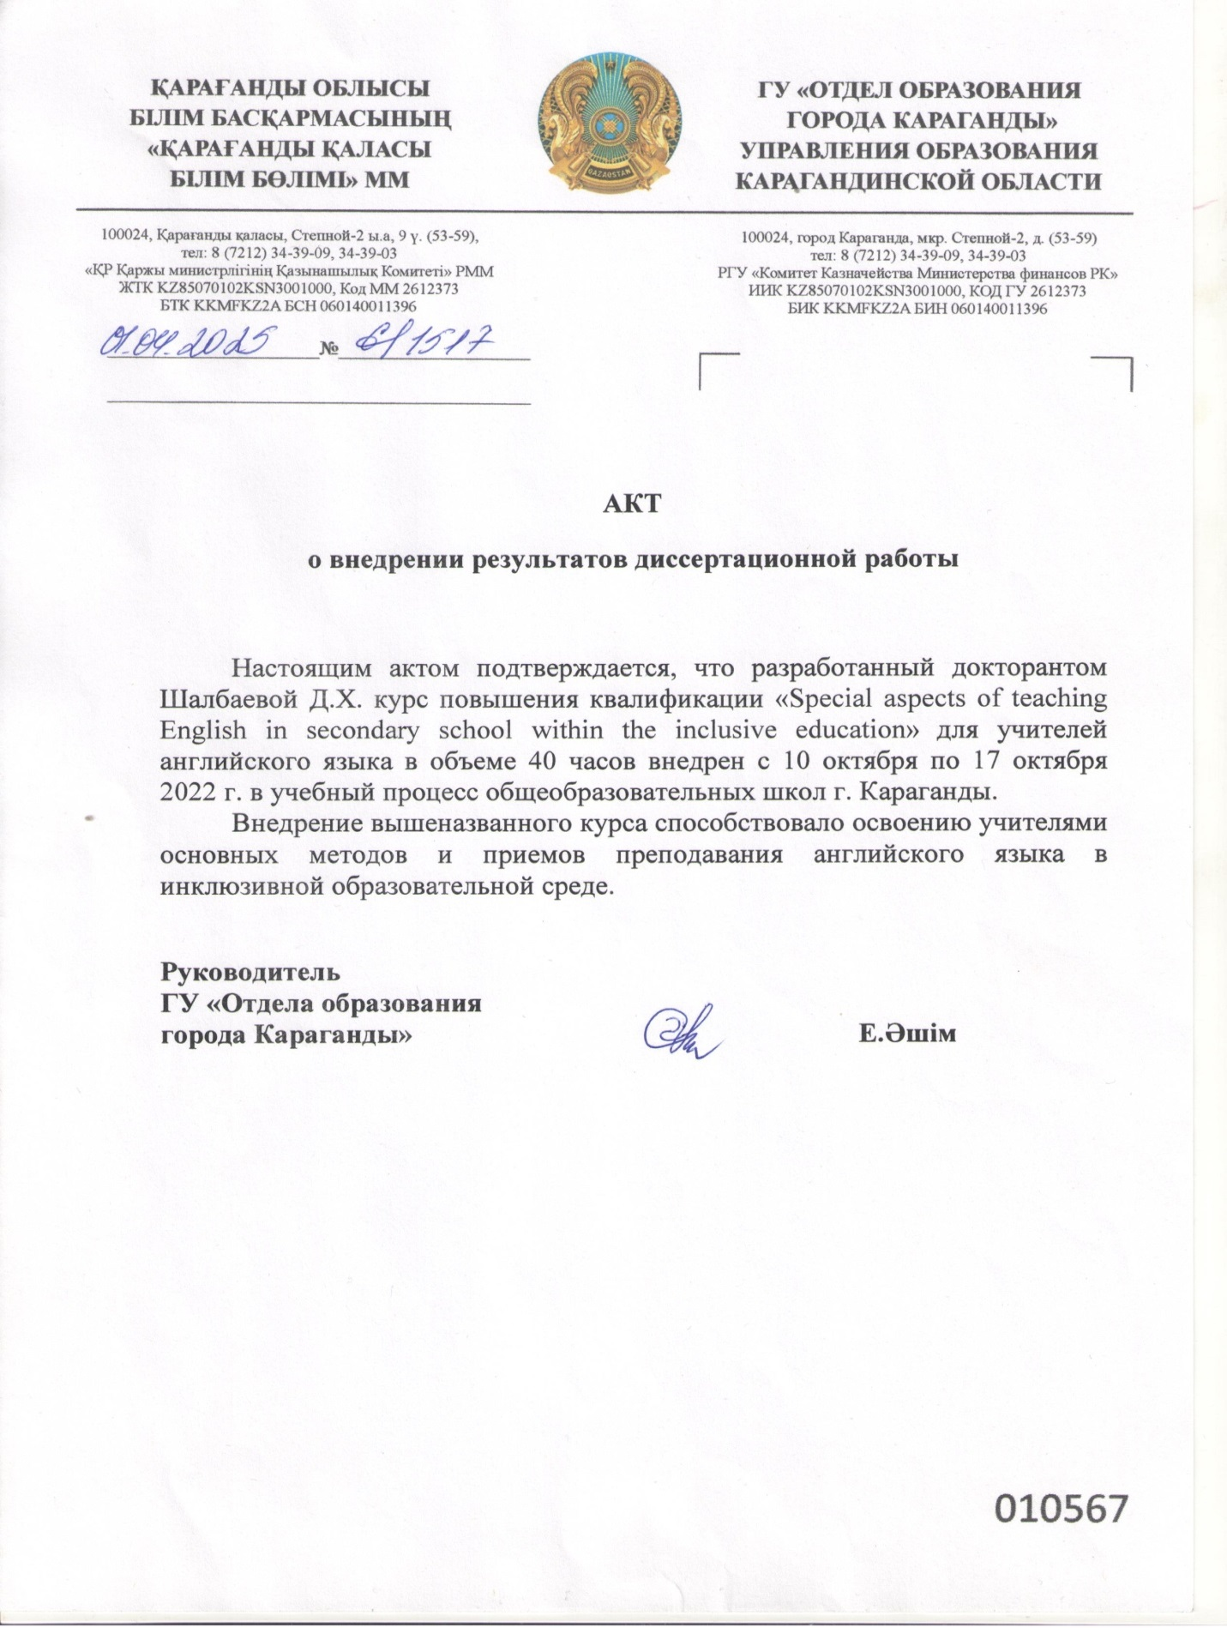

ПРИЛОЖЕНИЕ Н
АКТ
о внедрении результатов диссертационного исследования
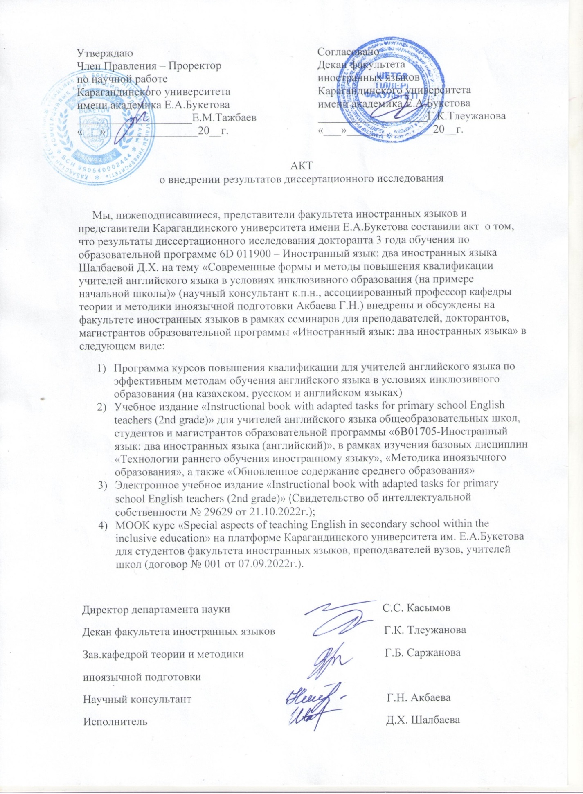

ПРИЛОЖЕНИЕ О
Справка о внедрении курса повышения квалификации «Special aspects of teaching English in secondary school within the inclusive education» для учителей английского языка общеобразовательных школ г. Караганды
